Отчёт по лабораторной работе №8

Дисциплина: Сетевые технологии

Мишина Анастасия Алексеевна

Содержание

# 1 Цель работы

Изучение принципов маршрутизации в IPv4- и IPv6-сетях и принципов настройки сетевого оборудования.

# 2 Выполнение лабораторной работы

## 2.1 Настройка динамической маршрутизации в сетях IPv4 и IPv6

Повторяем топологию сети (рис. 1).

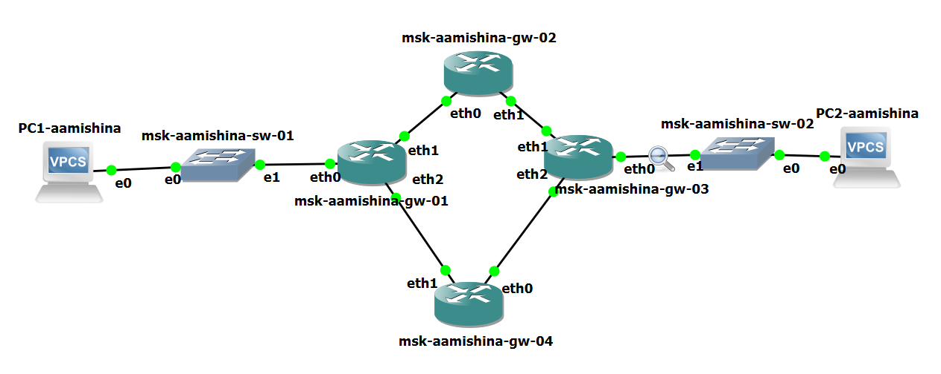

Рис. 1: Топология моделируемой сети в GNS3

Присваиваем IPv4-адреса оконечным устройствам PC1 и PC2 в соответствии с данными (рис. 2), (рис. 3).

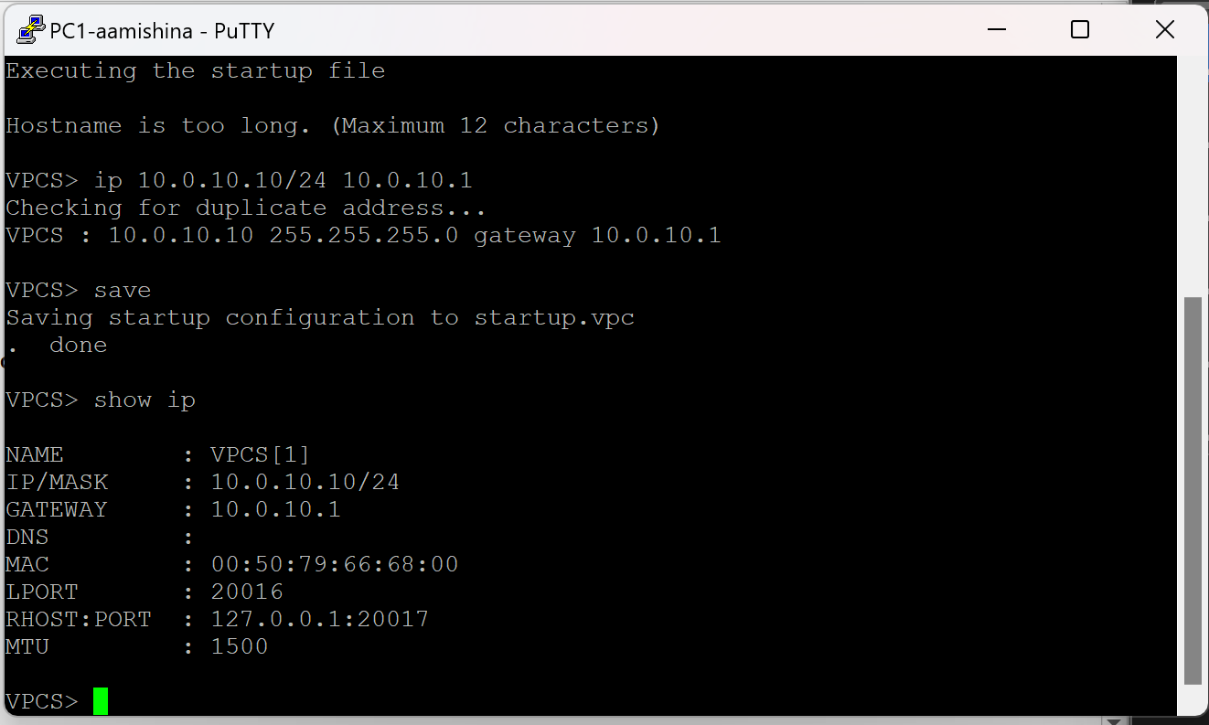

Рис. 2: Присвоение IPv4-адреса PC1

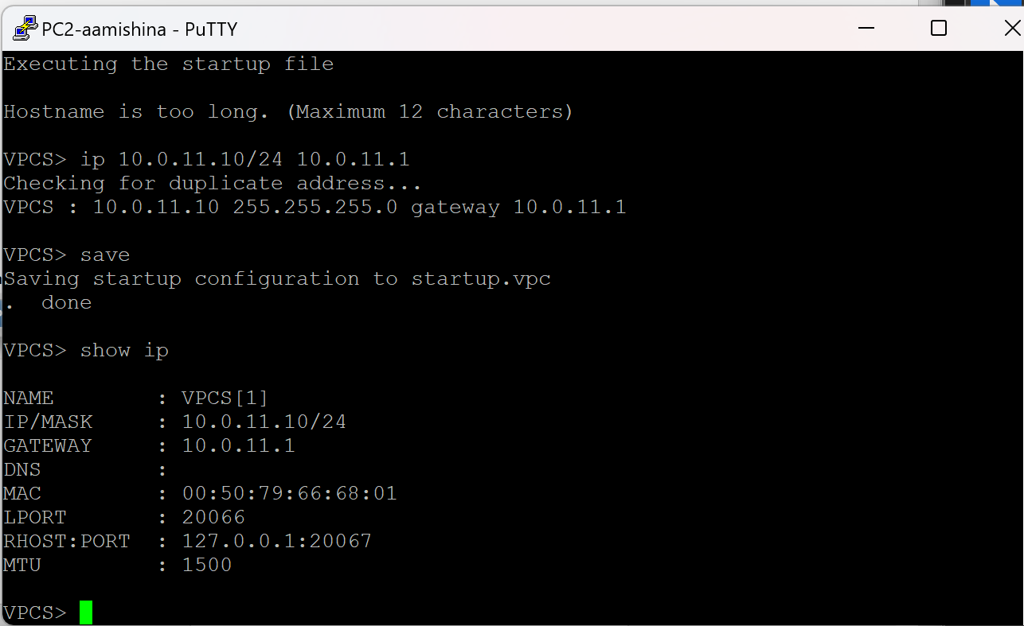

Рис. 3: Присвоение IPv4-адреса PC2

Настроим IPv4-адреса на интерфейсах маршрутизаторов (рис. 4), (рис. 5), (рис. 6), (рис. 7), (рис. 8).

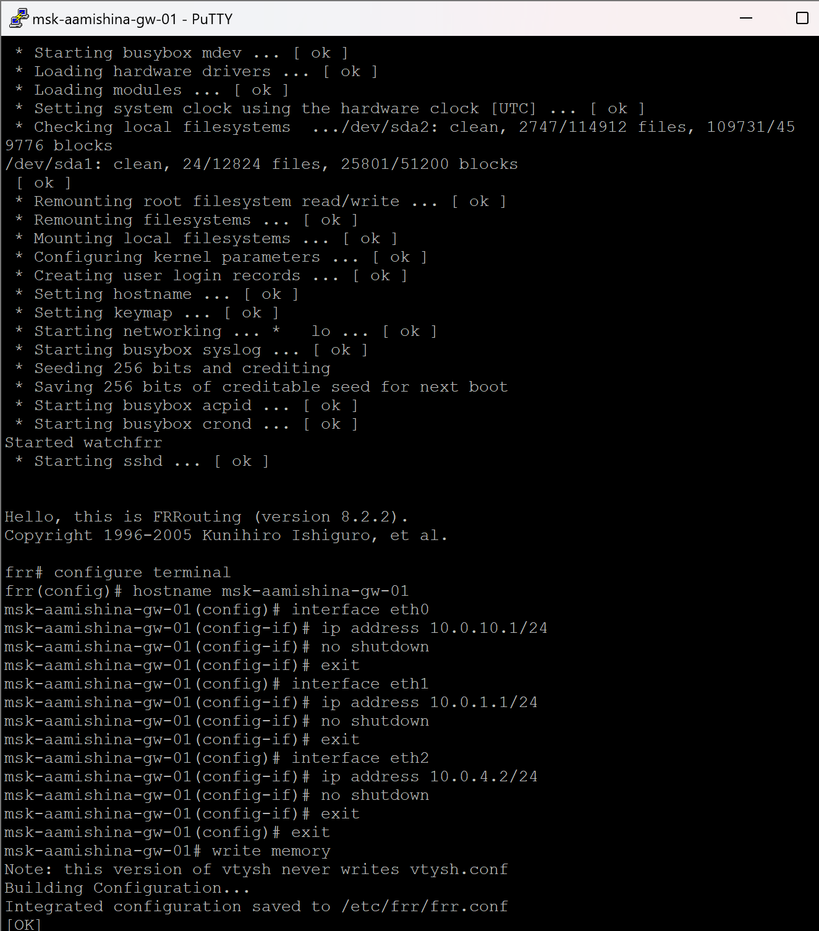

Рис. 4: Настройка IPv4-адреса на интерфейсе маршрутизатора 1

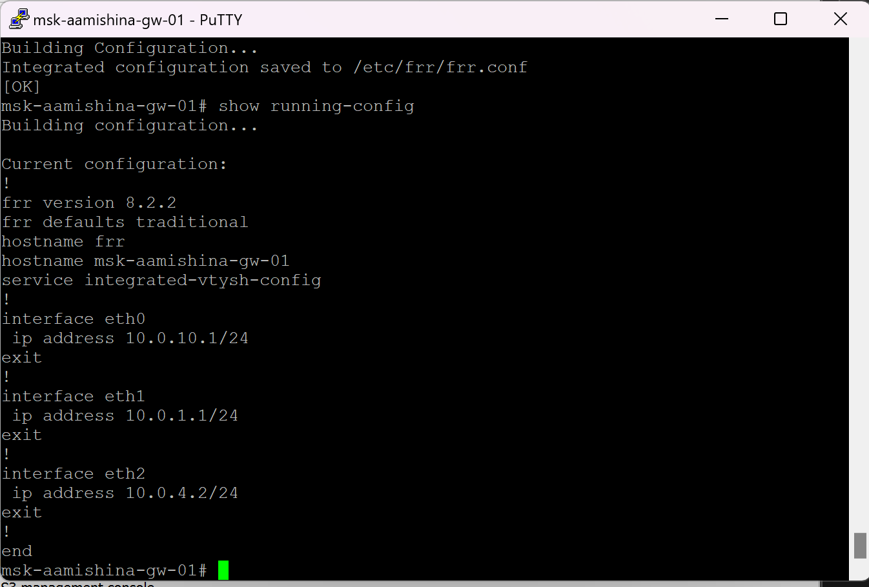

Рис. 5: Настройка IPv4-адреса на интерфейсе маршрутизатора 1

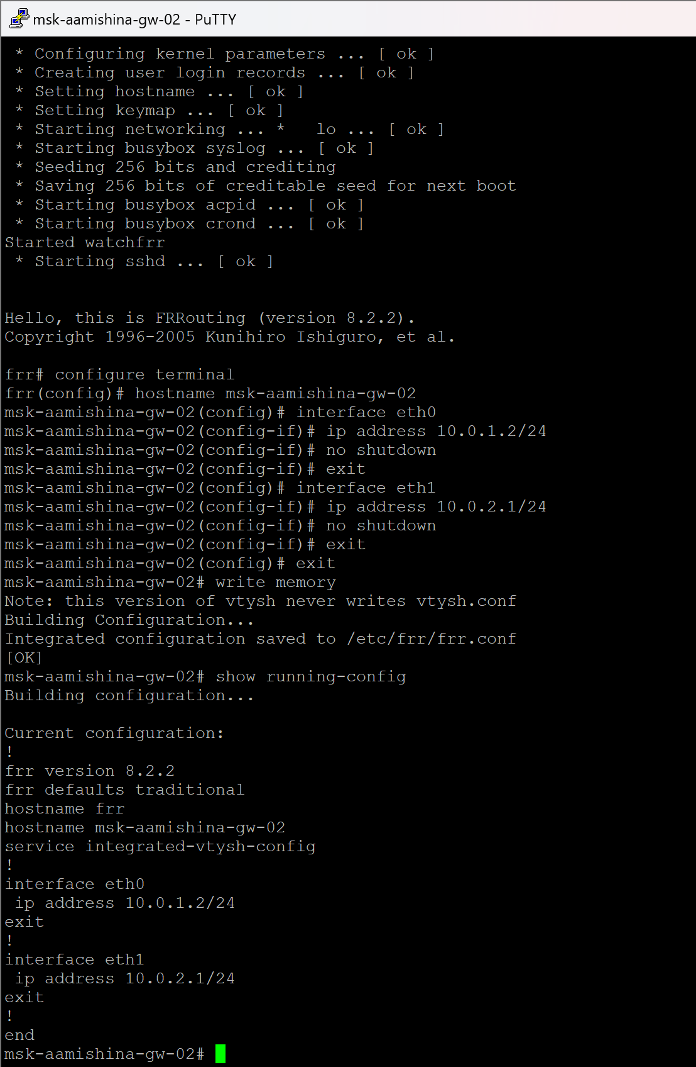

Рис. 6: Настройка IPv4-адреса на интерфейсе маршрутизатора 2

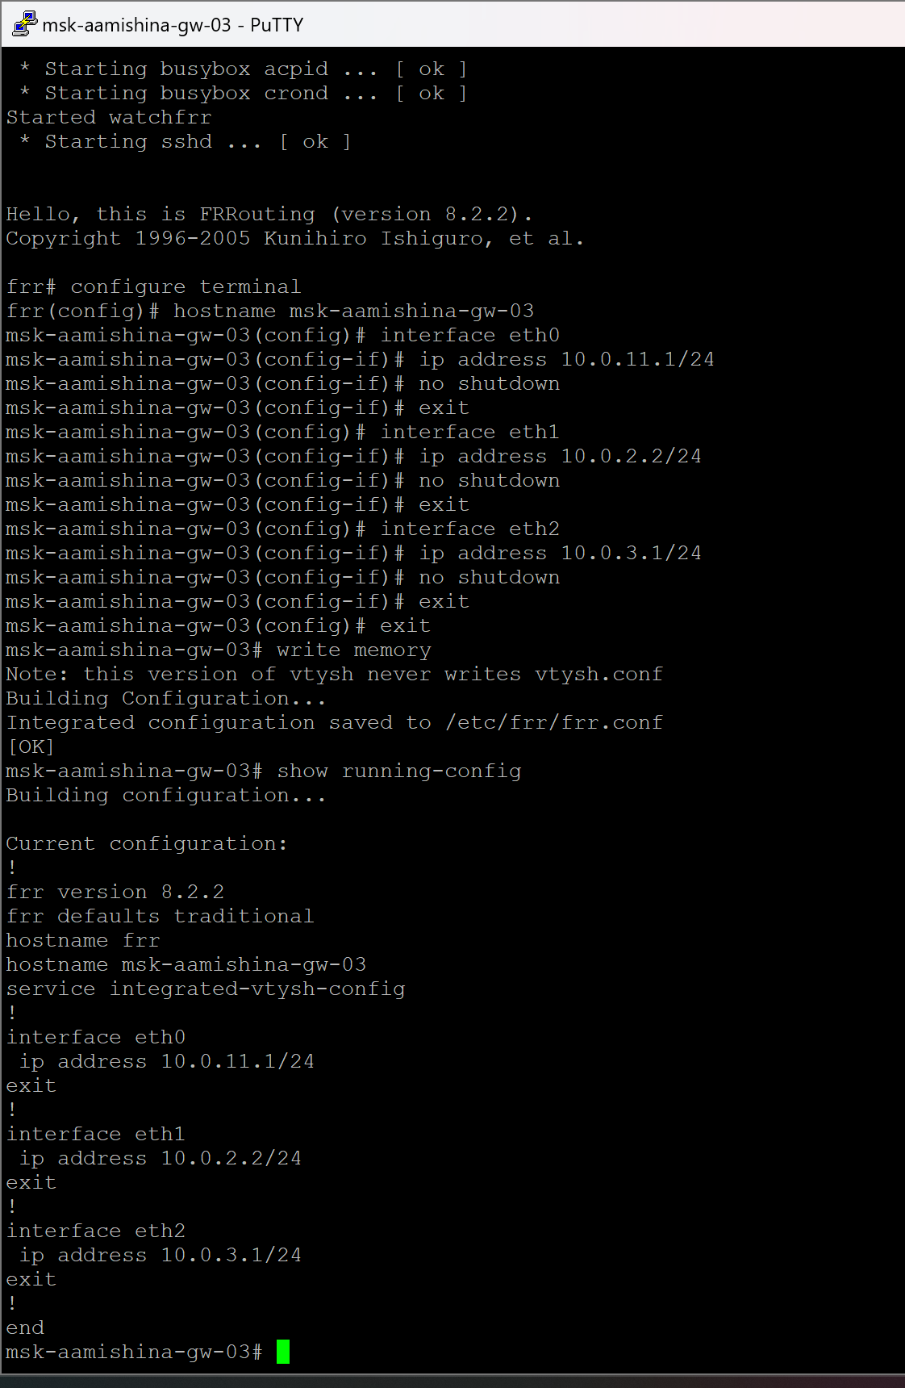

Рис. 7: Настройка IPv4-адреса на интерфейсе маршрутизатора 3

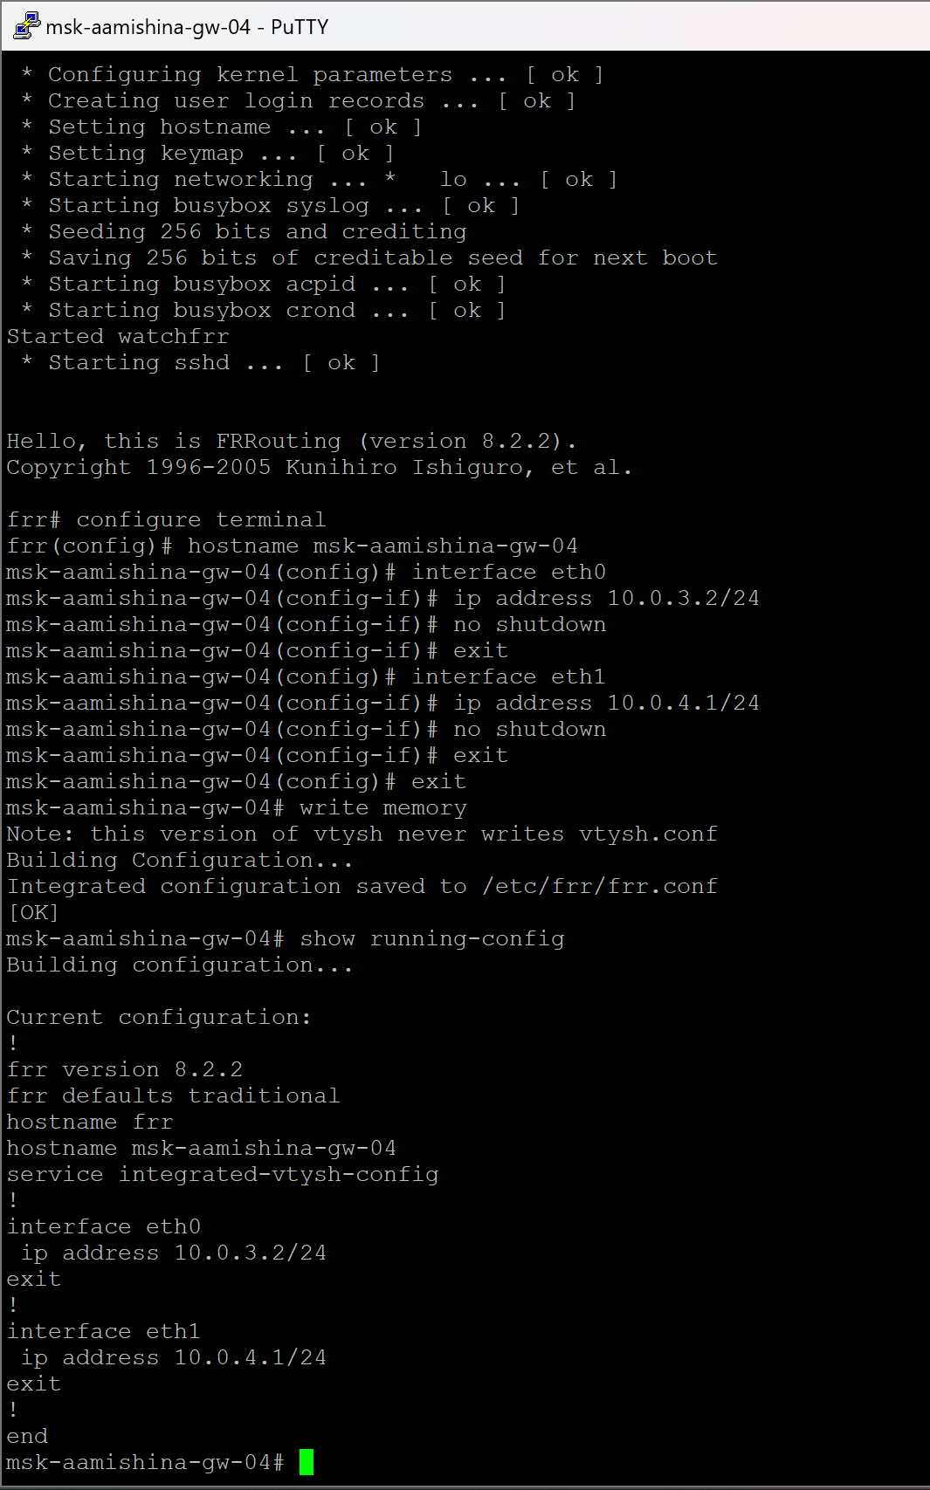

Рис. 8: Настройка IPv4-адреса на интерфейсе маршрутизатора 4

Присвоим IPv6-адреса оконечным устройствам PC1 и PC2 в соответствии с данными (рис. 9), (рис. 10).

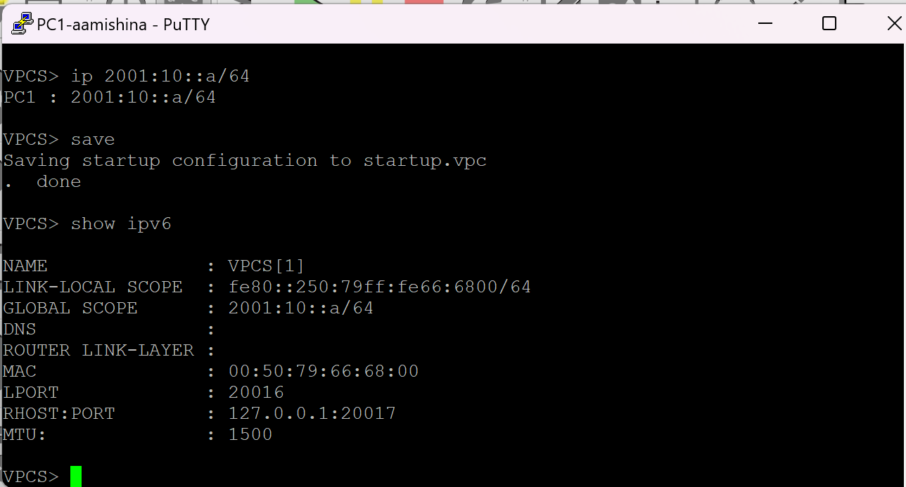

Рис. 9: Присвоение IPv6-адреса PC1

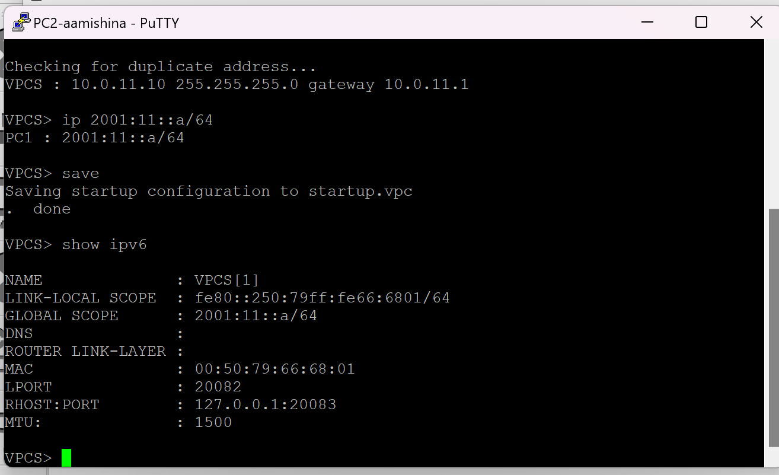

Рис. 10: Присвоение IPv6-адреса PC2

Настроим IPv6-адреса на интерфейсах маршрутизаторов (рис. 11), (рис. 12), (рис. 13), (рис. 14).

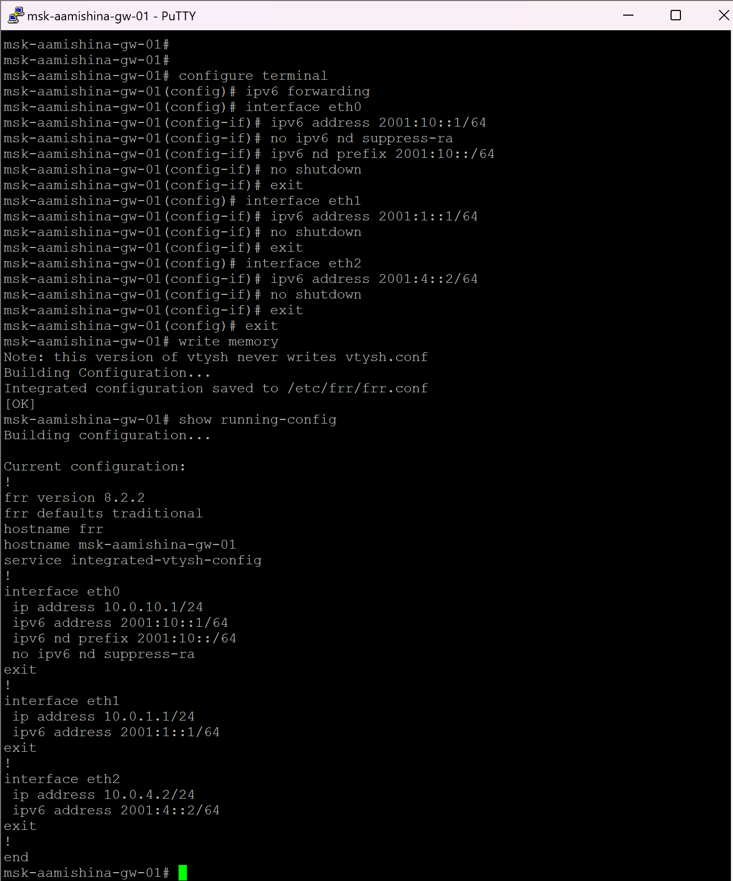

Рис. 11: Настройка IPv6-адреса на интерфейсе маршрутизатора 1

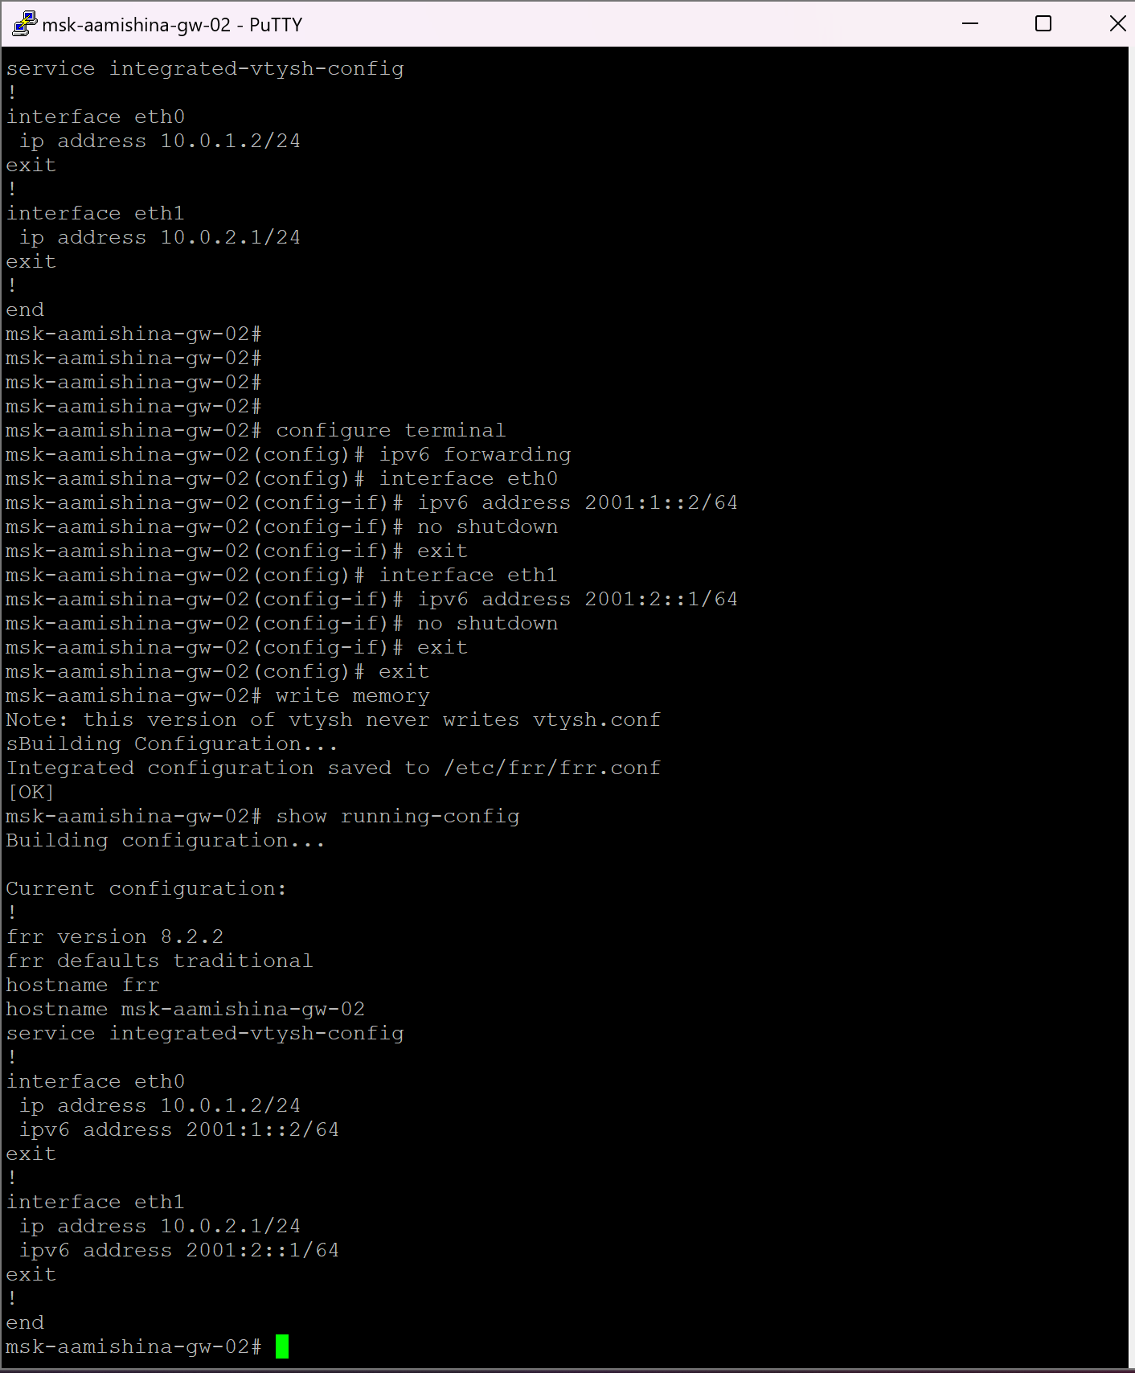

Рис. 12: Настройка IPv6-адреса на интерфейсе маршрутизатора 2

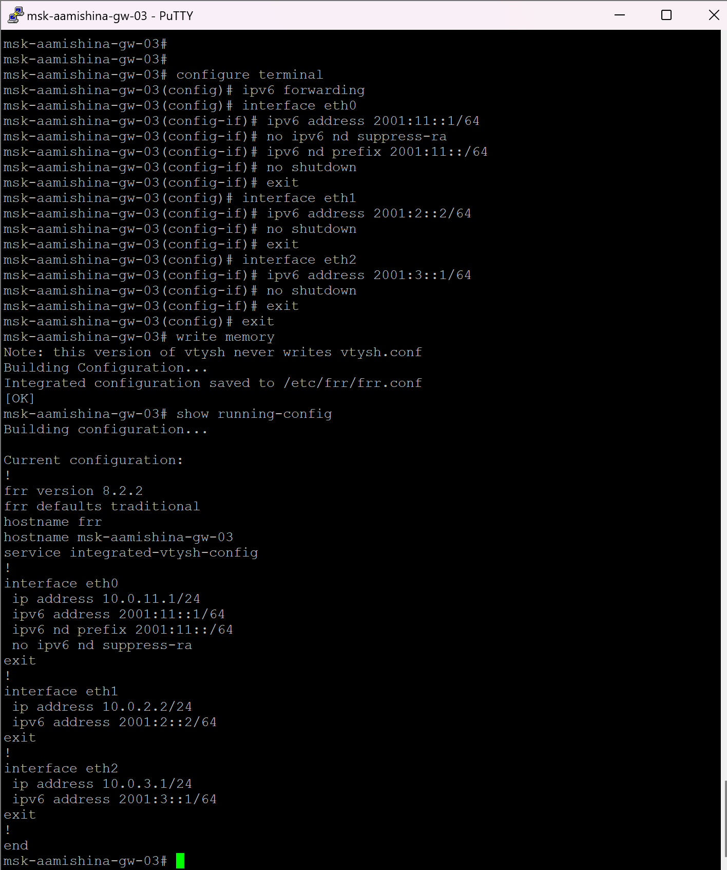

Рис. 13: Настройка IPv6-адреса на интерфейсе маршрутизатора 3

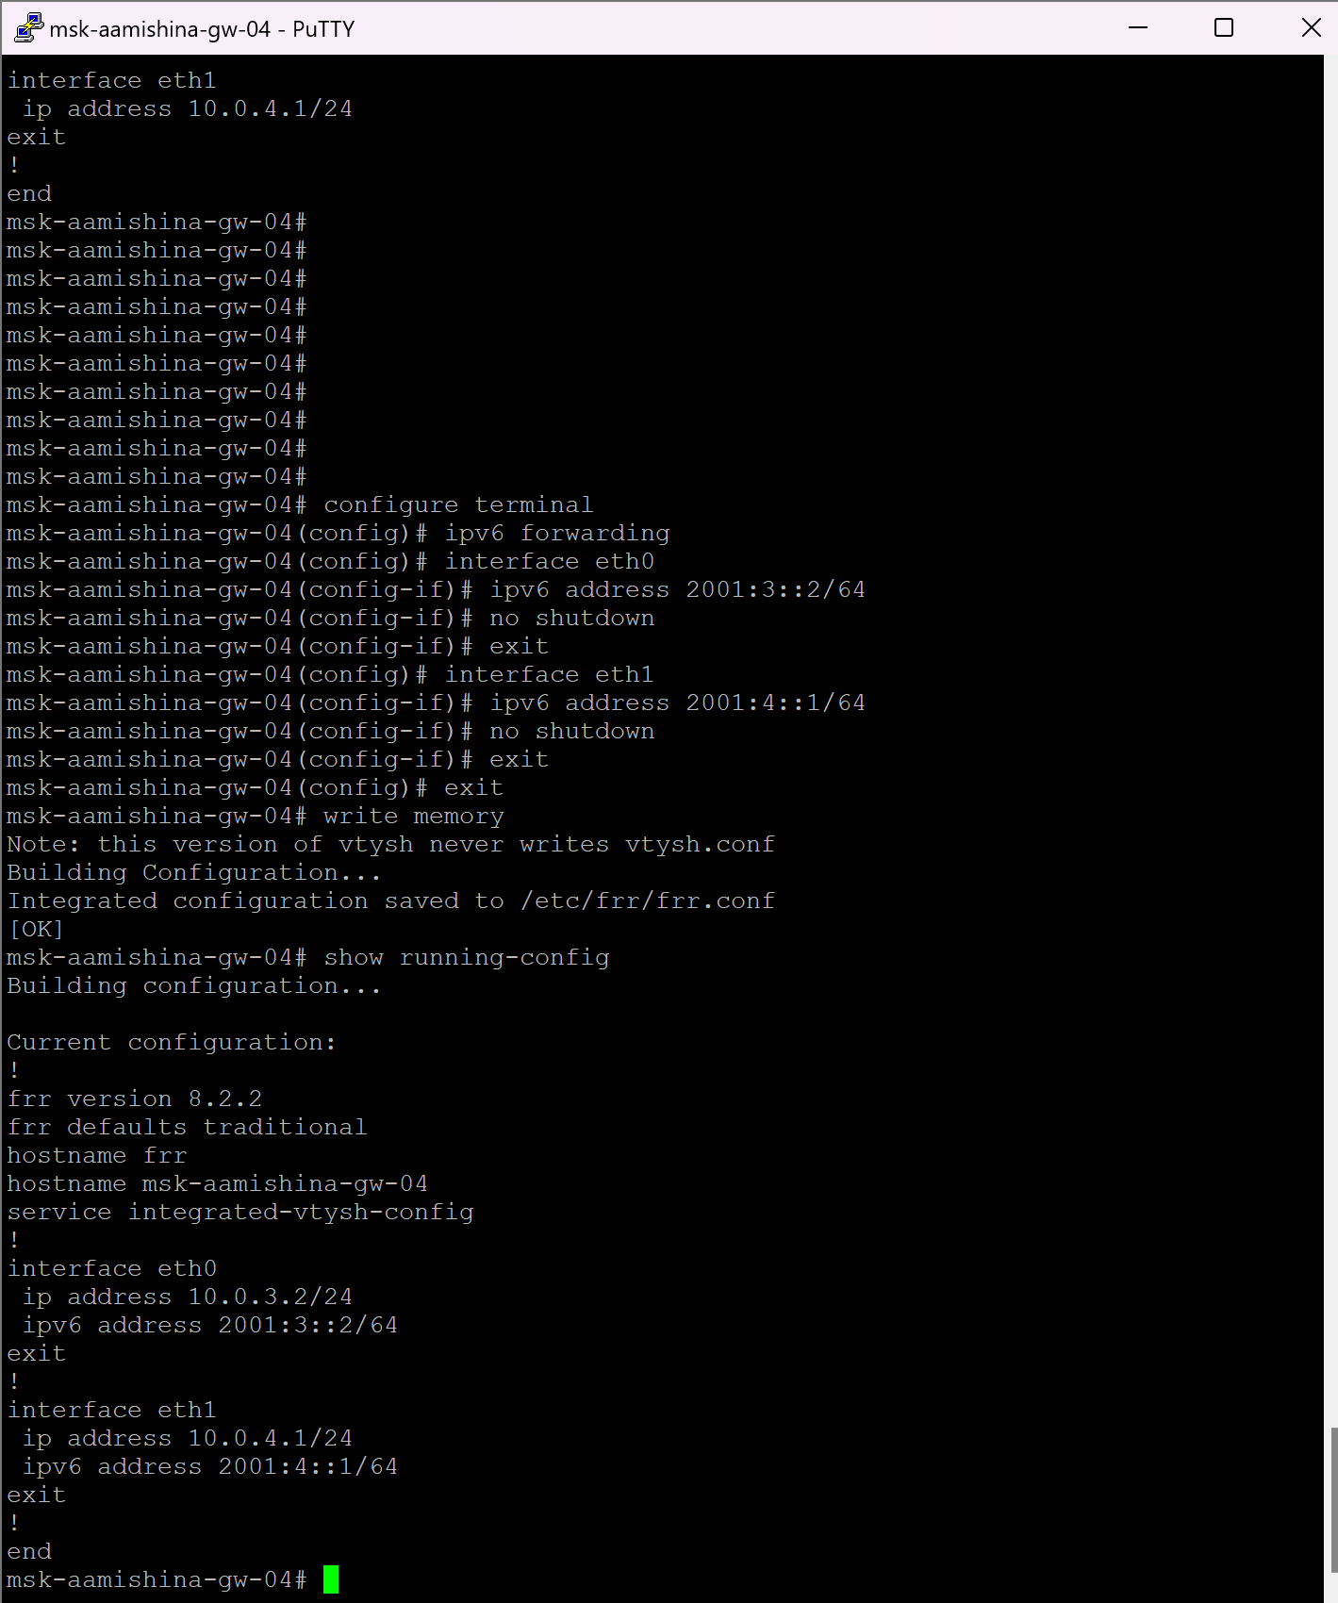

Рис. 14: Настройка IPv6-адреса на интерфейсе маршрутизатора 4

### 2.1.1 Настройка динамической маршрутизации по протоколу RIP

На маршрутизаторах настроим RIP в качестве протокола динамической маршрутизации (рис. 15), (рис. 16), (рис. 17), (рис. 18).

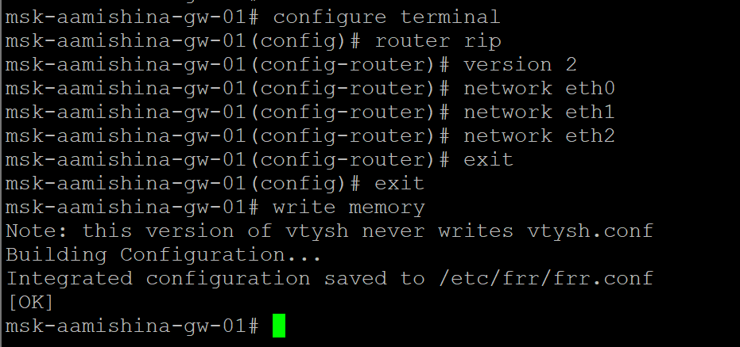

Рис. 15: Настройка RIP на маршрутизаторе 1

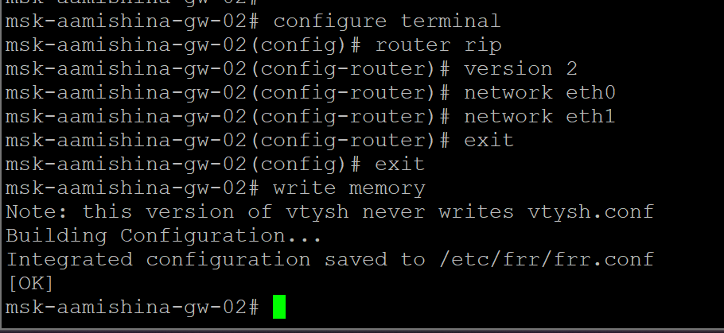

Рис. 16: Настройка RIP на маршрутизаторе 2

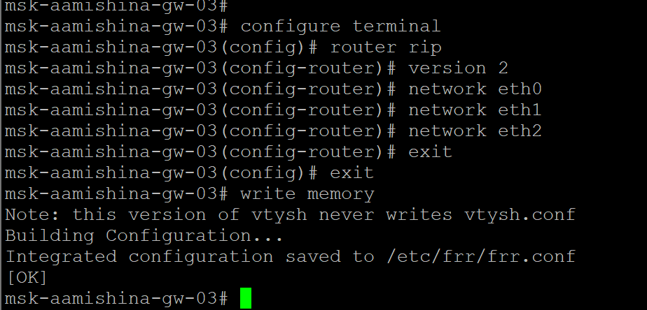

Рис. 17: Настройка RIP на маршрутизаторе 3

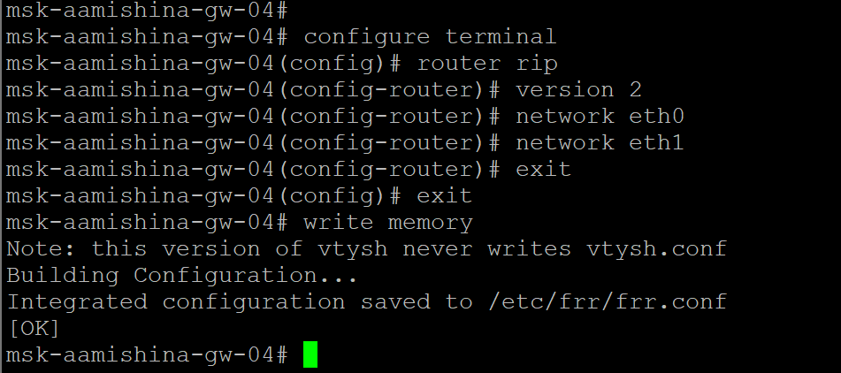

Рис. 18: Настройка RIP на маршрутизаторе 4

Убедимся, что маршрутизация по RIP настроена (рис. 19), (рис. 20), (рис. 21), (рис. 22).

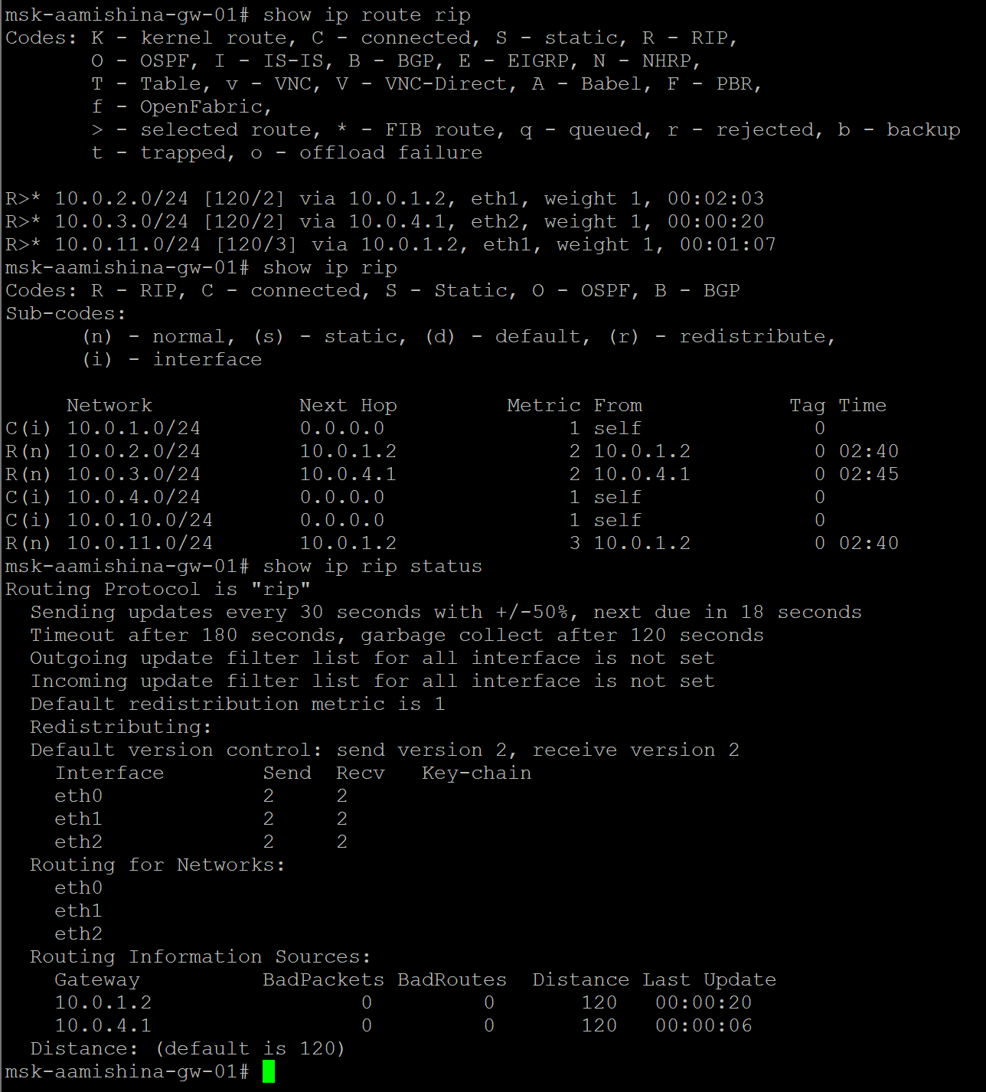

Рис. 19: Проверка настройки RIP на маршрутизаторе 1

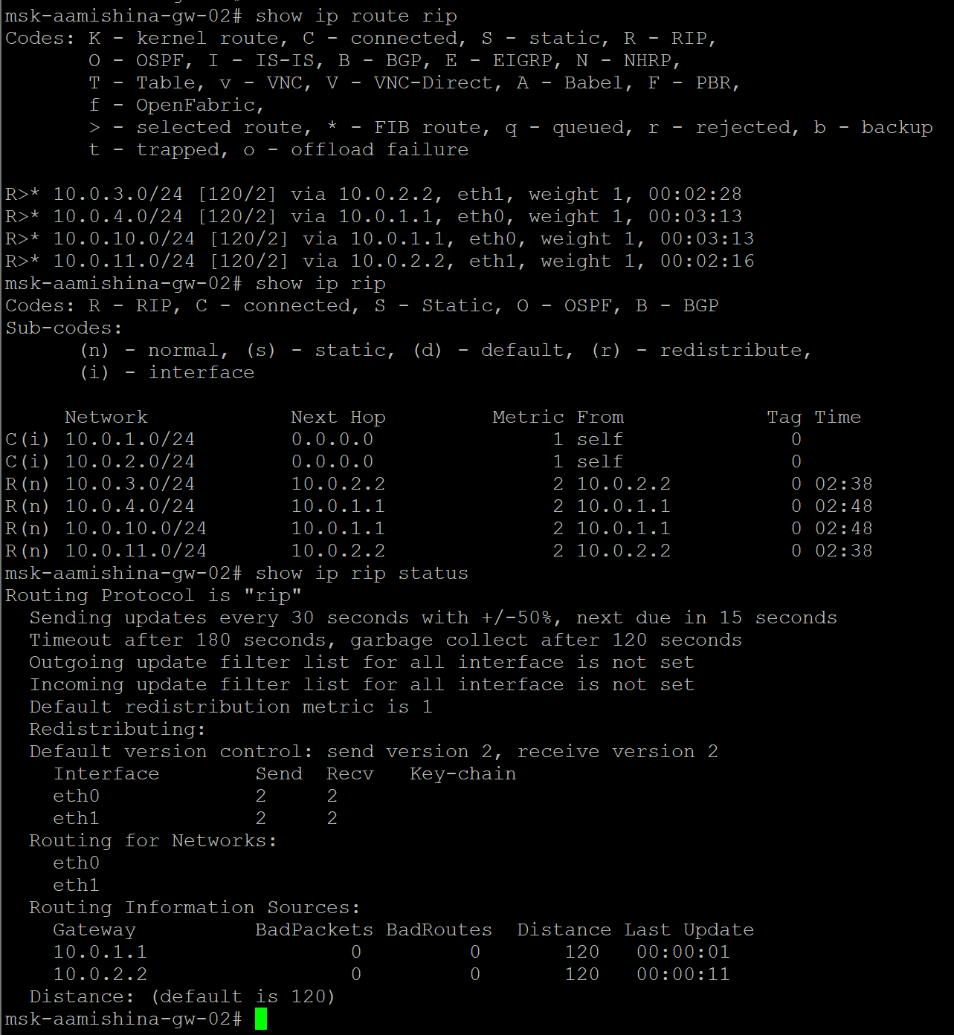

Рис. 20: Проверка настройки RIP на маршрутизаторе 2

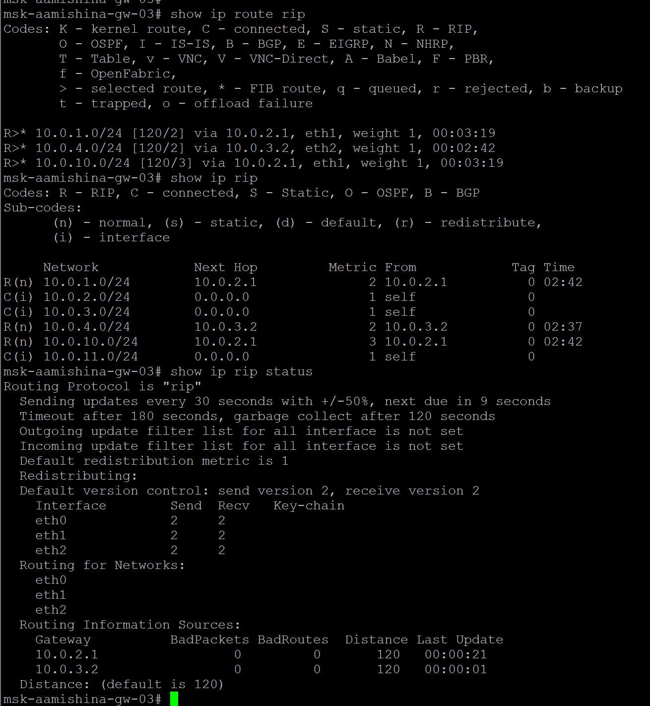

Рис. 21: Проверка настройки RIP на маршрутизаторе 3

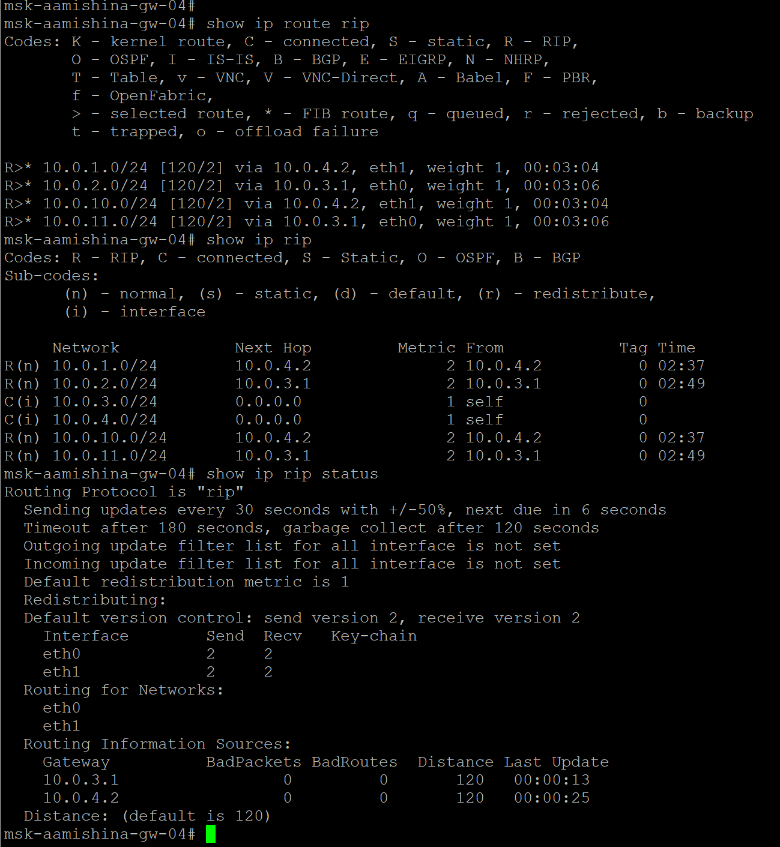

Рис. 22: Проверка настройки RIP на маршрутизаторе 4

Проверим пути прохождения пакетов: с PC1 пропингуем PC2 и определим путь следования пакетов (рис. 23).

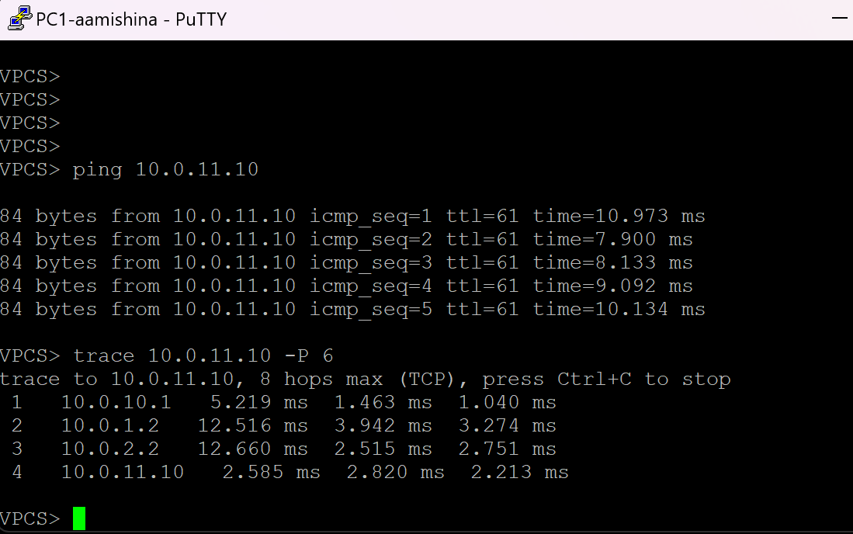

Рис. 23: Команды ping и trace с PC1

Проверим метрики протокола RIP (рис. 24).

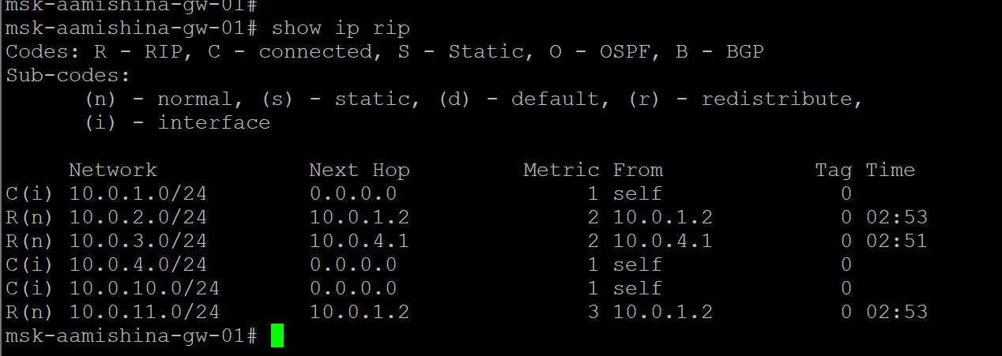

Рис. 24: Проверка метрик протокола RIP

Предположим, что пакет проходит через маршрутизатор msk-aamishina-gw-02. Отключим на маршрутизаторе msk-aamishina-gw-02 интерфейс (рис. 25).

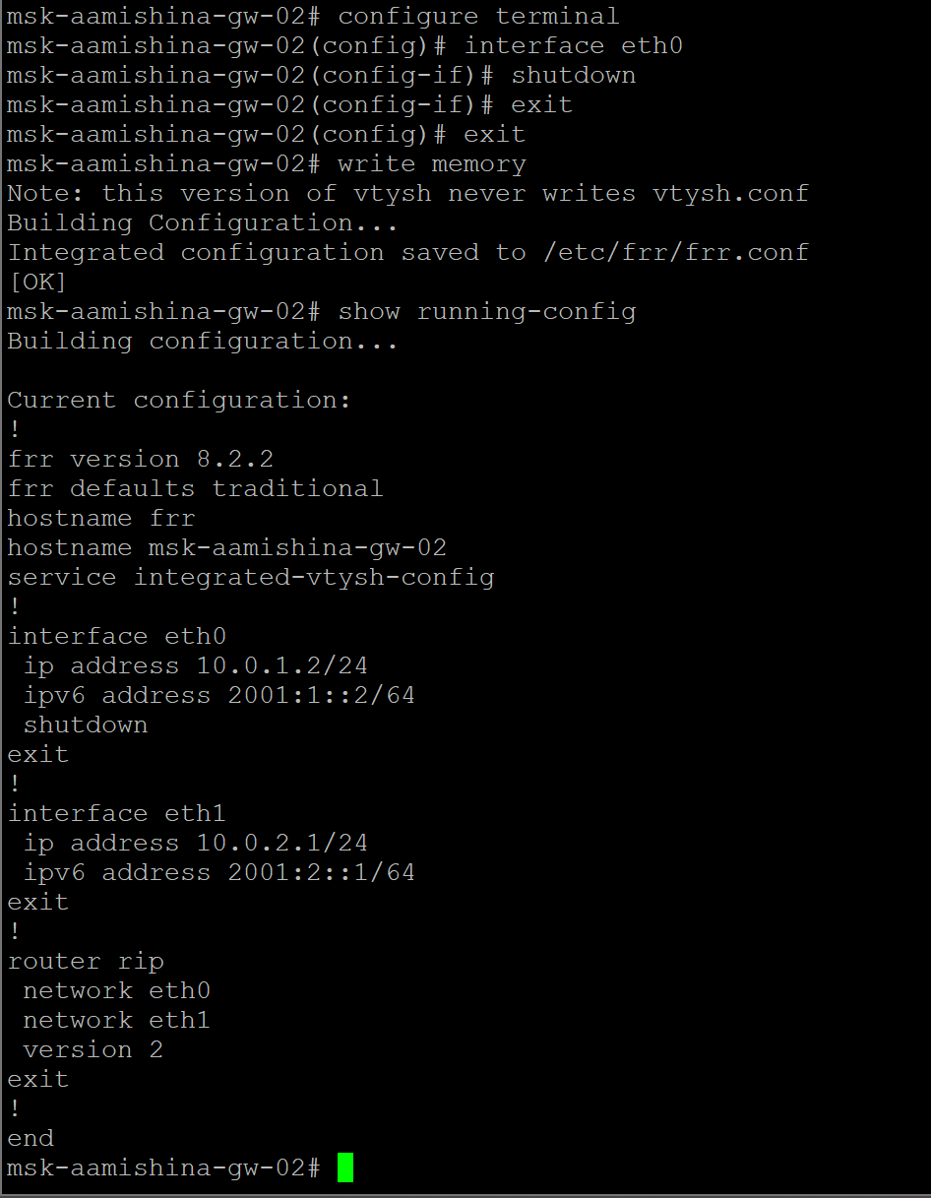

Рис. 25: Отключение на маршрутизаторе 2 интерфейса

Проверим метрики протокола RIP (рис. 26).

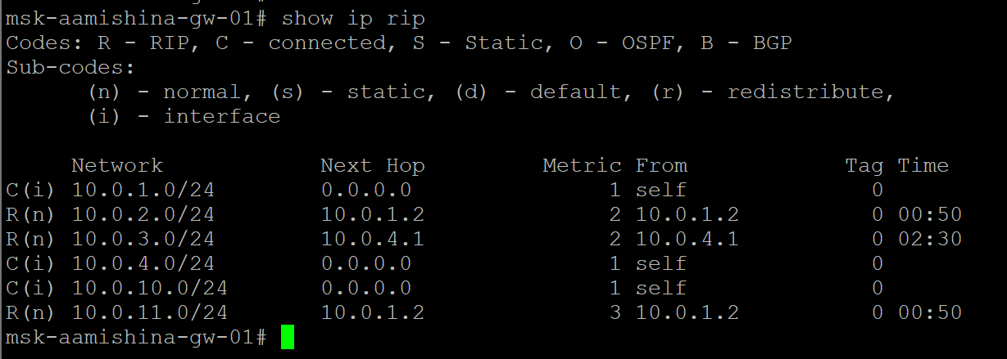

Рис. 26: Проверка метрик протокола RIP

С PC1 пропингуем PC2 и определим путь следования пакетов. Примерное время засечь не удалось, но маршрут восстановился (рис. 27), (рис. 28).

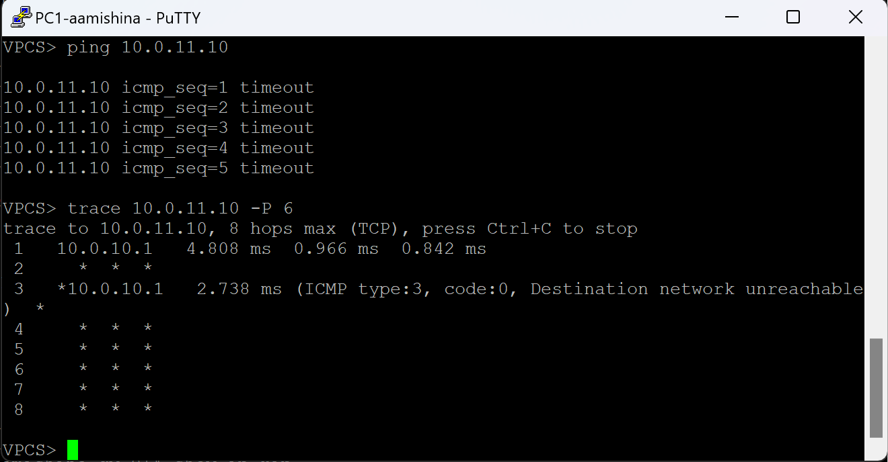

Рис. 27: Команды ping и trace с PC1

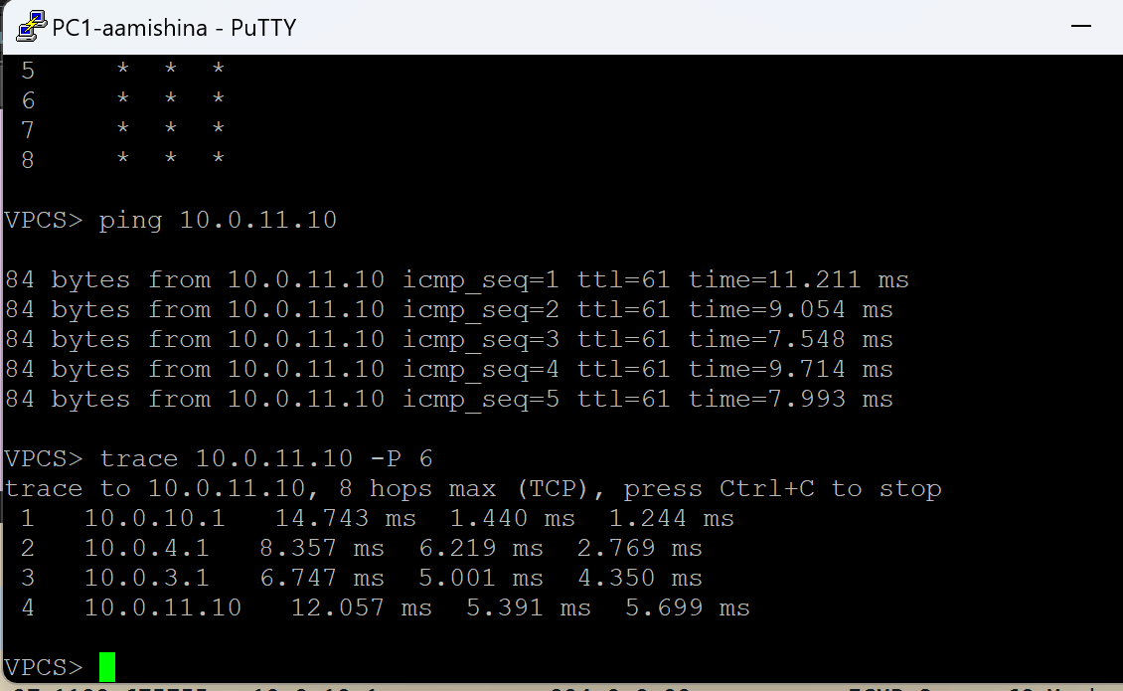

Рис. 28: Команды ping и trace с PC1

Включим на маршрутизаторе msk-aamishina-gw-02 интерфейс (рис. 29).

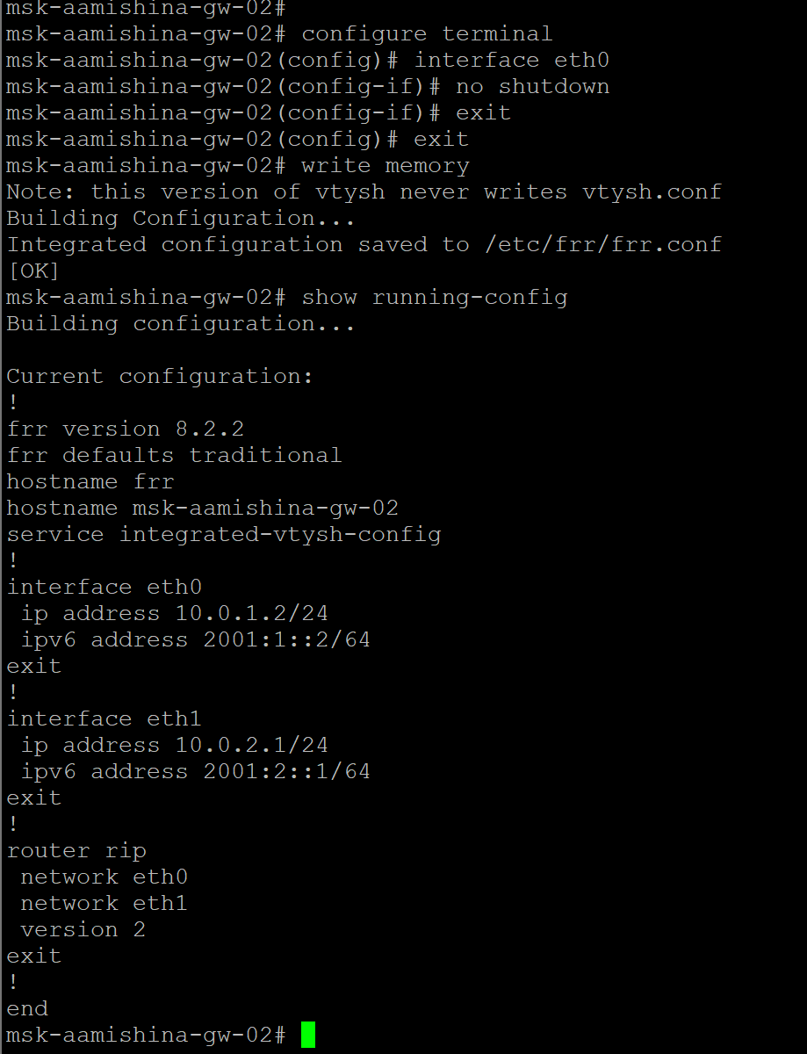

Рис. 29: Включение на маршрутизаторе 2 интерфейса

С PC1 пропингуем PC2 и определим путь следования пакетов (рис. 30).

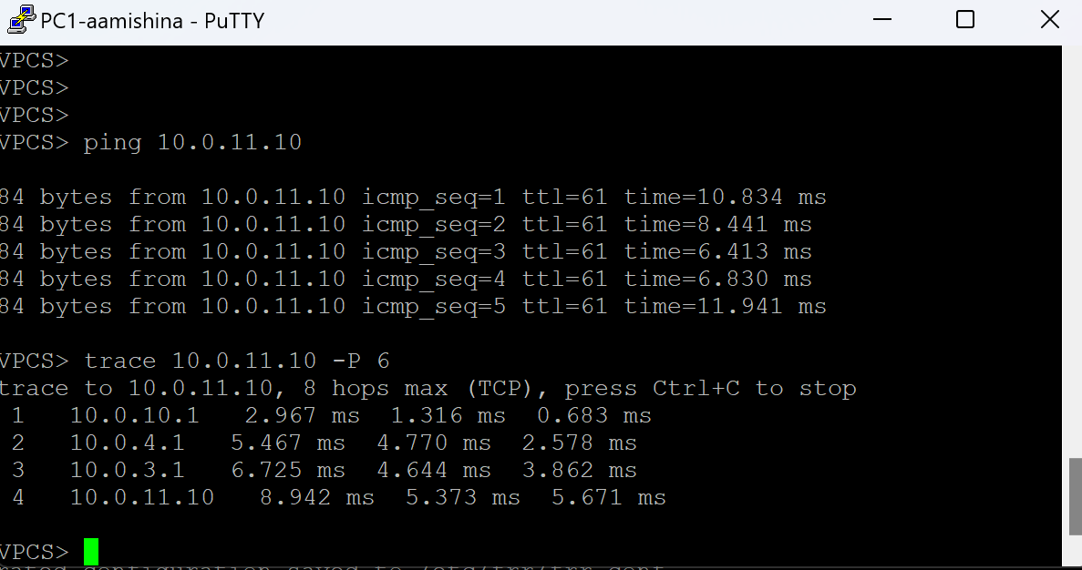

Рис. 30: Команды ping и trace с PC1

Посмотрим захваченный на соединениях трафик в Wireshark (рис. 31), (рис. 32). Видим протокол RIPv2, который использует многоадресную рассылку по адресу 224.0.0.9 для отправки обновлений маршрутизации в отличие от RIPv1, который выполняет рассылку на широковещательный адрес. Протокол использует UDP порт 520. В ответе видим, что роутер изначально делает рассылку о сети 10.0.4.0, затем начинает делать рассылку и о других сетях (рис. 33) 10.0.1.0, 10.0.2.0, 10.0.3.0, 10.0.4.0, 10.0.11.0 с периодичностью в 30 секунд.

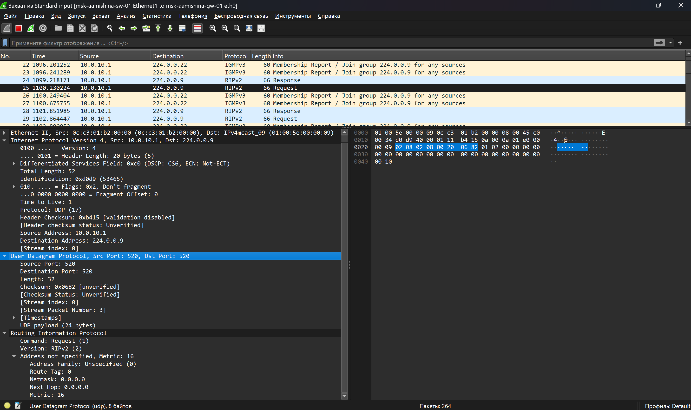

Рис. 31: Захваченный трафик Request

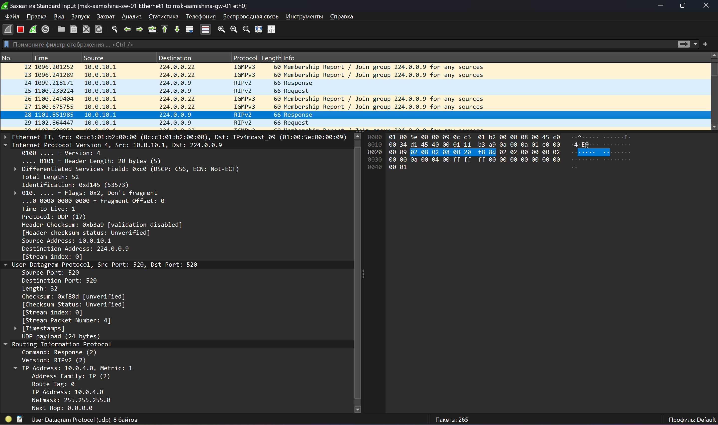

Рис. 32: Захваченный трафик Response

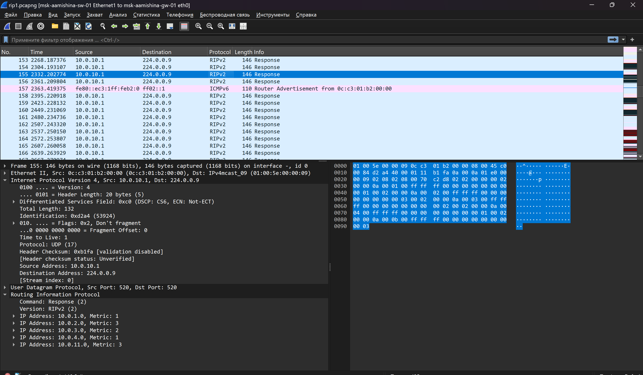

Рис. 33: Захваченный трафик Response

На маршрутизаторах настройим RIPng для сетей IPv6 (рис. 34), (рис. 35), (рис. 36), (рис. 37).

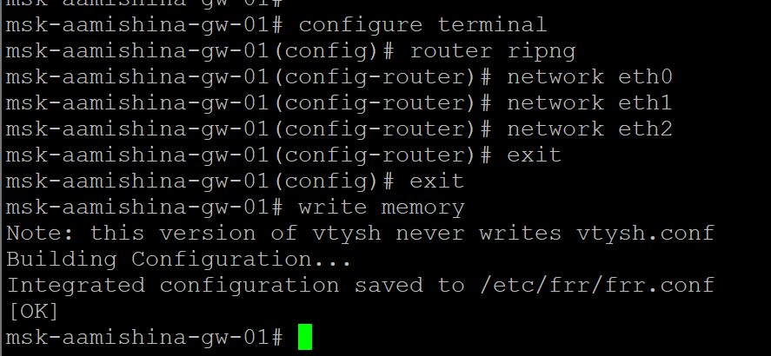

Рис. 34: Настройка RIPng для сетей IPv6 на маршрутизаторе 1

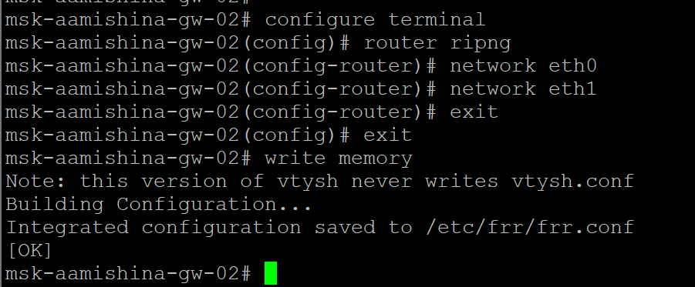

Рис. 35: Настройка RIPng для сетей IPv6 на маршрутизаторе 2

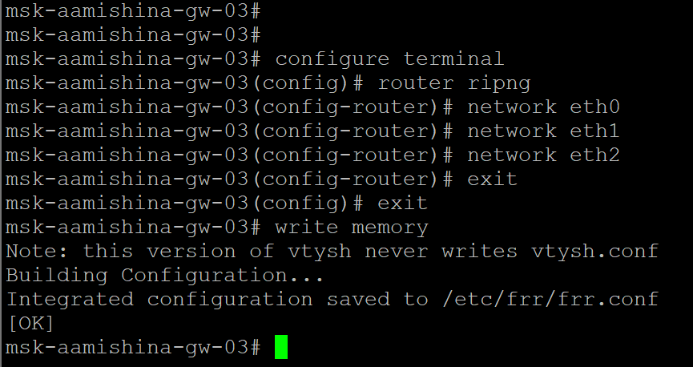

Рис. 36: Настройка RIPng для сетей IPv6 на маршрутизаторе 3

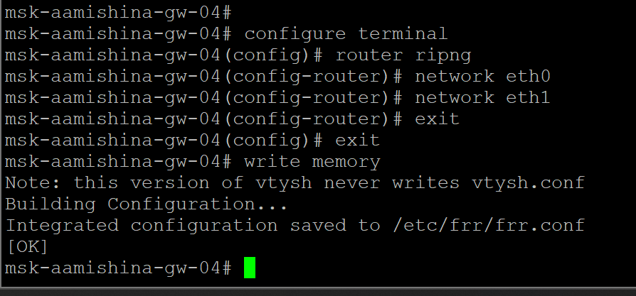

Рис. 37: Настройка RIPng для сетей IPv6 на маршрутизаторе 4

Проверим пути прохождения пакетов: с PC1 пропингуем PC2 и определим путь следования пакетов (рис. 38).

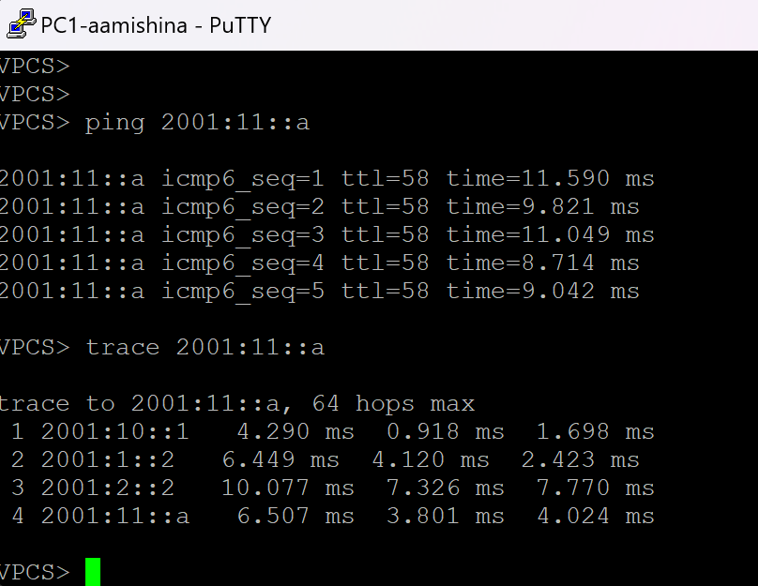

Рис. 38: Команды ping и trace с PC1

Проверим метрики протокола RIPng (рис. 39).

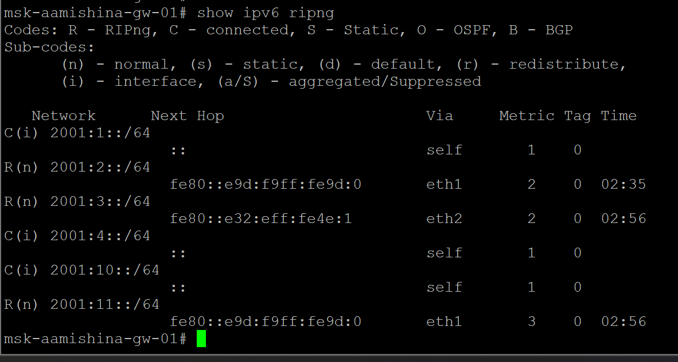

Рис. 39: Проверка метрики протокола RIPng

Предположим, что пакет проходит через маршрутизатор msk-aamishina-gw-02. Отключим на маршрутизаторе msk-aamishina-gw-02 интерфейс (рис. 40).

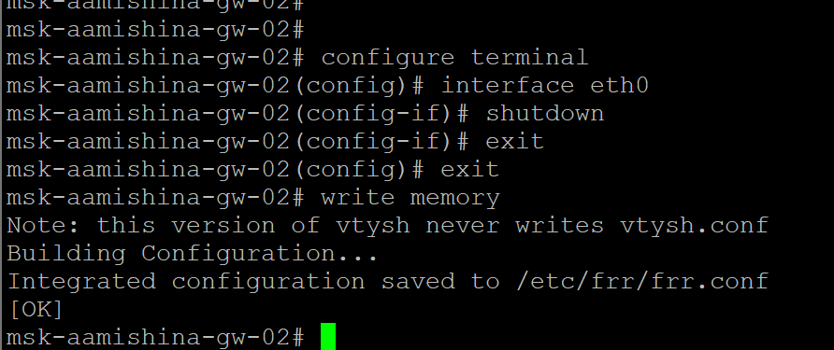

Рис. 40: Отключение интерфейса на маршрутизаторе 2

Проверим метрики протокола RIPng (рис. 41).

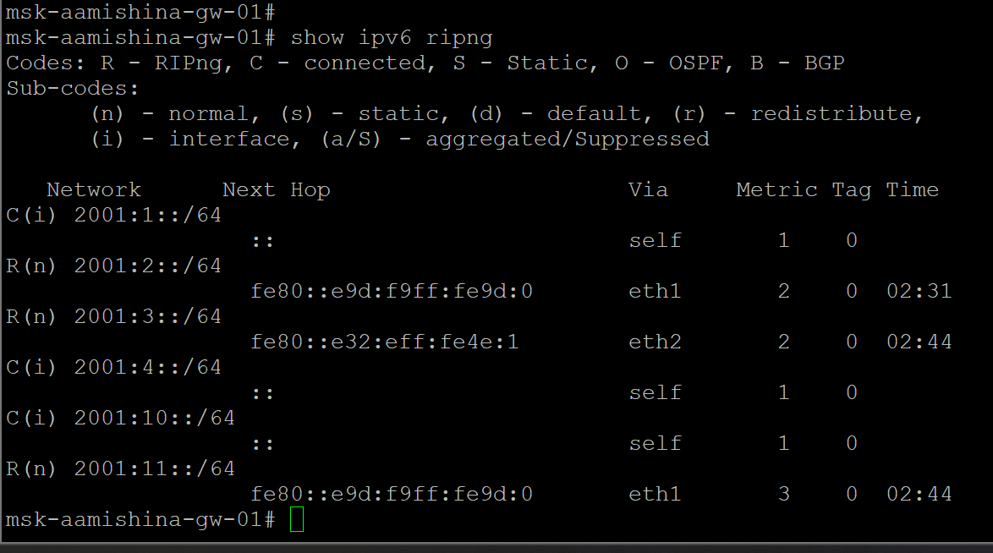

Рис. 41: Проверка метрик протокола RIPng

С PC1 пропингуем PC2 и определим путь следования пакетов. Примерное время засечь не удалось, но маршрут восстановился (рис. 42), (рис. 43).

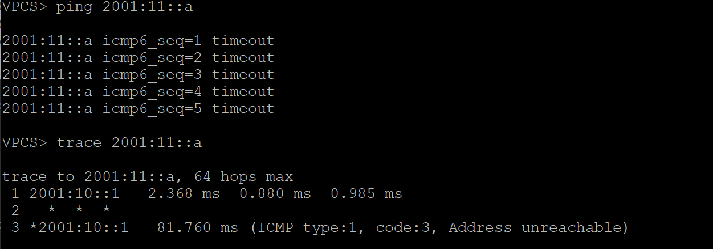

Рис. 42: Команды ping и trace с PC1

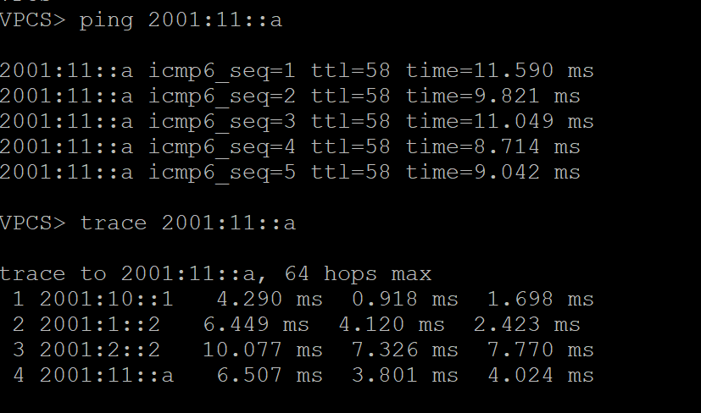

Рис. 43: Команды ping и trace с PC1

Включим на маршрутизаторе msk-aamishina-gw-02 интерфейс (рис. 44).

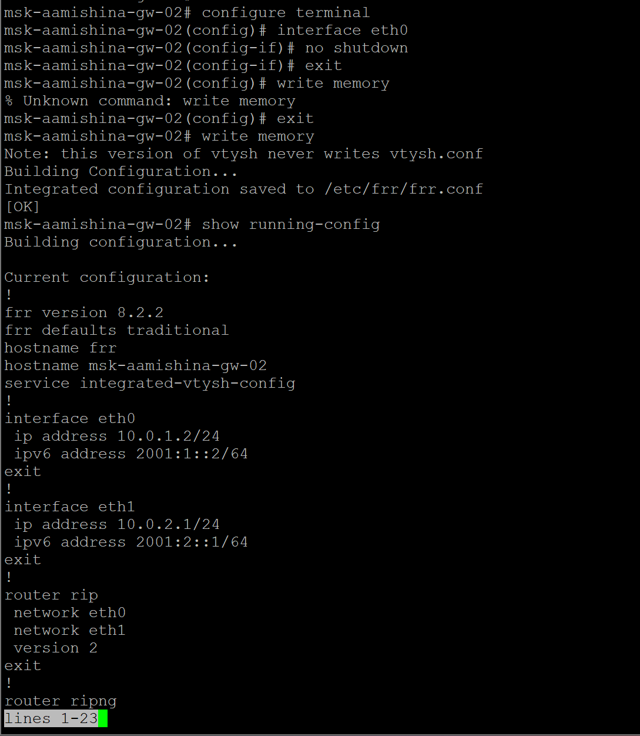

Рис. 44: Включение интерфейса на маршрутизаторе 2

С PC1 пропингуем PC2 и определим путь следования пакетов (рис. 45).

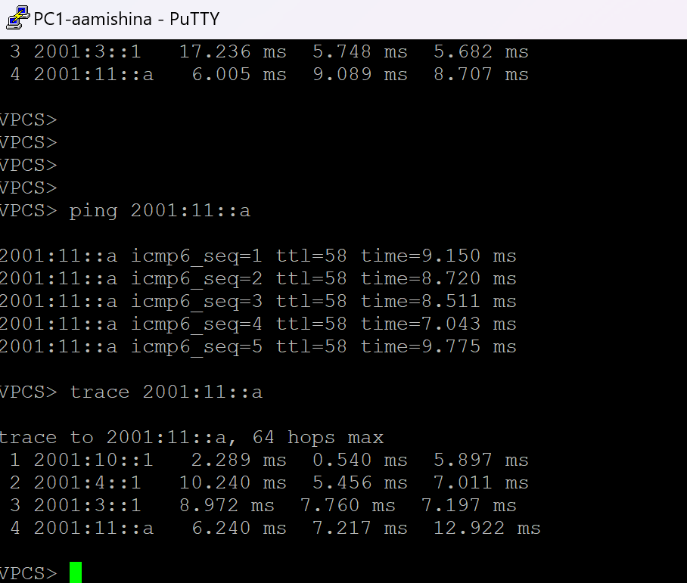

Рис. 45: Команды ping и trace с PC1

Посмотрим захваченный на соединениях трафик в Wireshark (рис. 46), (рис. 47). Видим протокол RIPng, который использует многоадресную рассылку по адресу FF02::9 для отправки обновлений маршрутизации. Протокол использует UDP порт 521. В ответе видим, что роутер делает рассылку о сетях 2001:1::/64, 2001:2::/64, 2001:3::/64, 2001:4::/64, 2001:10::/64, 2001:11::/64 с периодичностью в 30 секунд. Записи таблицы маршрутов, передаваемые протоколом RIPng, содержат префикс маршрута, длину префикса и метрику маршрута.

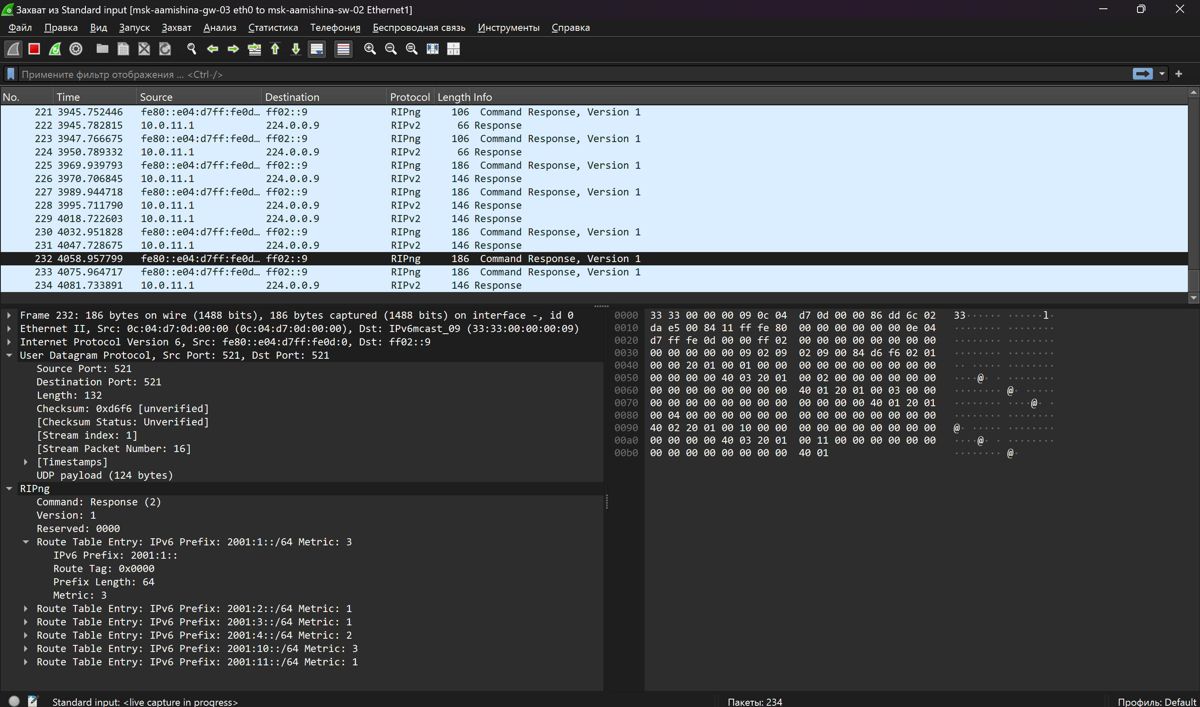

Рис. 46: Захваченный трафик Response

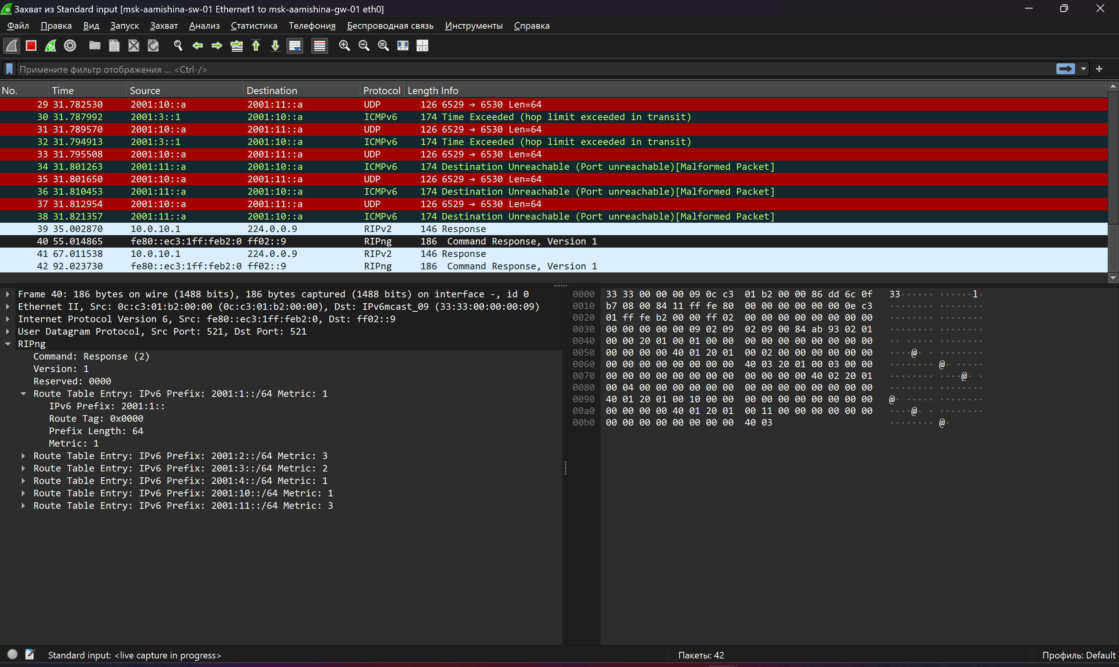

Рис. 47: Захваченный трафик Response

### 2.1.2 Настройка динамической маршрутизации по протоколу OSPF

На маршрутизаторах настроим OSPFv2 для сетей IPv4 (рис. 48), (рис. 49), (рис. 50), (рис. 51).

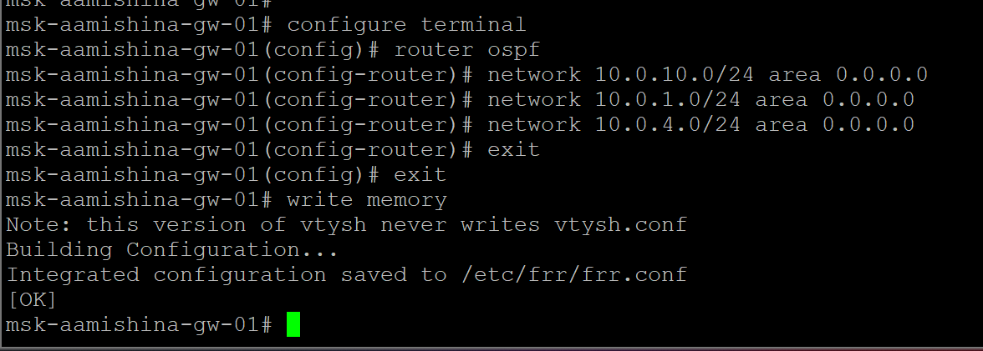

Рис. 48: Настройка OSPFv2 для сетей IPv4 на маршрутизаторе 1

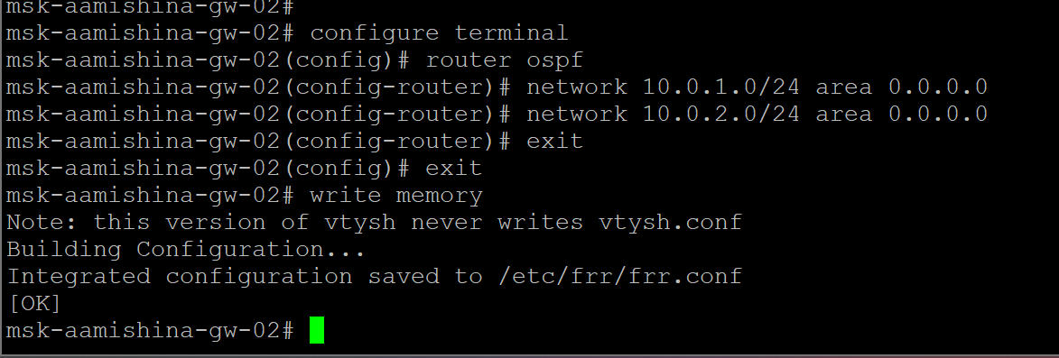

Рис. 49: Настройка OSPFv2 для сетей IPv4 на маршрутизаторе 2

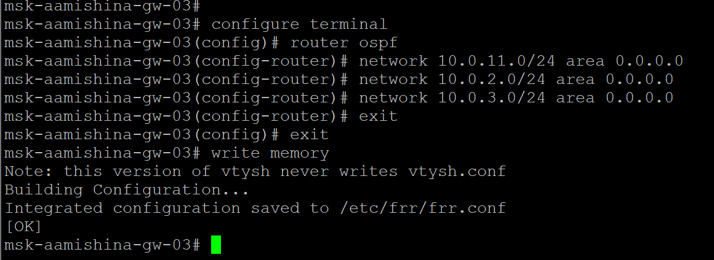

Рис. 50: Настройка OSPFv2 для сетей IPv4 на маршрутизаторе 3

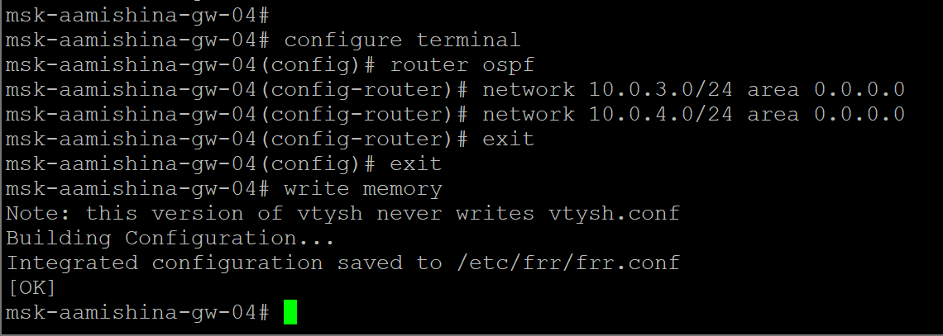

Рис. 51: Настройка OSPFv2 для сетей IPv4 на маршрутизаторе 4

С PC1 пропингуем PC2 и определим путь следования пакетов (рис. 52).

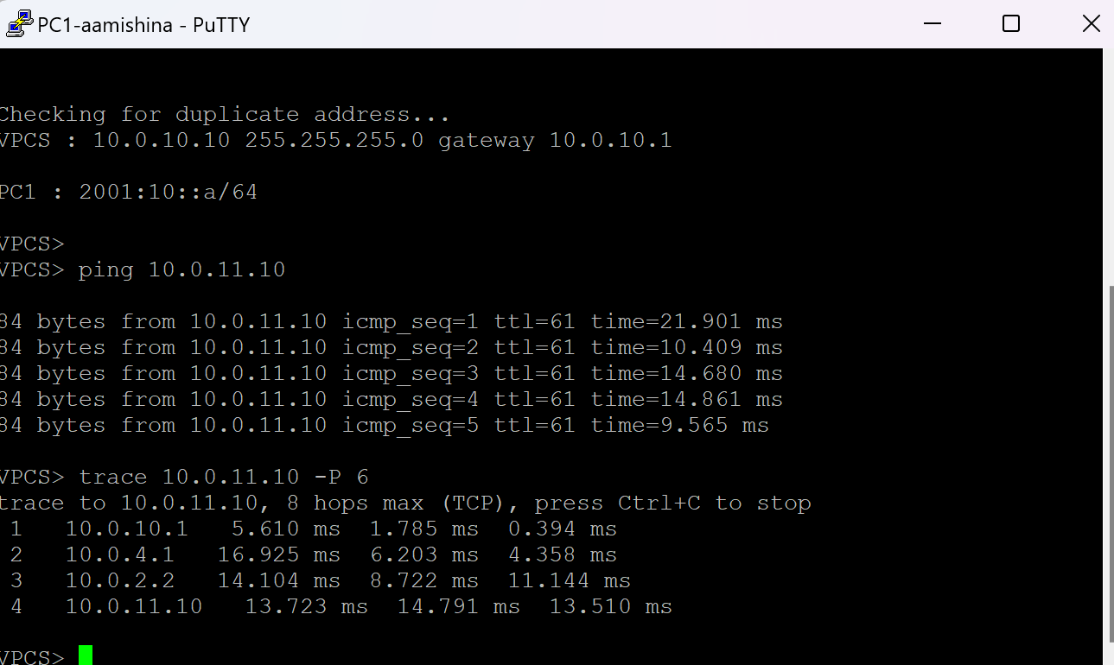

Рис. 52: Команды ping и trace с PC1

Проверим таблицу маршрутизации протокола OSPFv2 (рис. 53).

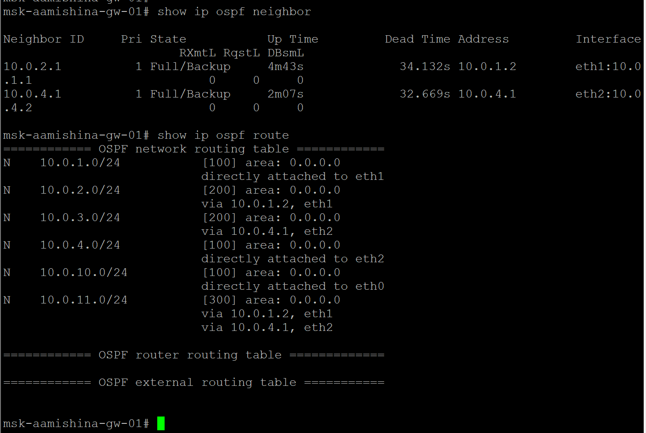

Рис. 53: Проверка таблицы маршрутизации протокола OSPFv2

Предположим, что пакет проходит через маршрутизатор msk-aamishina-gw-02. Отключим на маршрутизаторе msk-aamishina-gw-02 интерфейс (рис. 54).

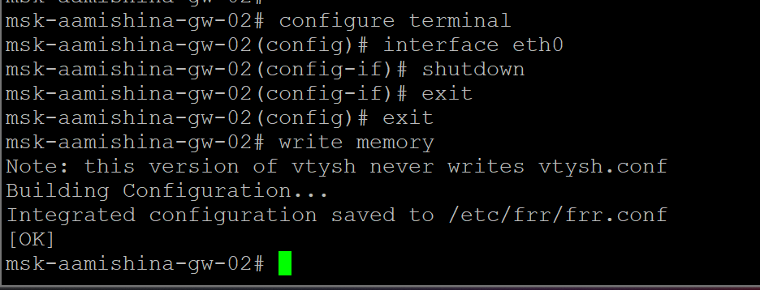

Рис. 54: Отключение на маршрутизаторе 2 интерфейса

Проверим таблицу маршрутизации протокола OSPFv2 (рис. 55).

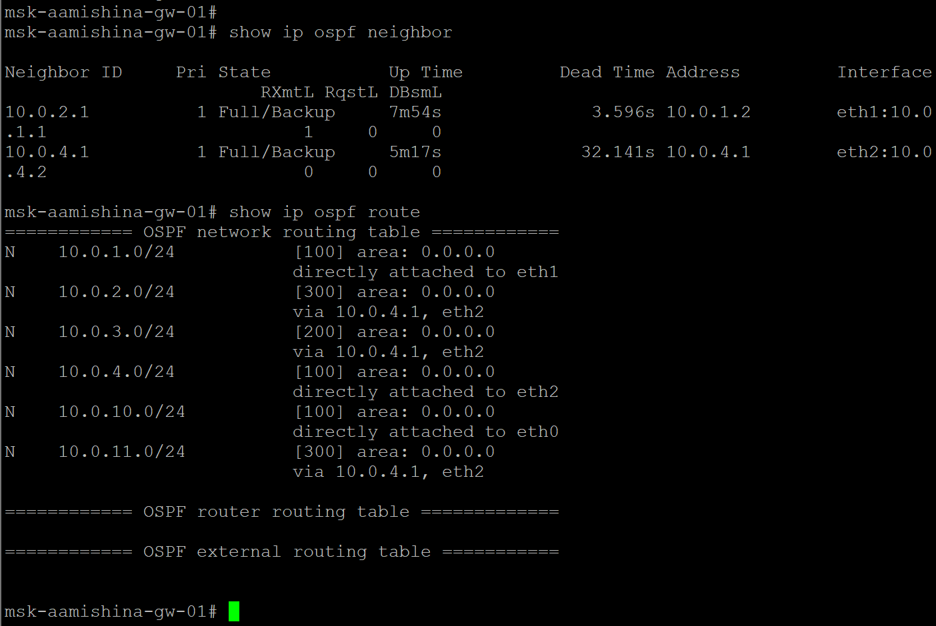

Рис. 55: Проверка таблицы маршрутизации протокола OSPFv2

С PC1 пропингуем PC2 и определим путь следования пакетов. Примерное время засечь не удалось, но маршрут восстановился (рис. 56).

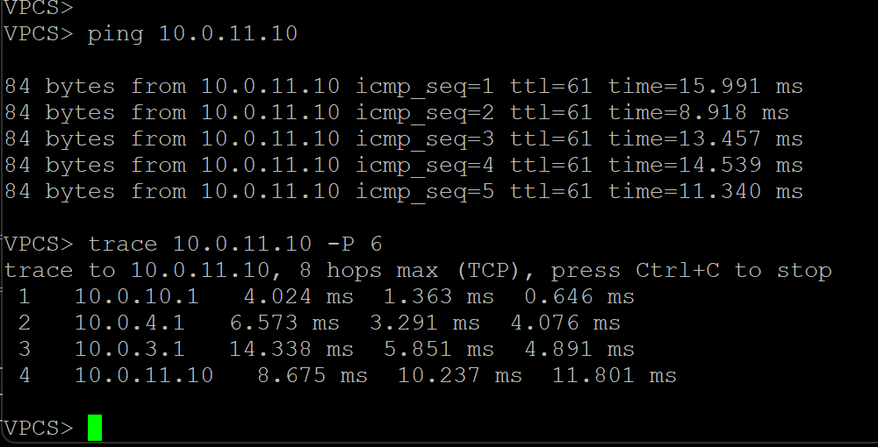

Рис. 56: Команды ping и trace с PC1

Включим на маршрутизаторе msk-aamishina-gw-02 интерфейс (рис. 57).

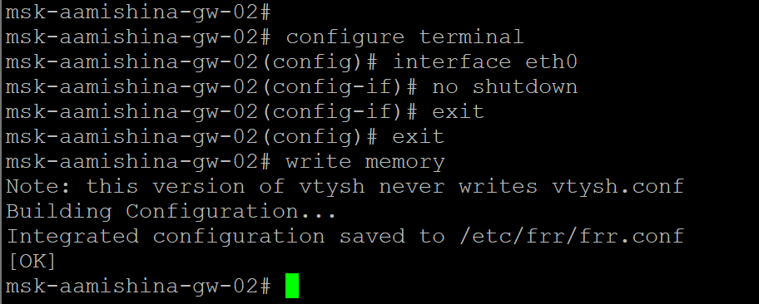

Рис. 57: Включение на маршрутизаторе 2 интерфейса

С PC1 пропингуем PC2 и определим путь следования пакетов (рис. 58).

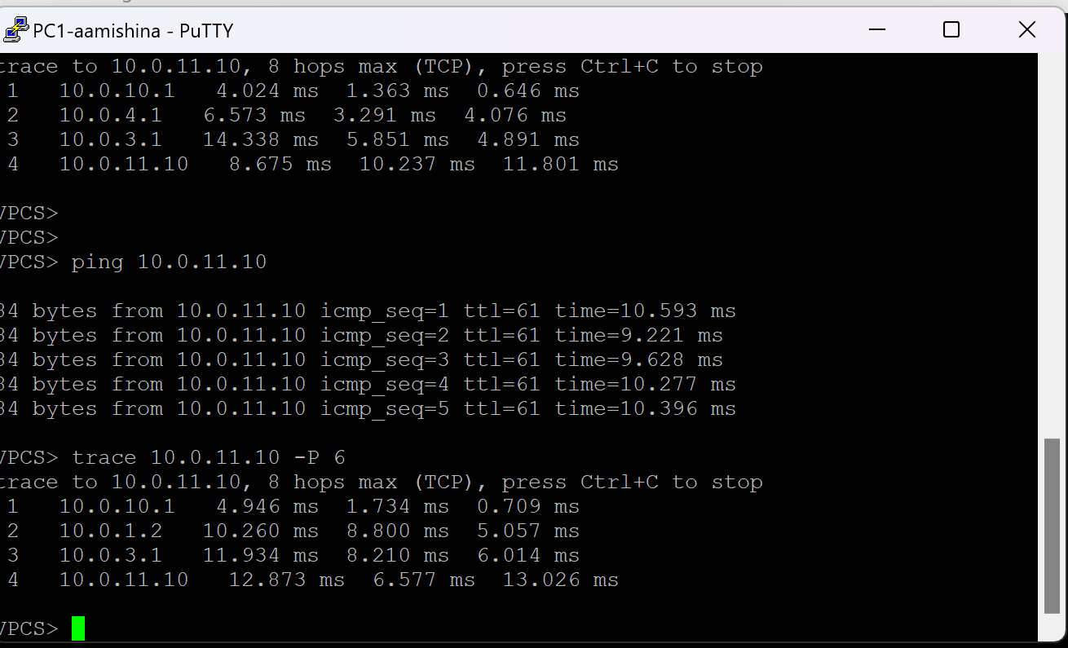

Рис. 58: Команды ping и trace с PC1

Посмотрим захваченный на соединениях трафик в Wireshark (рис. 59). Видим протокол OSPF. В OSPF административное расстояние по умолчанию равно 110. В качестве параметра для определения метрики маршрута используется стоимость. По умолчанию за параметр стоимости принимается скорость передачи информации. В сетях IPv4 используется OSPFv2. Для связи между соседями с поддержкой OSPF применяются многоадресные IPv4-адреса 224.0.0.5 и 224.0.0.6 (в нашем случае 224.0.0.5). Перед обменом обновлениями о маршрутах маршрутизаторы OSPF устанавливают отношения соседства. Соседи OSPF обнаруживаются динамически путём отправки сообщений Hello через каждый интерфейс с поддержкой OSPF на маршрутизаторе на адрес 224.0.0.5.

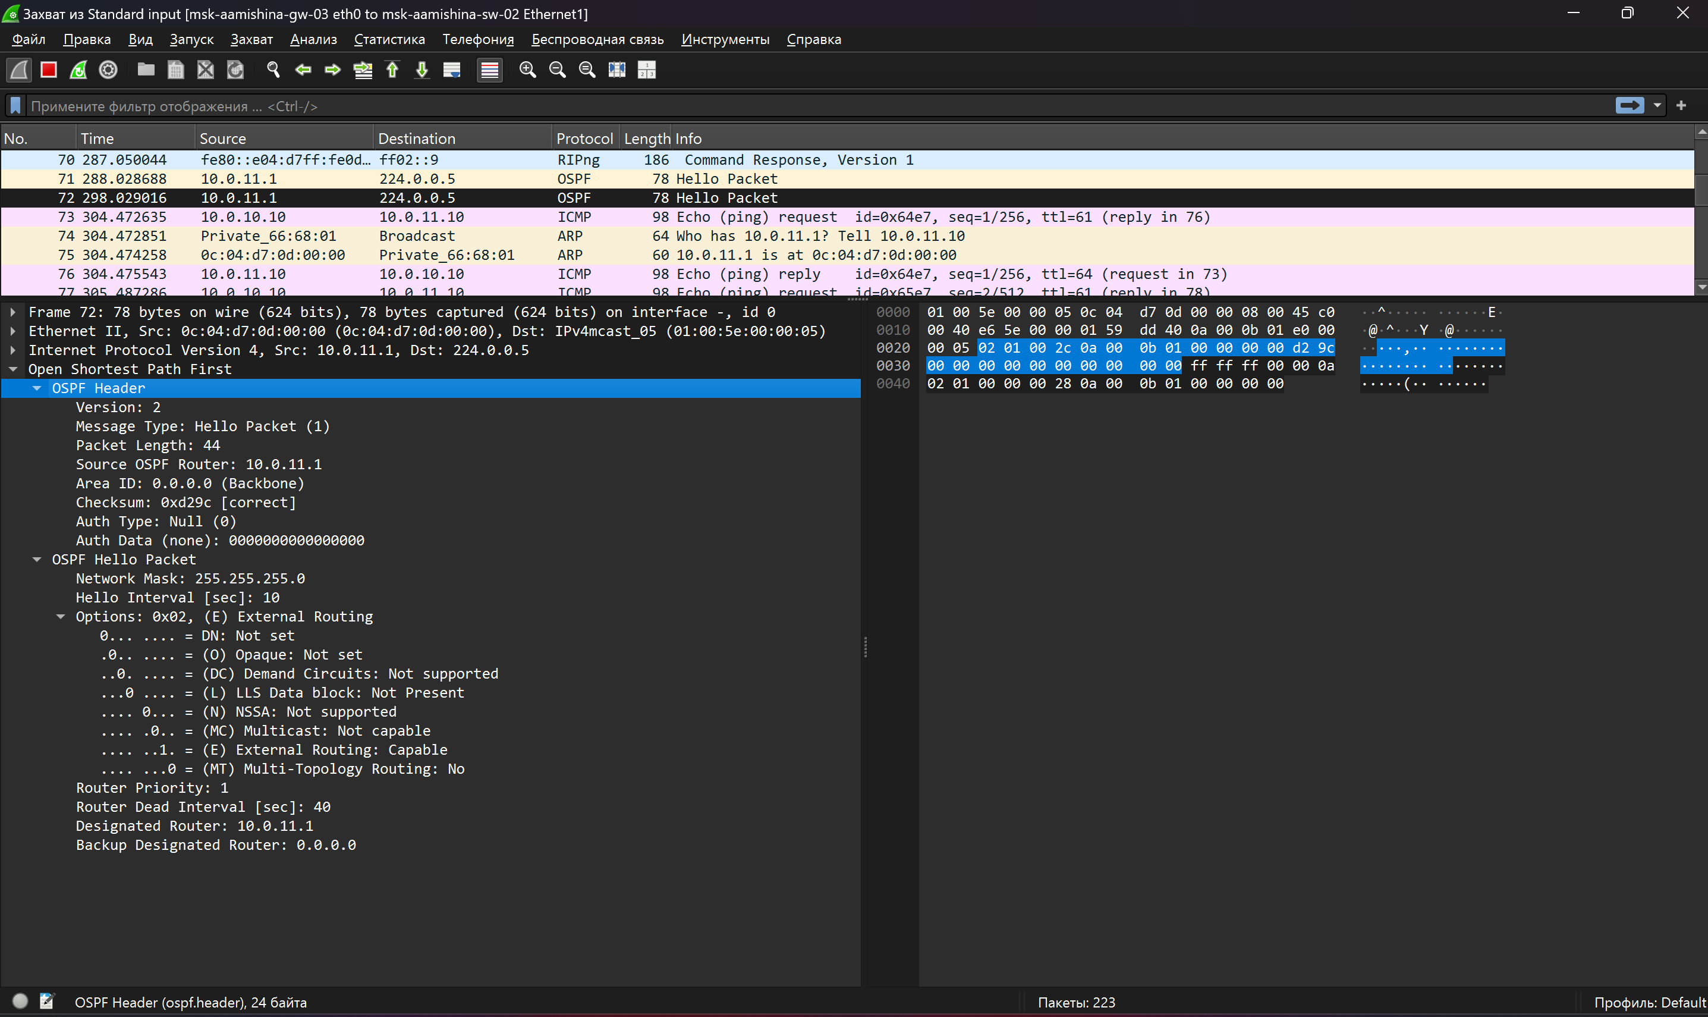

Рис. 59: Захваченный трафик

На маршрутизаторах настроим OSPFv3 для сетей IPv6 (рис. 60), (рис. 61), (рис. 62), (рис. 63).

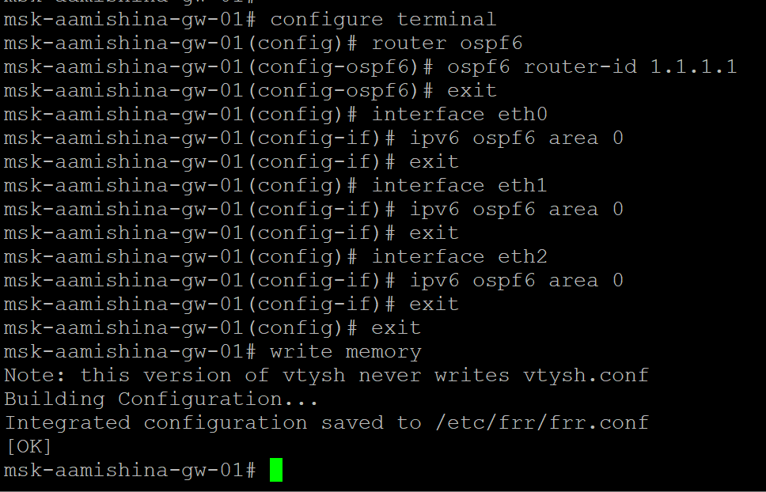

Рис. 60: Настройка OSPFv3 для сетей IPv6 на маршрутизаторе 1

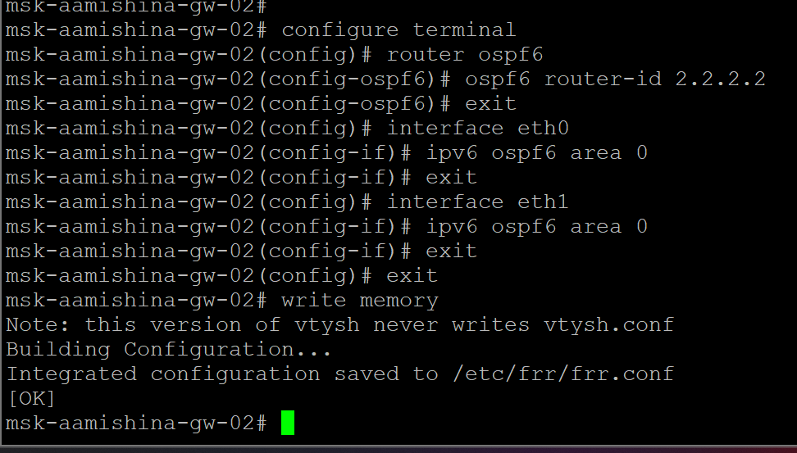

Рис. 61: Настройка OSPFv3 для сетей IPv6 на маршрутизаторе 2

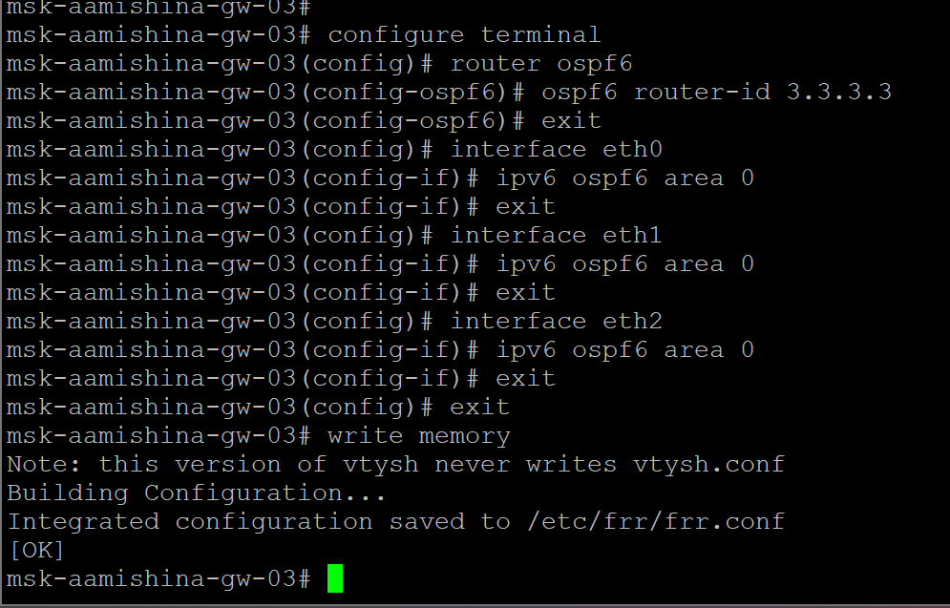

Рис. 62: Настройка OSPFv3 для сетей IPv6 на маршрутизаторе 3

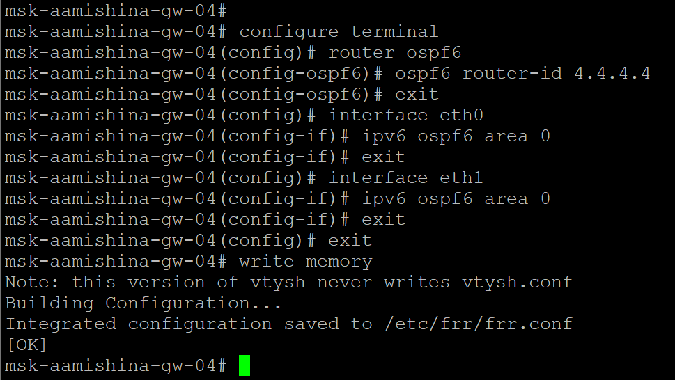

Рис. 63: Настройка OSPFv3 для сетей IPv6 на маршрутизаторе 4

С PC1 пропингуем PC2 и определим путь следования пакетов (рис. 64).

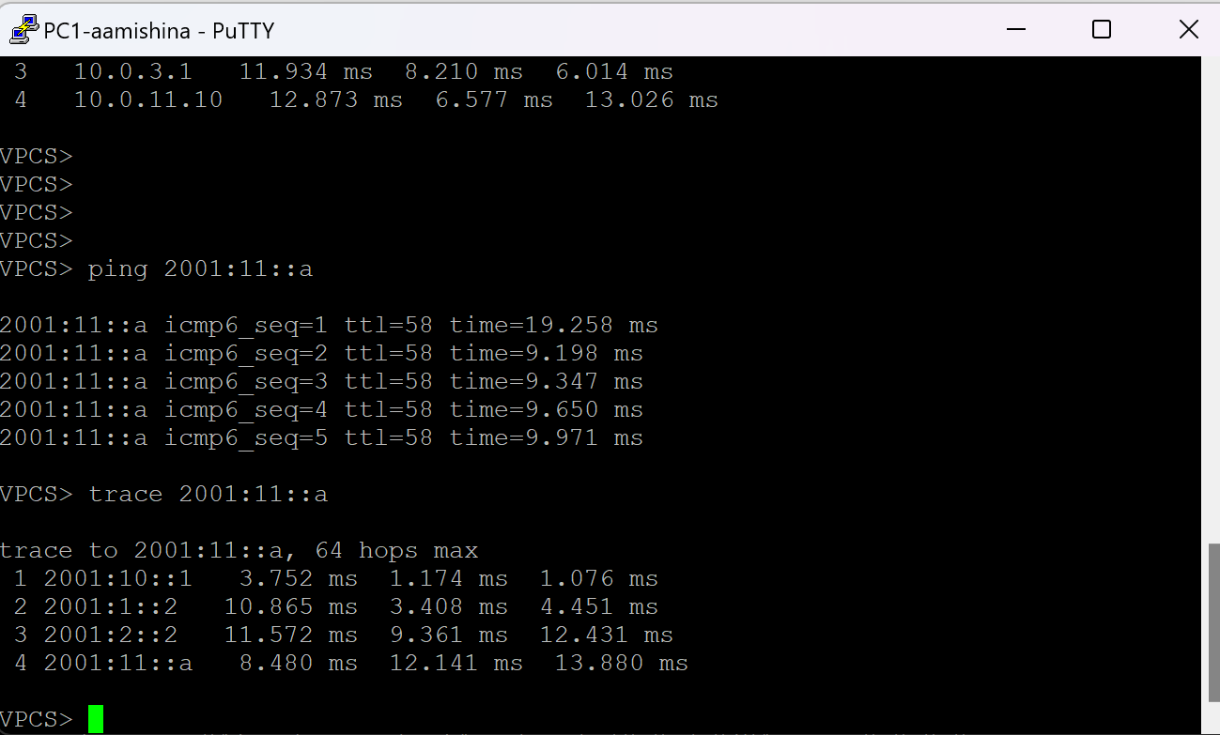

Рис. 64: Команды ping и trace с PC1

Проверим таблицу маршрутизации протокола OSPFv3 (рис. 65).

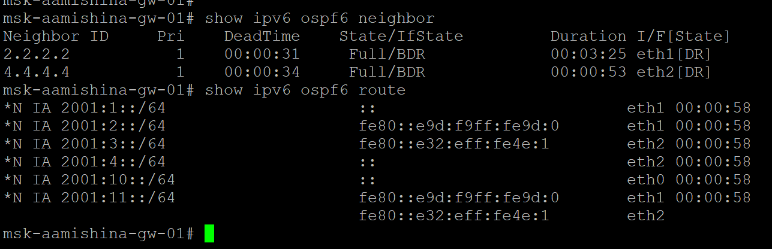

Рис. 65: Проверка таблицы маршрутизации протокола OSPFv3

Предположим, что пакет проходит через маршрутизатор msk-aamishina-gw-02. Отключим на маршрутизаторе msk-aamishina-gw-02 интерфейс (рис. 66).

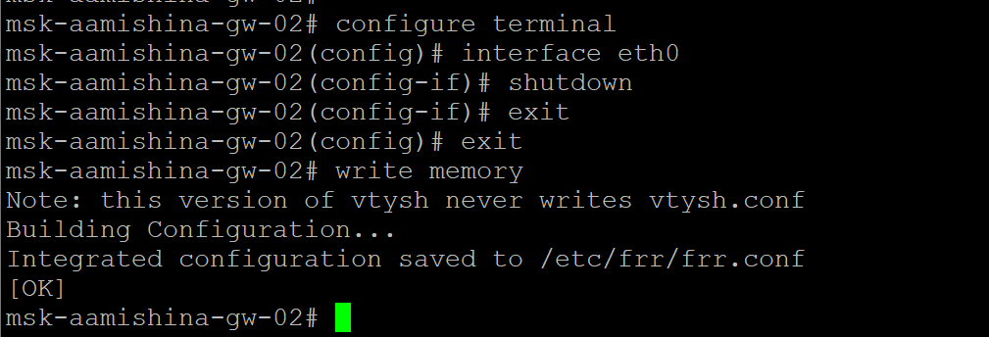

Рис. 66: Отключение интерфейса на маршрутизаторе 2

Проверим таблицу маршрутизации протокола OSPFv3 (рис. 67).

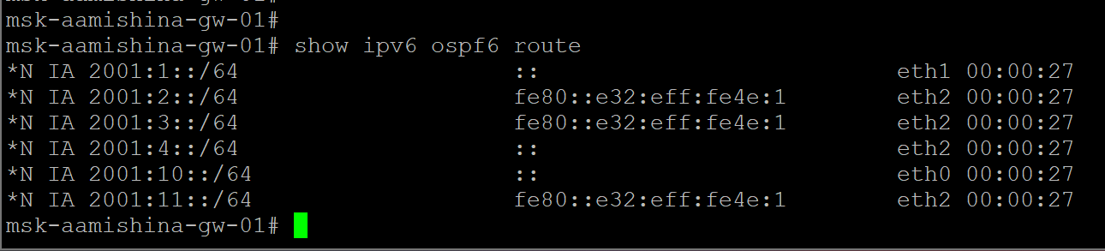

Рис. 67: Проверка таблицы маршрутизации протокола OSPFv3

С PC1 пропингуем PC2 и определим путь следования пакетов. Примерное время засечь не удалось, но маршрут восстановился (рис. 68).

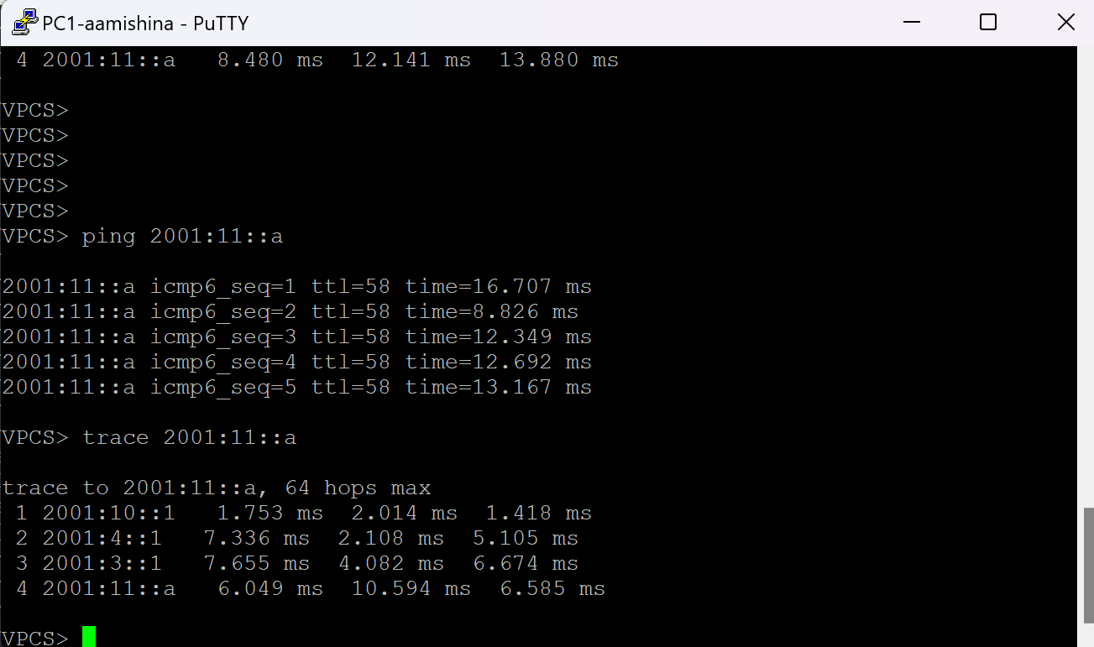

Рис. 68: Команды ping и trace с PC1

Включим на маршрутизаторе msk-aamishina-gw-02 интерфейс (рис. 69).

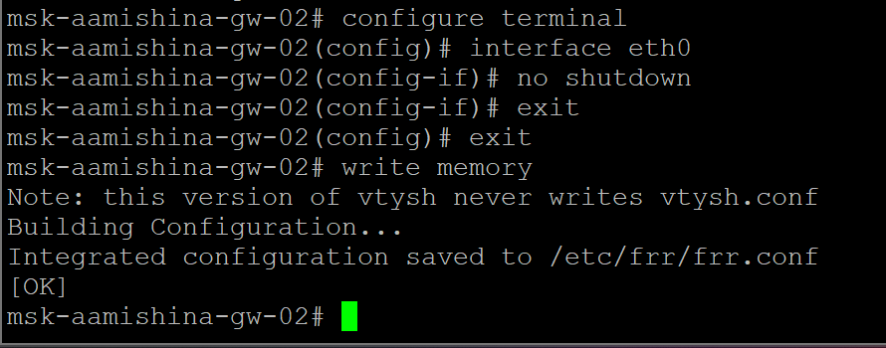

Рис. 69: Включение интерфейса на маршрутизаторе 2

С PC1 пропингуем PC2 и определим путь следования пакетов (рис. 70).

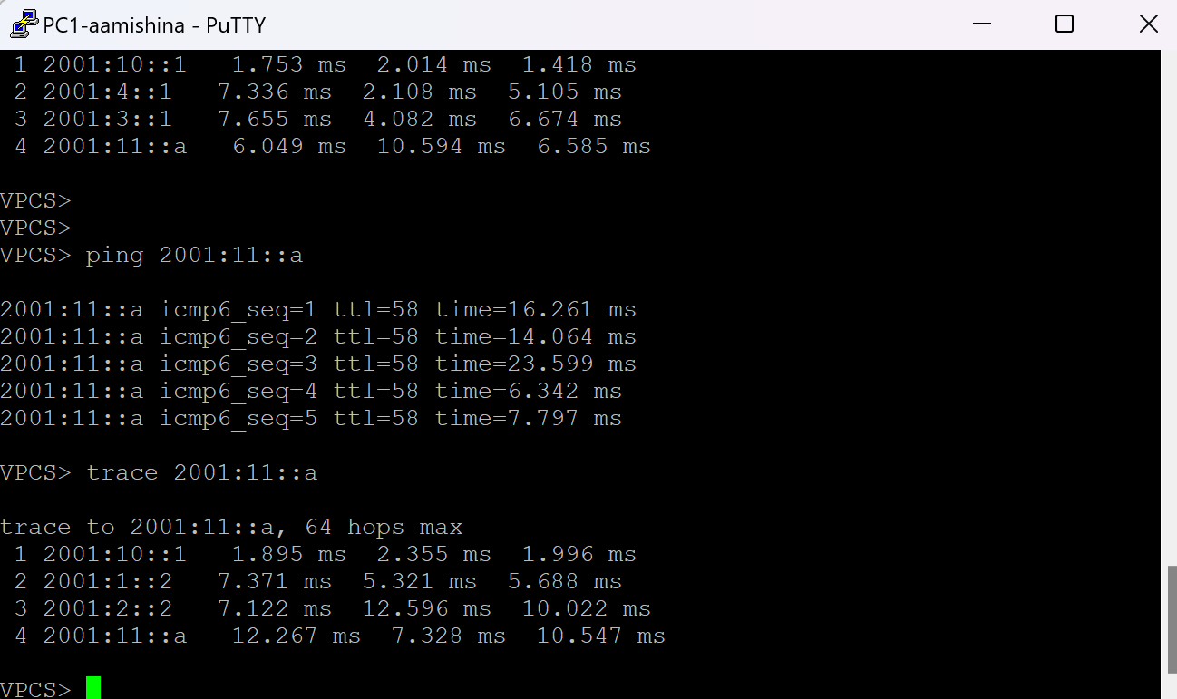

Рис. 70: Команды ping и trace с PC1

Посмотрим захваченный на соединениях трафик в Wireshark (рис. 71). Видим протокол OSPF. В сетях IPv6 применяется OSPFv3 — протокол маршрутизации на основе состояния канала. OSPFv3 разделяет сеть на несколько областей и использует групповой трафик для отправки обновлений маршрутизации и подтверждений. В качестве группового адреса для маршрутизатора OSPF используется адрес FF02::5 (224.0.0.5), для выделенного маршрутизатора (designated router, DR) — FF02::6 (224.0.0.6).

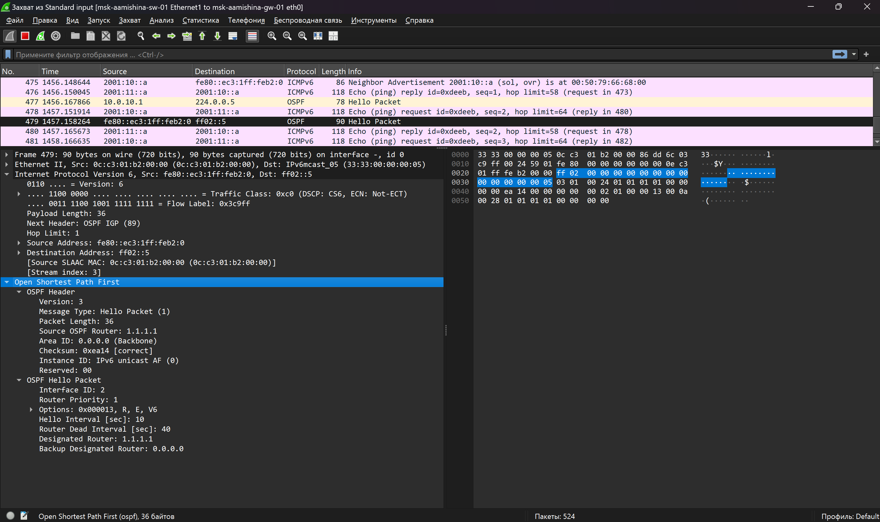

Рис. 71: Захваченный трафик

## 2.2 Построение туннеля IPv6–IPv4

Повторяем топологию сети (рис. 72).

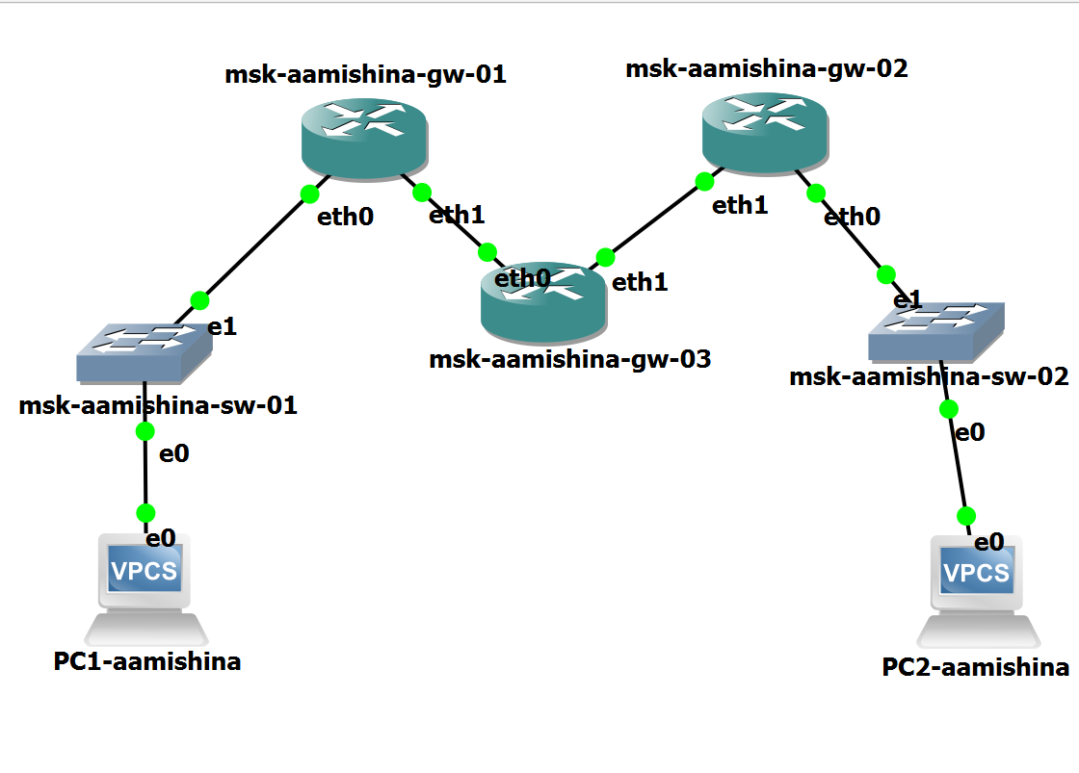

Рис. 72: Топология моделируемой сети в GNS3

Присвоим адреса оконечным устройствам PC1 и PC2 в соответствии с данными (рис. 73), (рис. 74).

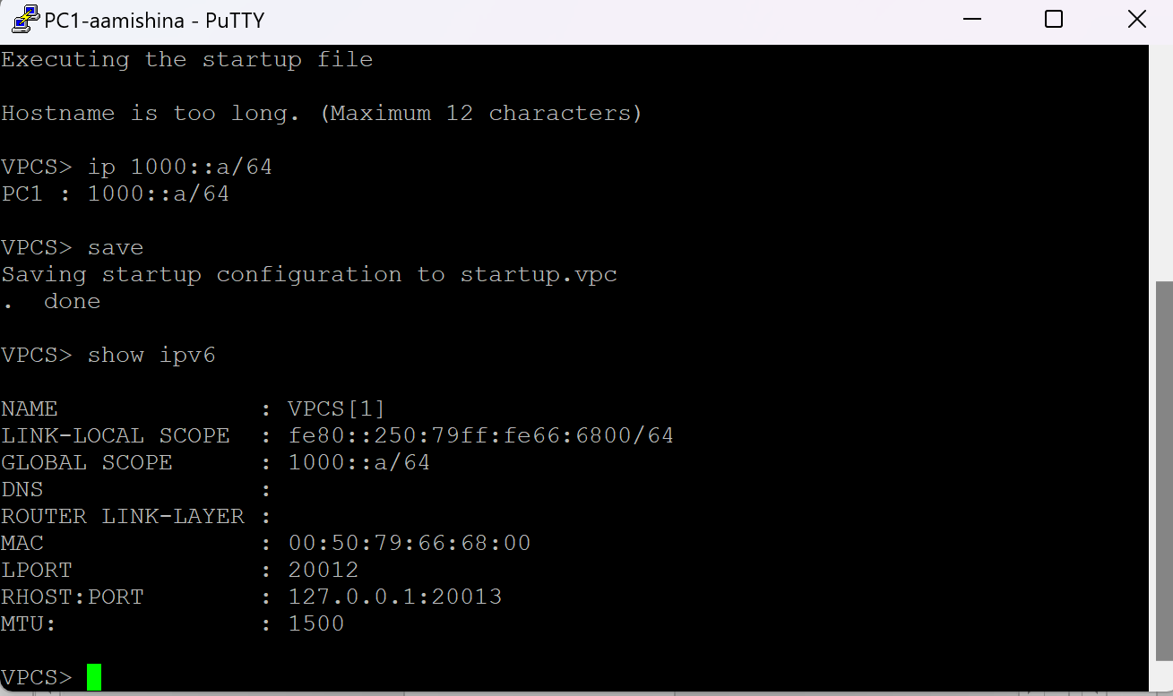

Рис. 73: Присвоение IPv4-адреса PC1

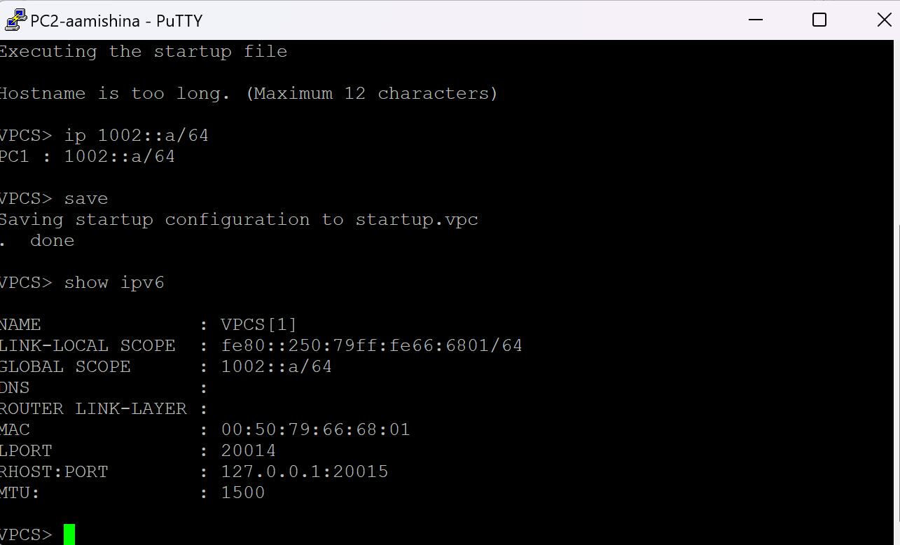

Рис. 74: Присвоение IPv4-адреса PC2

На маршрутизаторах перейдем в режим конфигурирования, изменим имя устройства на aamishina (рис. 75).

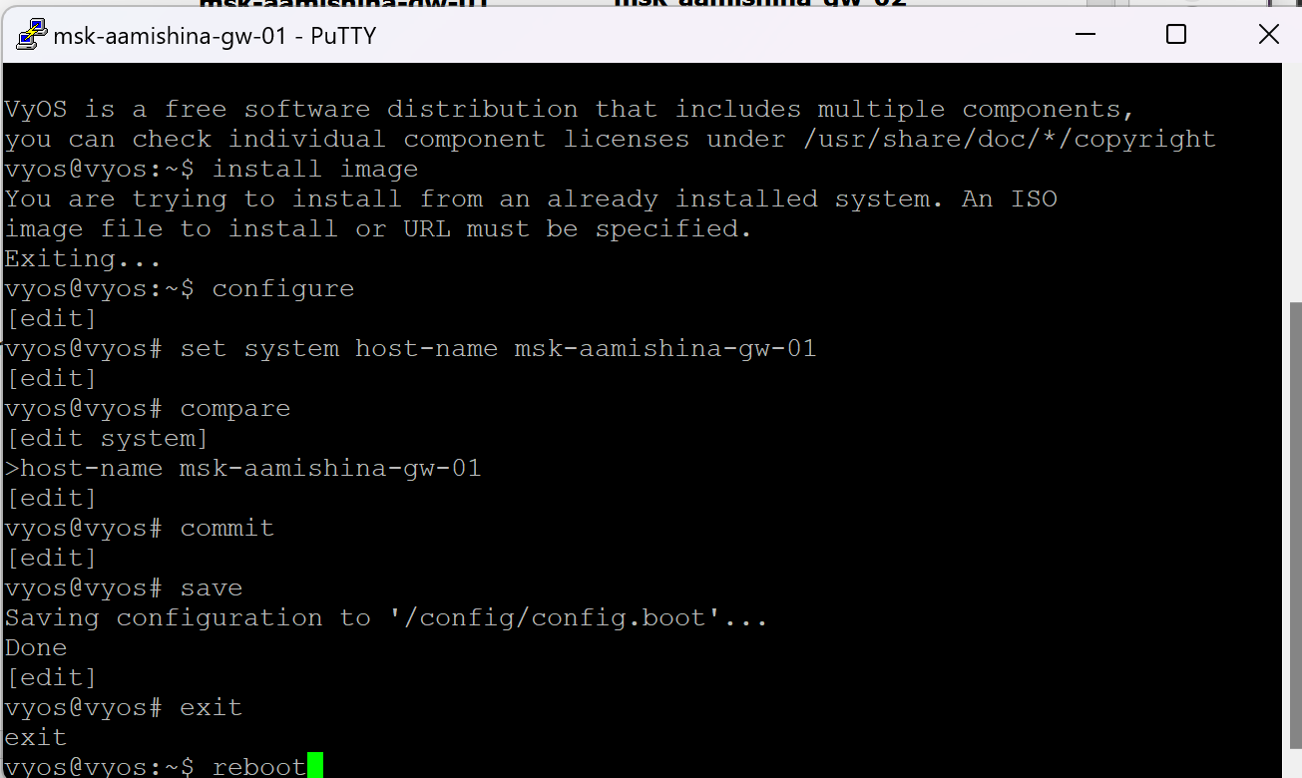

Рис. 75: Смена имени устройства

Настройим адреса на интерфейсах маршрутизаторов (рис. 76), (рис. 77), (рис. 78).

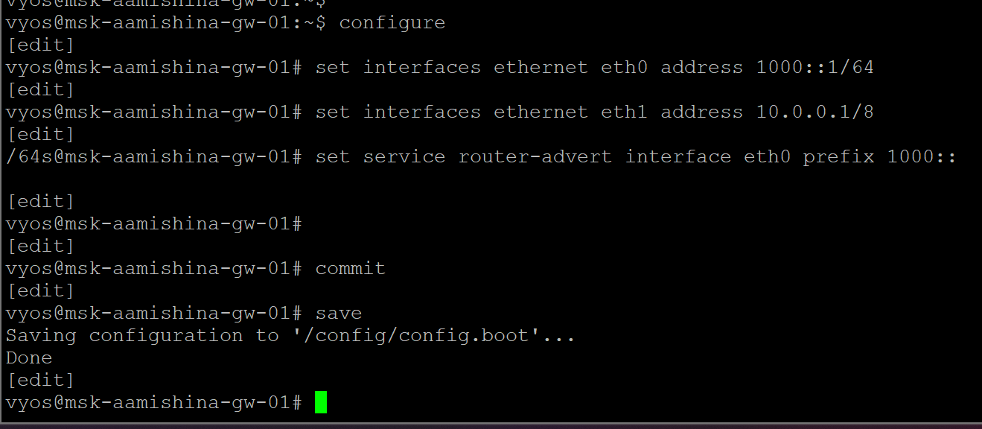

Рис. 76: Настройка адреса на интерфейсах маршрутизатора 1

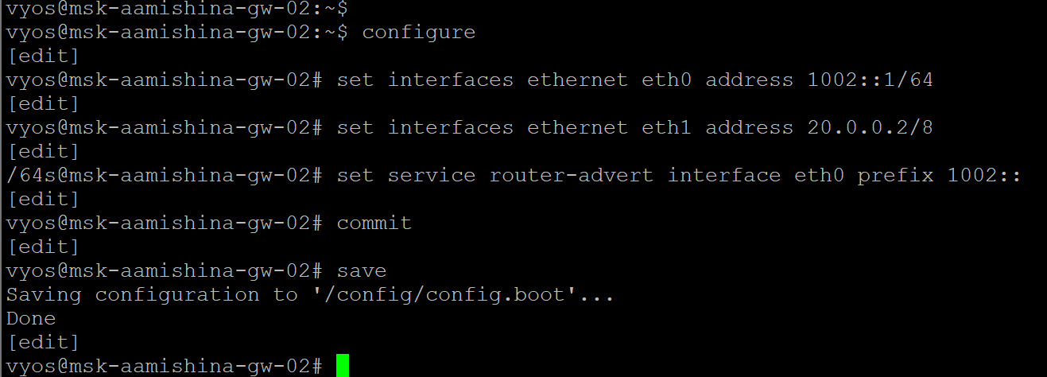

Рис. 77: Настройка адреса на интерфейсах маршрутизатора 2

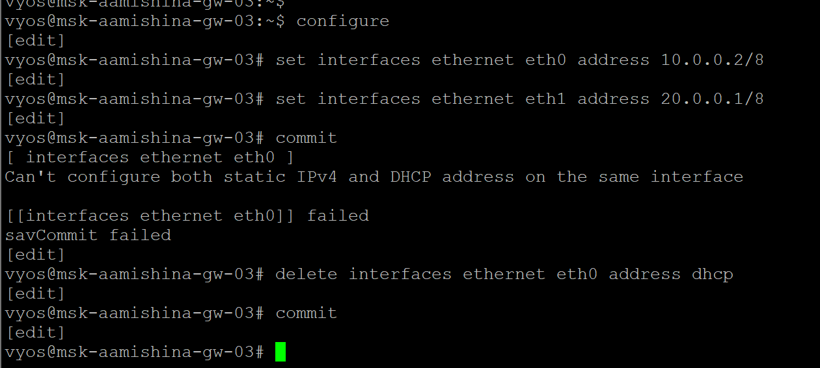

Рис. 78: Настройка адреса на интерфейсах маршрутизатора 3

Убедимся, что на PC появились адреса ближайших к ним маршрутизаторов (рис. 79).

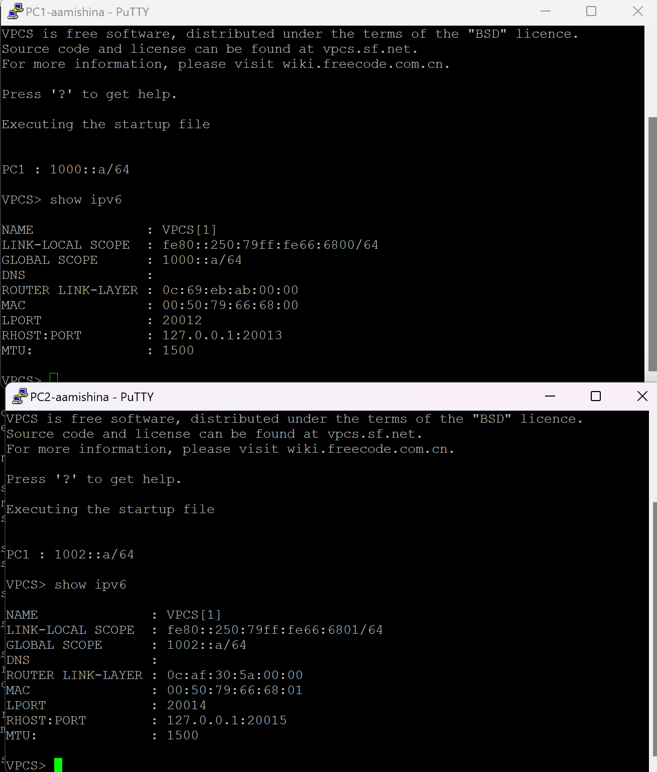

Рис. 79: Проверка появившихся маршрутизаторов

Проверим маршруты с маршрутизатора R1 (рис. 80).

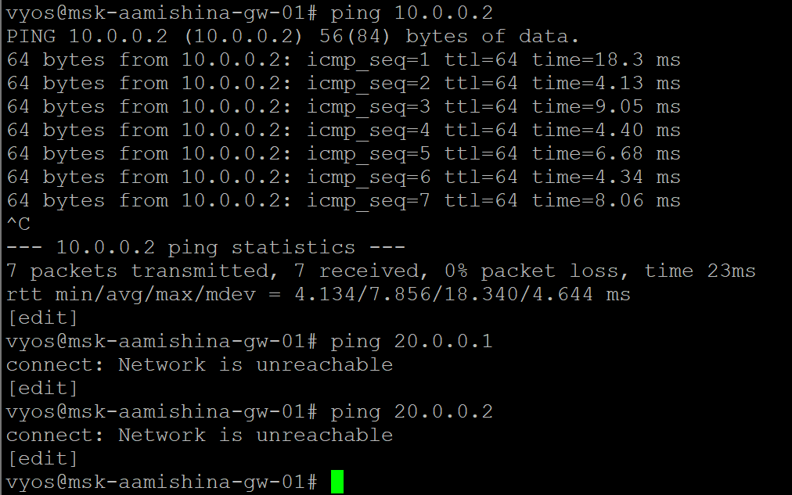

Рис. 80: Проверка маршрутов с маршрутизатора 1

Настроим маршрутизацию IPv4 (рис. 81), (рис. 82), (рис. 83).

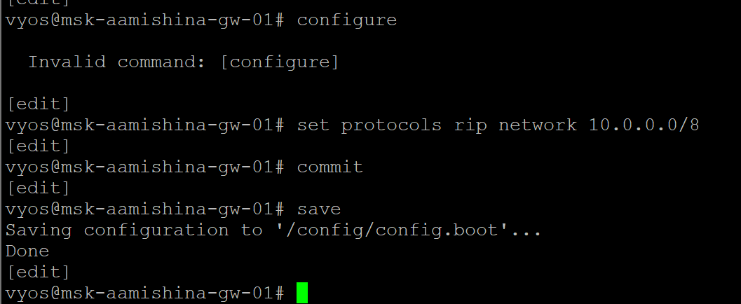

Рис. 81: Настройка маршрутизации IPv4

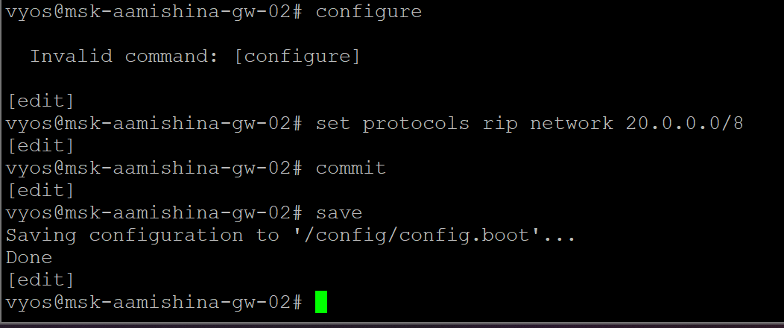

Рис. 82: Настройка маршрутизации IPv4

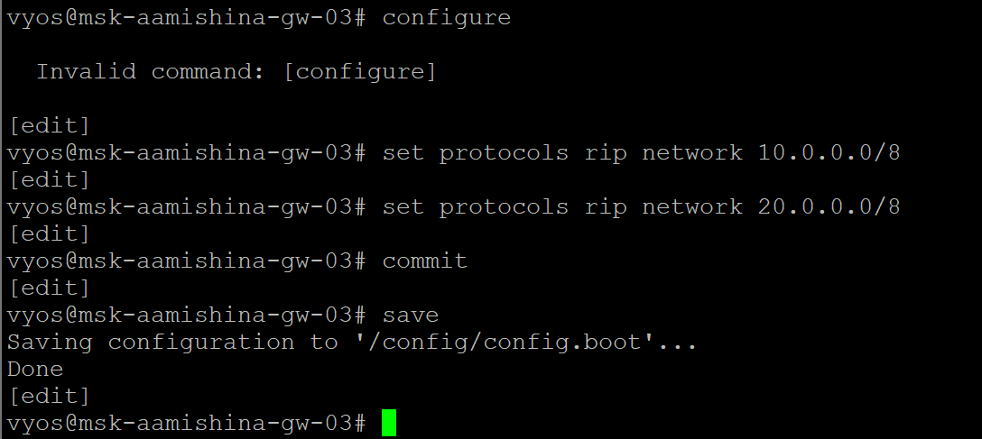

Рис. 83: Настройка маршрутизации IPv4

Проверим маршруты с маршрутизатора R1 (рис. 84).

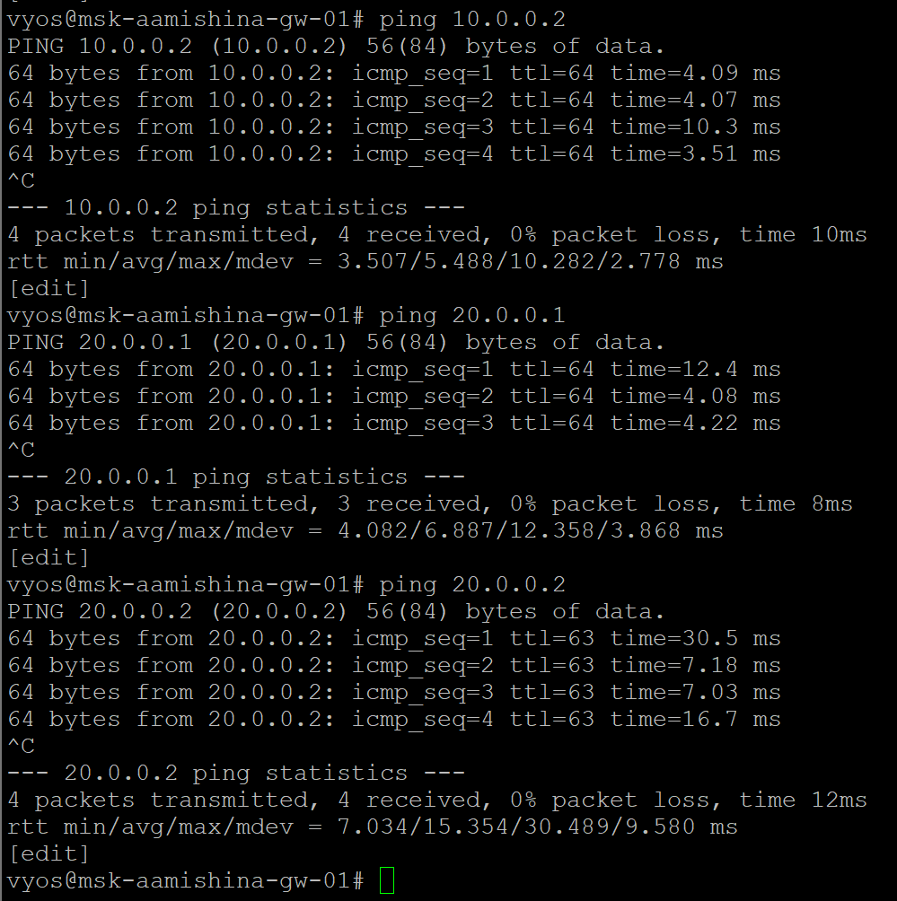

Рис. 84: Проверка маршрутов с маршрутизатора 1

Как мы видим изначально не пинговались интерфейсы 2ого и 3его маршрутизаторов (20.0.0.1 и 20.0.0.2), потому что маршрутизатор не знал что куда отправлять. После добавления протокола рип пропинговать удалось.

Создадим туннель IPv6 через сеть IPv4 (рис. 85), (рис. 86).

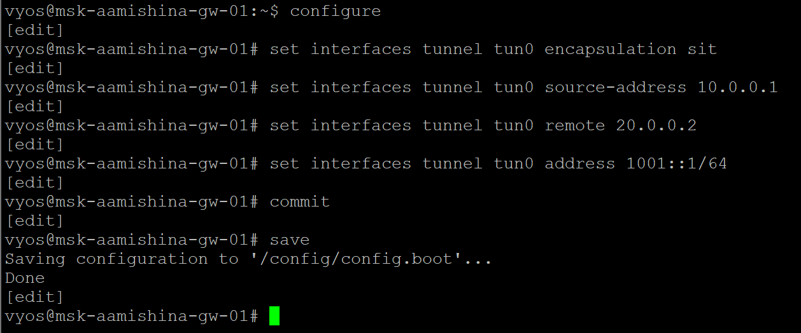

Рис. 85: Создание туннеля IPv6 через сеть IPv4

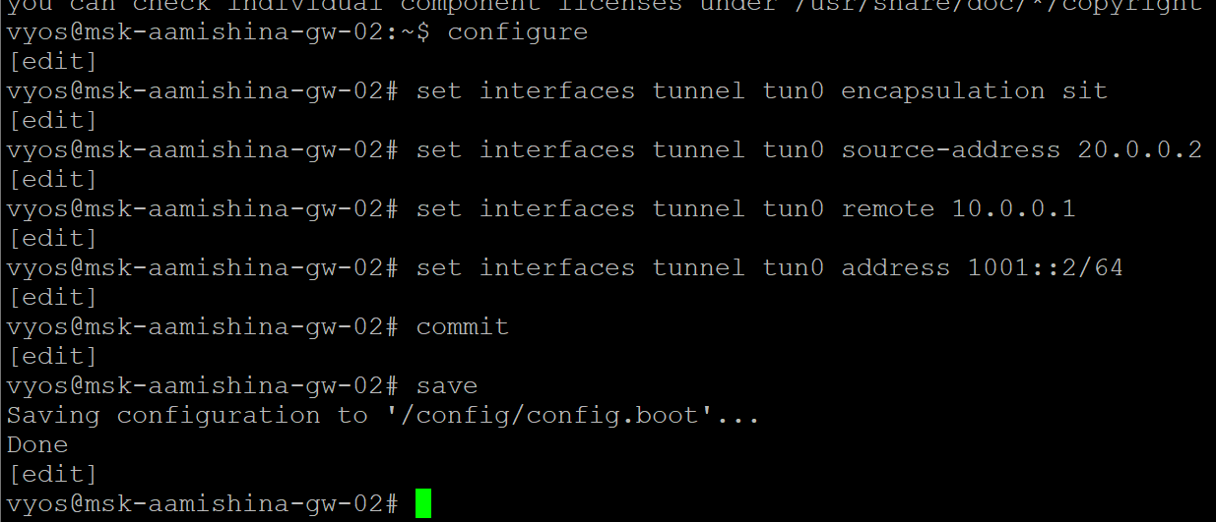

Рис. 86: Создание туннеля IPv6 через сеть IPv4

Настроим статическую маршрутизацию IPv6 (рис. 87), (рис. 88).

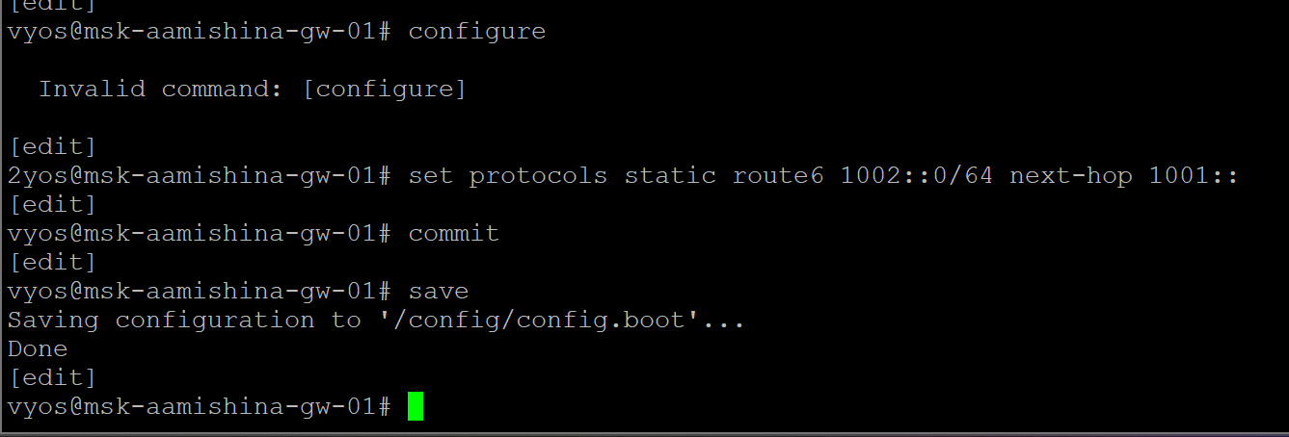

Рис. 87: Настройка статической маршрутизации IPv6

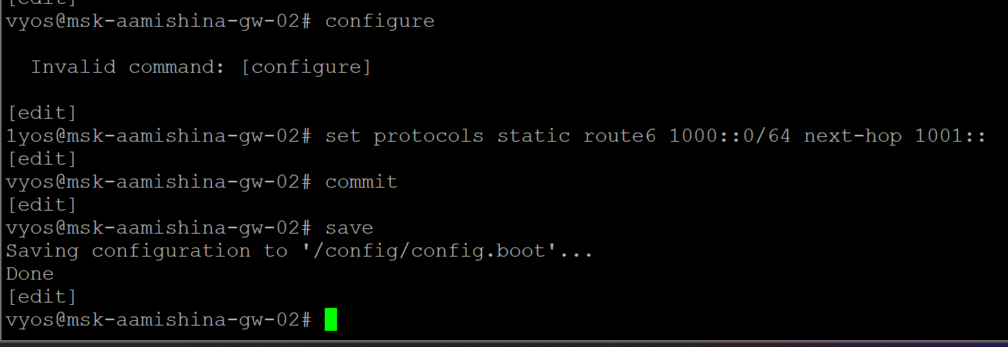

Рис. 88: Настройка статической маршрутизации IPv6

Проверим доступность оконечных устройств (рис. 89), (рис. 90).

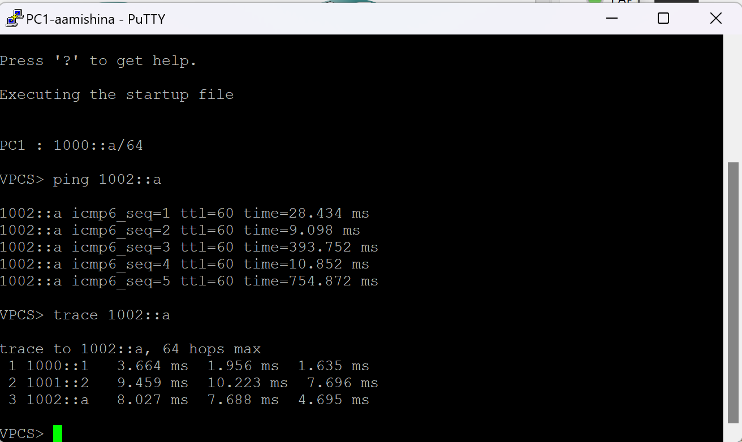

Рис. 89: Проверка доступности PC1

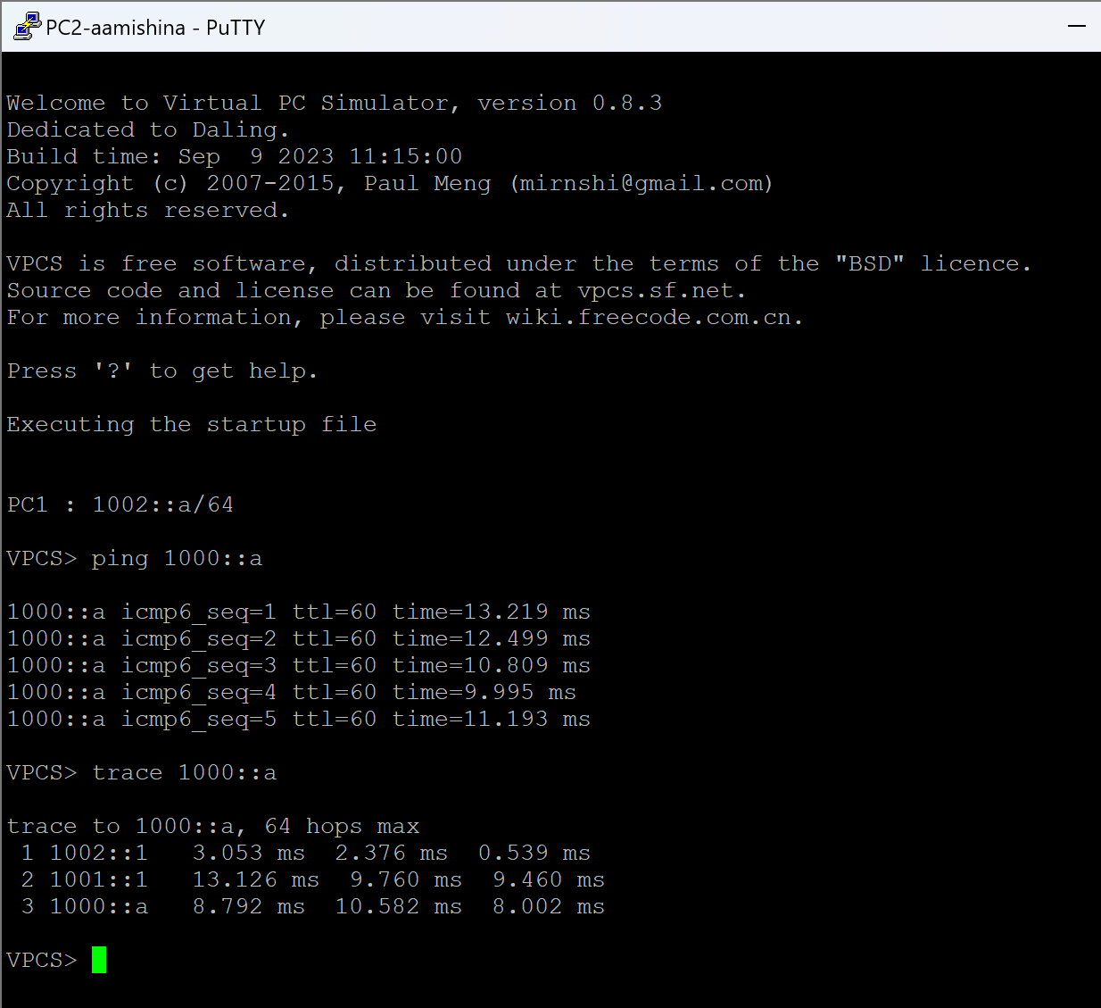

Рис. 90: Проверка доступности PC2

Просмотрим захваченный трафик в Wireshark. На первом скриншоте виден пакет ICMPv6 (рис. 91). Видим, что пакет ICMP6 вмонтирован в пакет IPv6, а IPv6 инкапсулирован в пакет IPv4. Также видим ICMPv6 от команды trace (рис. 92), где прослеживается такое же вложение. Также замечаем RIPv2, который рассматривали ранее (рис. 93), используется 520 UDP порт, а также многоадресная рассылка по адресу 224.0.0.9.

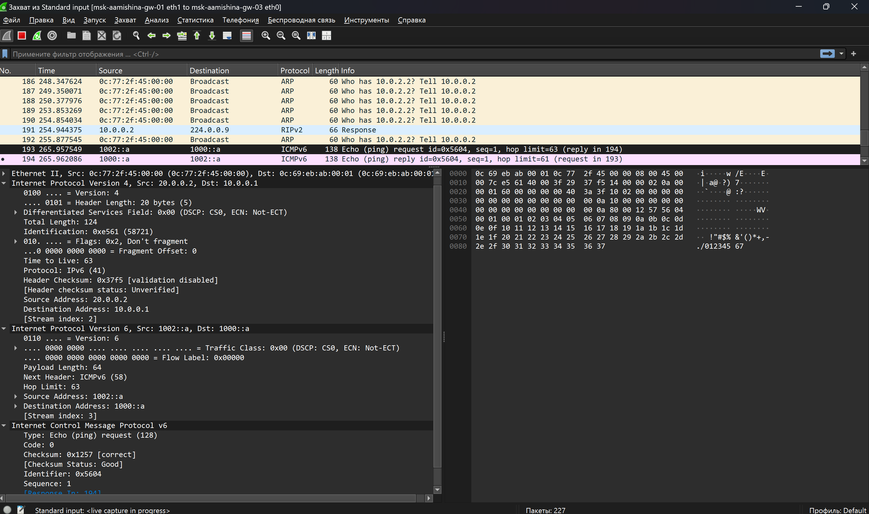

Рис. 91: ICMPv6 пакет

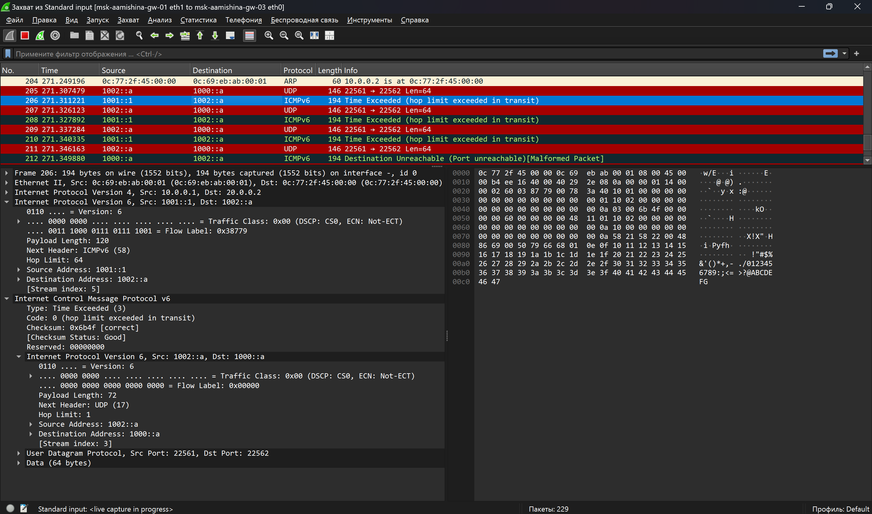

Рис. 92: ICMPv6 пакет

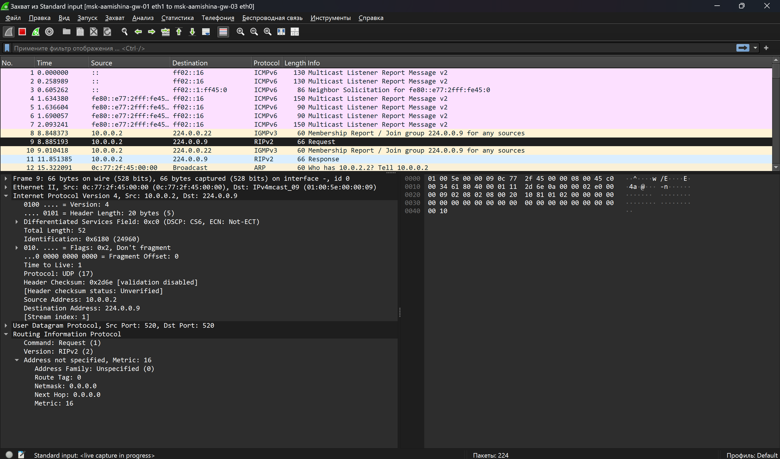

Рис. 93: RIPv2 пакет

# 3 Самостоятельная работа

Для начала требовалось разработать таблицу адресации по таблице адресов сетей (табл. 1). Изначально я разработала ее для чуть иной расстановки gw-0x (не как в таблице), но заметила это уже во время выполнения. В итоге я ориентировалась на таблицу адресации (табл. 2).

Таблица 1: Таблица адресов сетей

| Устройства | Сеть IPv4 | Сеть IPv6 |
| --- | --- | --- |
| PC1–gw-01 | 10.10.1.96/27 | 2001:db8:1:1::/64 |
| PC2–gw-03 | 10.10.1.64/28 | 2001:db8:1:6::/64 |
| gw-01–gw-02 | 10.10.1.4/30 | 2001:db8:1:2::/64 |
| gw-02–gw-03 | 10.10.1.8/30 | 2001:db8:1:3::/64 |
| gw-03–gw-04 | 10.10.1.16/30 | 2001:db8:1:4::/64 |
| gw-04–gw-01 | 10.10.1.32/30 | 2001:db8:1:5::/64 |

Таблица 2: Таблица адресации

| Устройство | Интерфейс | Адрес IP/префикс | Шлюз по умолчанию | Следующее устройство |
| --- | --- | --- | --- | --- |
| **gw-01** | eth0 | 10.10.1.97/27 | n/a | PC1 |
| **gw-01** | eth0 | 2001:db8:1:1::1/64 | n/a | PC1 |
| **gw-01** | eth1 | 10.10.1.5/30 | n/a | gw-02 |
| **gw-01** | eth1 | 2001:db8:1:2::1/64 | n/a | gw-02 |
| **gw-01** | eth2 | 10.10.1.33/30 | n/a | gw-04 |
| **gw-01** | eth2 | 2001:db8:1:5::1/64 | n/a | gw-04 |
| **gw-02** | eth0 | 10.10.1.6/30 | n/a | gw-01 |
| **gw-02** | eth0 | 2001:db8:1:2::2/64 | n/a | gw-01 |
| **gw-02** | eth1 | 10.10.1.17/30 | n/a | gw-03 |
| **gw-02** | eth1 | 2001:db8:1:4::1/64 | n/a | gw-03 |
| **gw-03** | eth0 | 10.10.1.65/28 | n/a | PC2 |
| **gw-03** | eth0 | 2001:db8:1:6::1/64 | n/a | PC2 |
| **gw-03** | eth1 | 10.10.1.18/30 | n/a | gw-02 |
| **gw-03** | eth1 | 2001:db8:1:4::2/64 | n/a | gw-02 |
| **gw-03** | eth2 | 10.10.1.9/30 | n/a | gw-04 |
| **gw-03** | eth2 | 2001:db8:1:3::1/64 | n/a | gw-04 |
| **gw-04** | eth0 | 10.10.1.10/30 | n/a | gw-03 |
| **gw-04** | eth0 | 2001:db8:1:3::2/64 | n/a | gw-03 |
| **gw-04** | eth1 | 10.10.1.34/30 | n/a | gw-01 |
| **gw-04** | eth1 | 2001:db8:1:5::2/64 | n/a | gw-01 |
| **PC1** | NIC | 10.10.1.98/27 | 10.10.1.97 | gw-01 |
| **PC1** | NIC | 2001:db8:1:1::2/64 | n/a | gw-01 |
| **PC2** | NIC | 10.10.1.66/28 | 10.10.1.65 | gw-03 |
| **PC2** | NIC | 2001:db8:1:6::2/64 | n/a | gw-03 |

Выполнение не особо отличается от предыдущих действий.

## 3.1 Настройка динамической маршрутизации в сетях IPv4 и IPv6

Повторяем топологию сети (рис. 94).

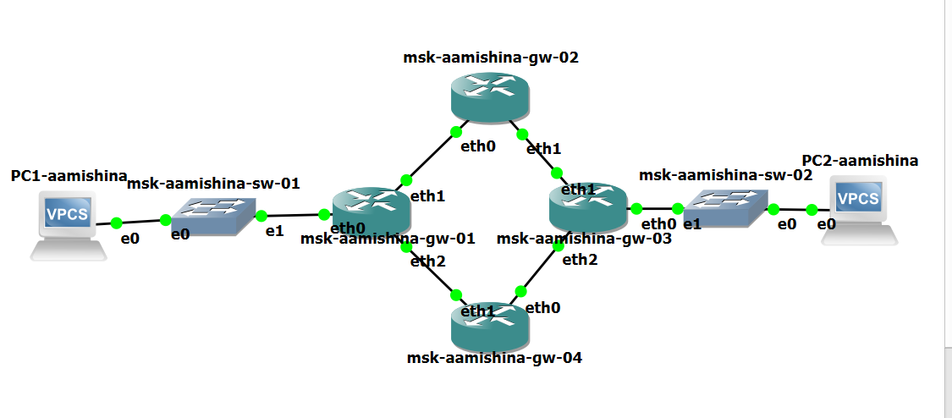

Рис. 94: Топология моделируемой сети в GNS3

Присваиваем IPv4-адреса оконечным устройствам PC1 и PC2 в соответствии с данными (рис. 95), (рис. 96).

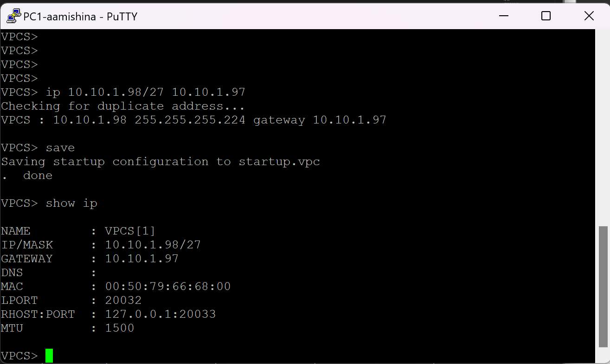

Рис. 95: Присвоение IPv4-адреса PC1

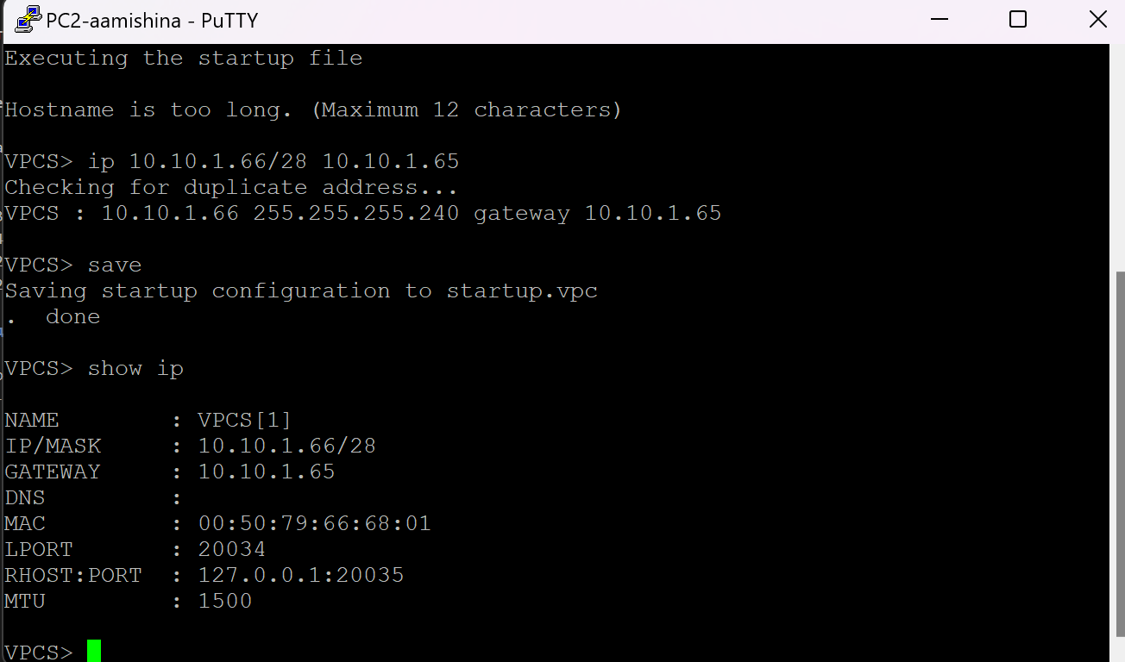

Рис. 96: Присвоение IPv4-адреса PC2

Настроим IPv4-адреса на интерфейсах маршрутизаторов (рис. 97), (рис. 98), (рис. 99), (рис. 100).



Рис. 97: Настройка IPv4-адреса на интерфейсе маршрутизатора 1



Рис. 98: Настройка IPv4-адреса на интерфейсе маршрутизатора 2



Рис. 99: Настройка IPv4-адреса на интерфейсе маршрутизатора 3



Рис. 100: Настройка IPv4-адреса на интерфейсе маршрутизатора 4

Присвоим IPv6-адреса оконечным устройствам PC1 и PC2 в соответствии с данными (рис. 101).

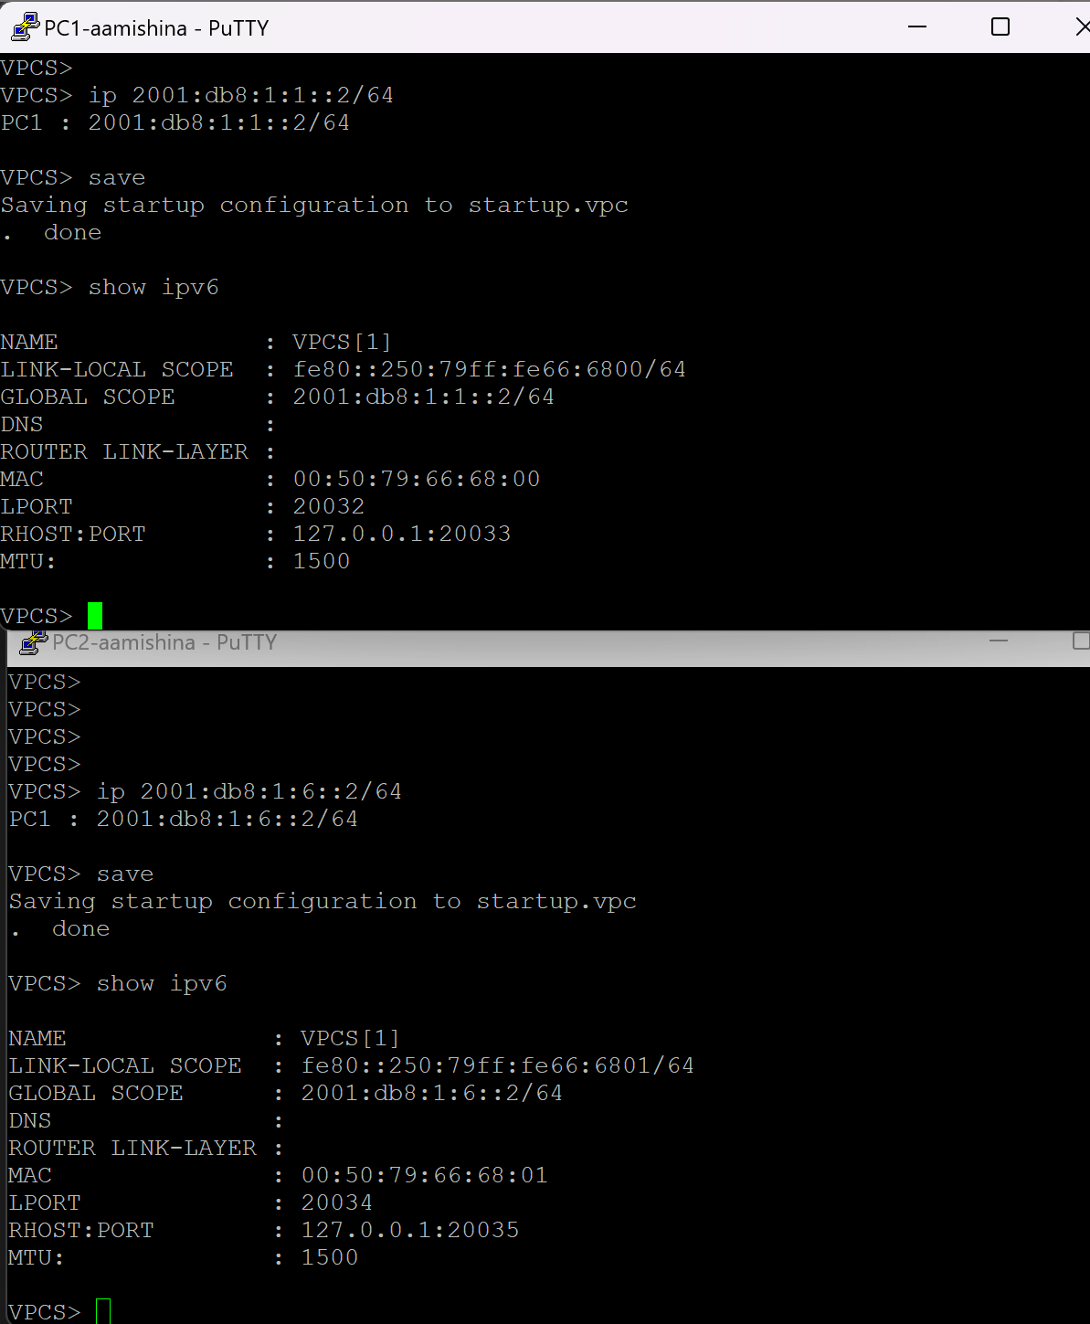

Рис. 101: Присвоение IPv6-адреса PC1

Настроим IPv6-адреса на интерфейсах маршрутизаторов (рис. 102), (рис. 103), (рис. 104), (рис. 105).

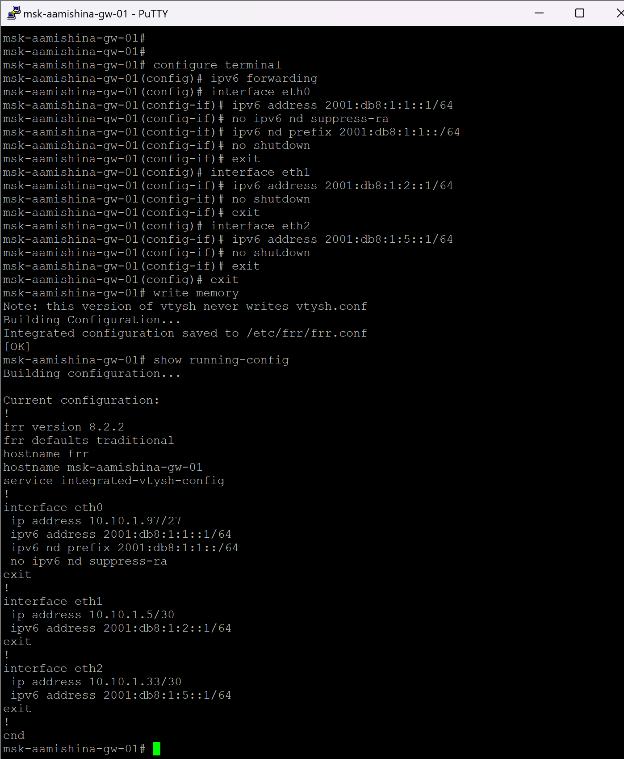

Рис. 102: Настройка IPv6-адреса на интерфейсе маршрутизатора 1

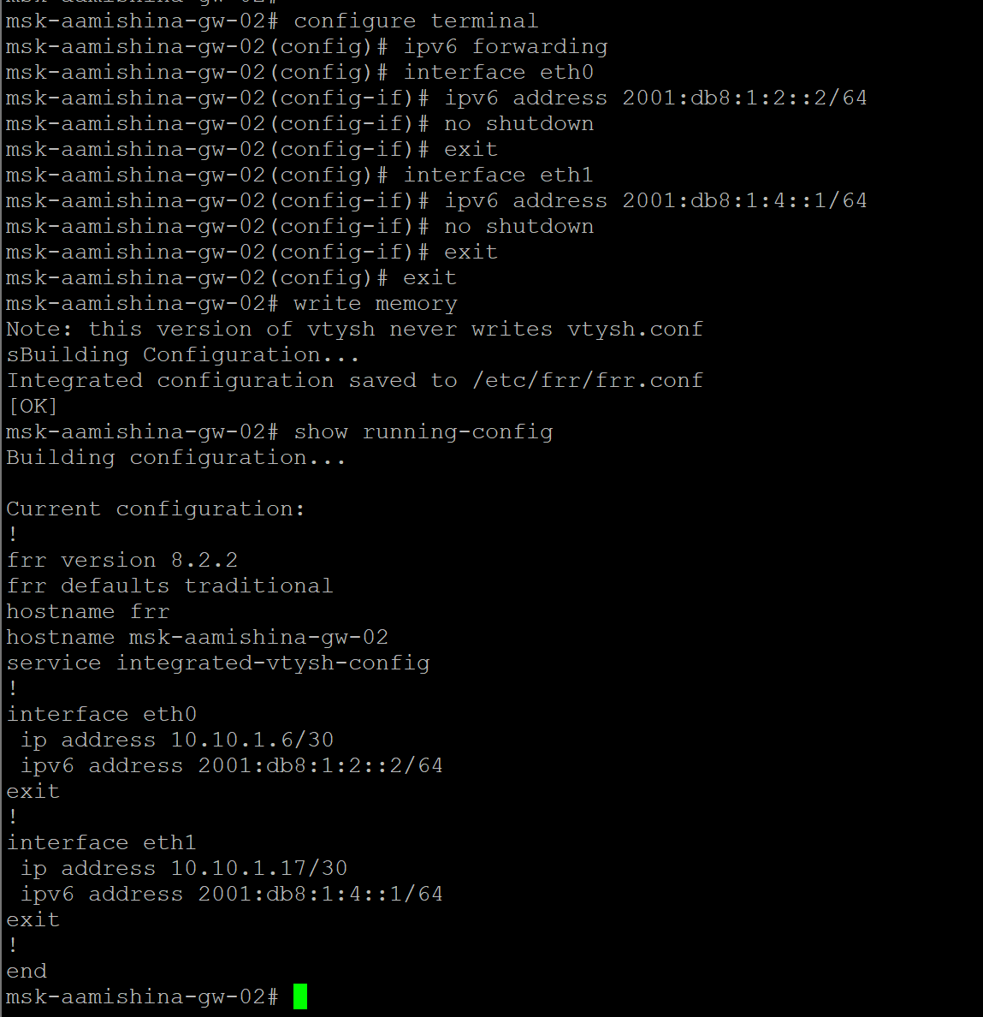

Рис. 103: Настройка IPv6-адреса на интерфейсе маршрутизатора 2

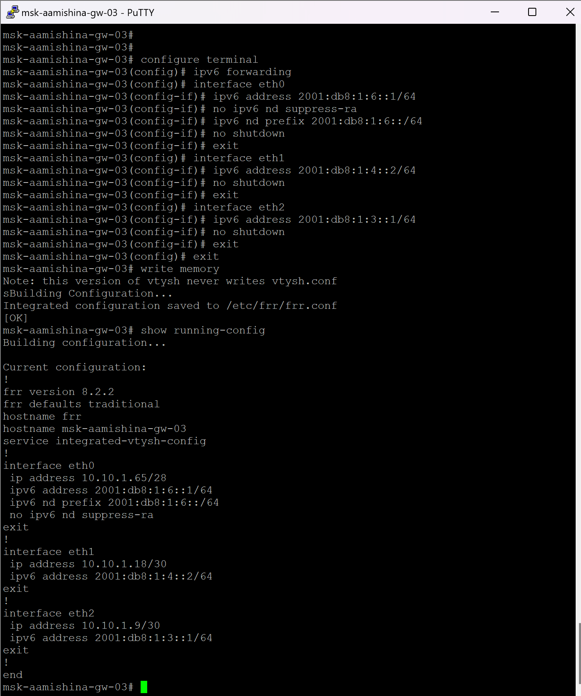

Рис. 104: Настройка IPv6-адреса на интерфейсе маршрутизатора 3

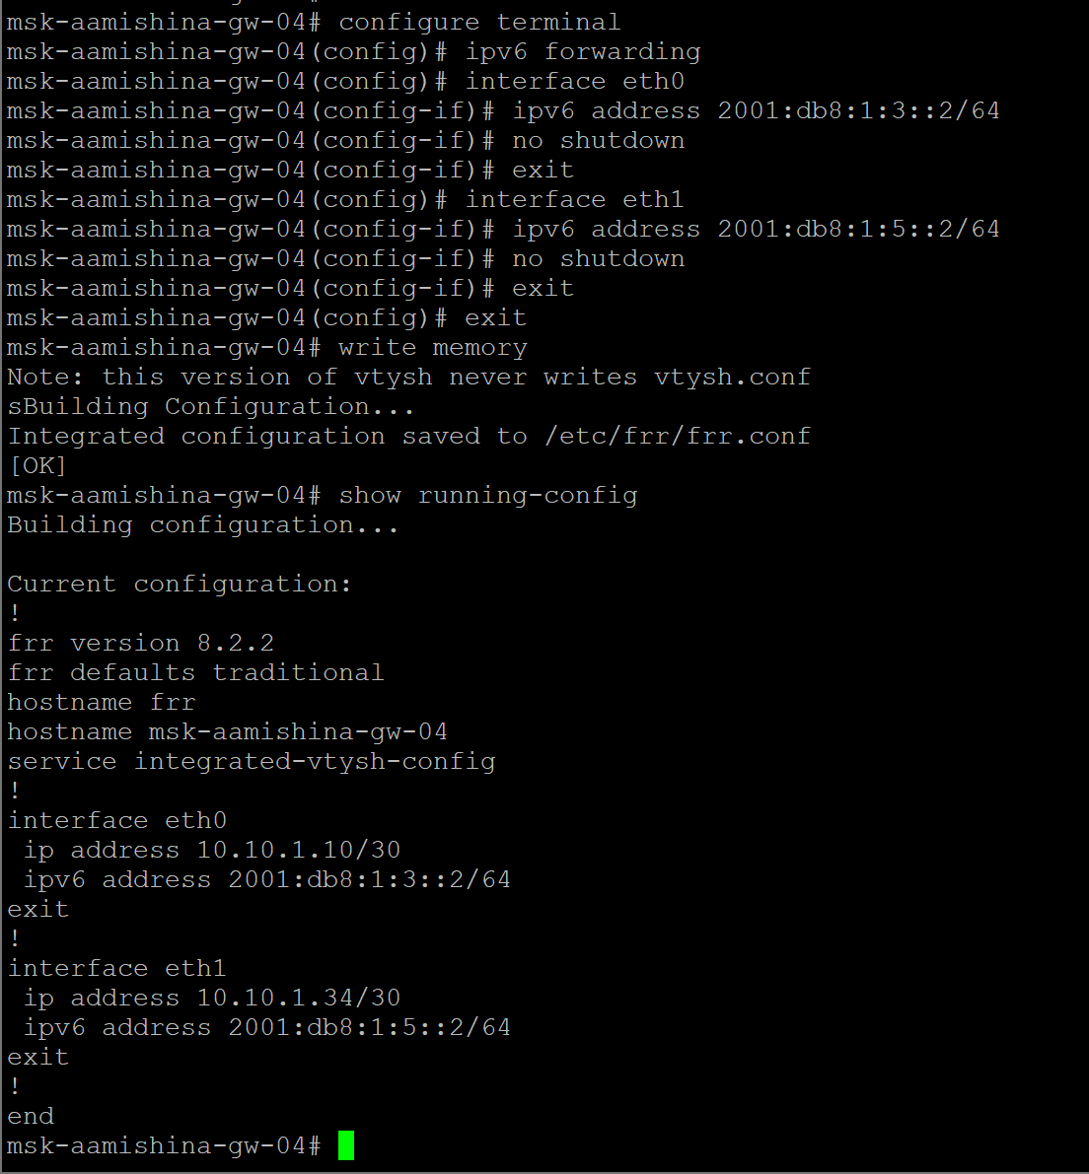

Рис. 105: Настройка IPv6-адреса на интерфейсе маршрутизатора 4

### 3.1.1 Настройка динамической маршрутизации по протоколу RIP

На маршрутизаторах настроим RIP в качестве протокола динамической маршрутизации (рис. 106), (рис. 107), (рис. 108).

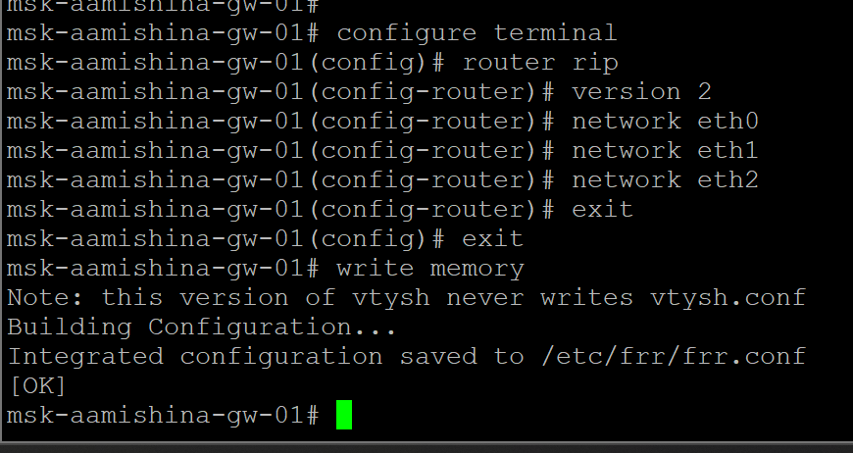

Рис. 106: Настройка RIP на маршрутизаторе 1

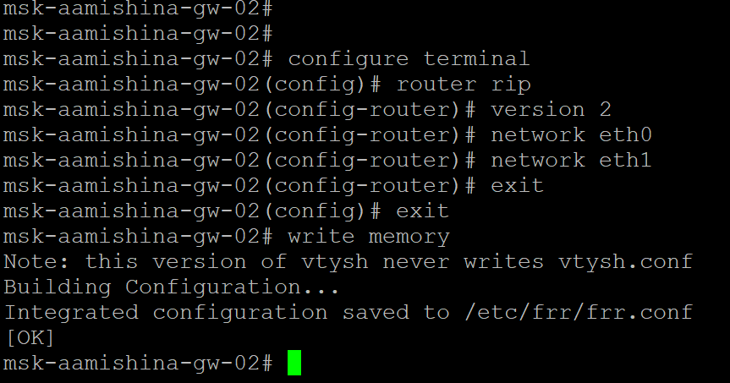

Рис. 107: Настройка RIP на маршрутизаторе 2

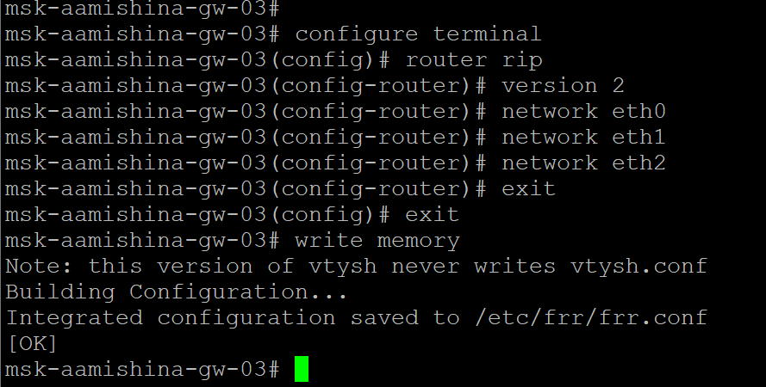

Рис. 108: Настройка RIP на маршрутизаторе 3

Проверим пути прохождения пакетов: с PC1 пропингуем PC2 и определим путь следования пакетов (рис. 109).

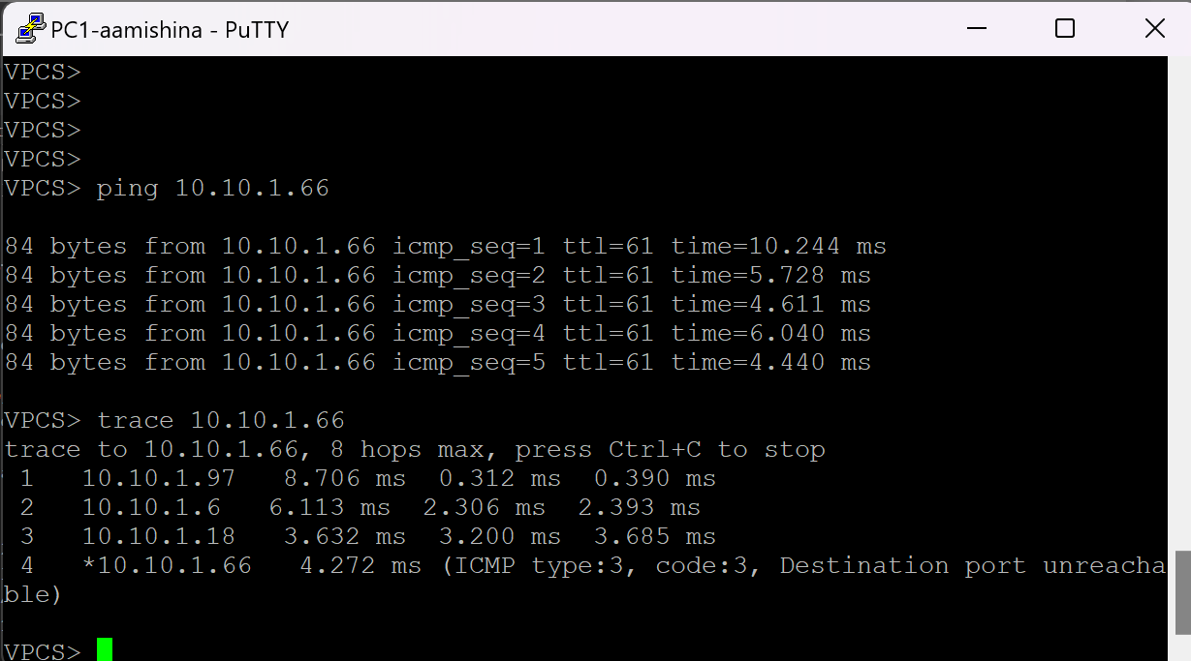

Рис. 109: Команды ping и trace с PC1

Посмотрим захваченный на соединениях трафик в Wireshark (рис. 110). Видим протокол RIPv2, значит действия выполнены правильно.

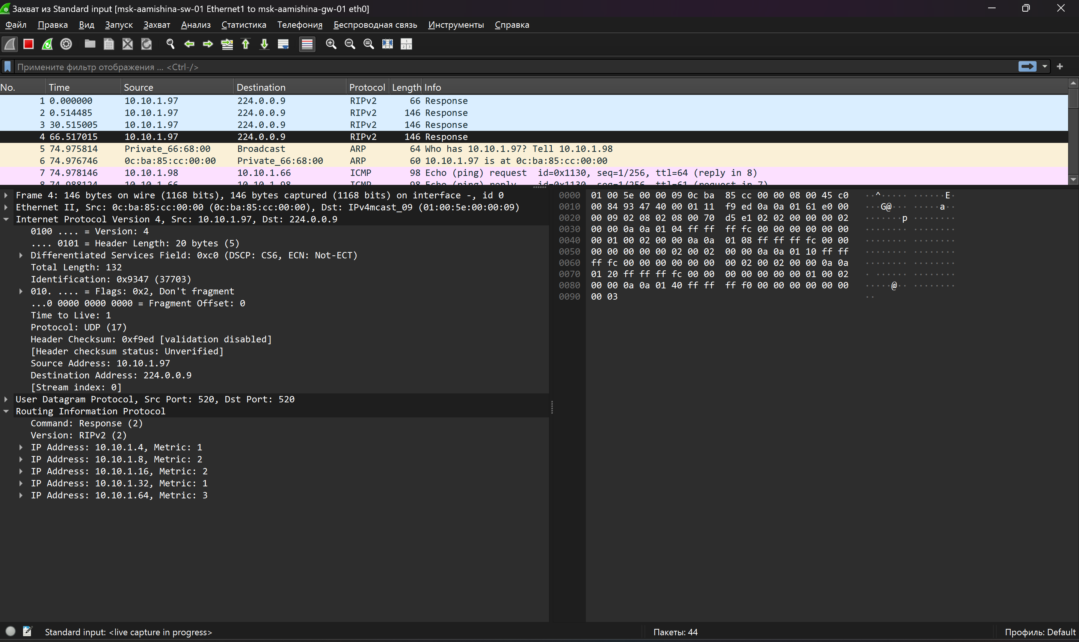

Рис. 110: Захваченный трафик

На маршрутизаторах настройим RIPng для сетей IPv6 (рис. 111), (рис. 112), (рис. 113), (рис. 114).

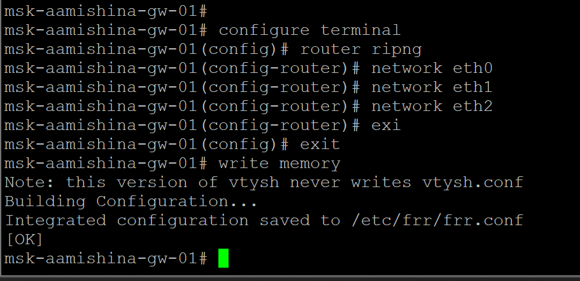

Рис. 111: Настройка RIPng для сетей IPv6 на маршрутизаторе 1

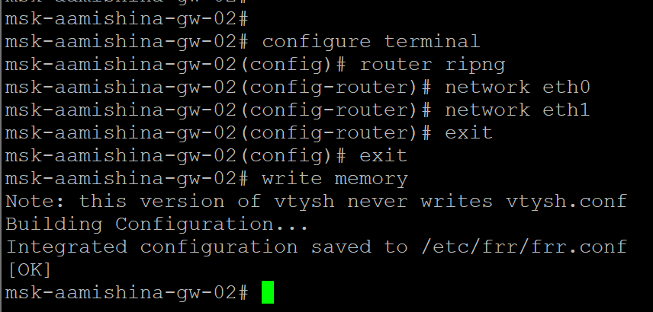

Рис. 112: Настройка RIPng для сетей IPv6 на маршрутизаторе 2

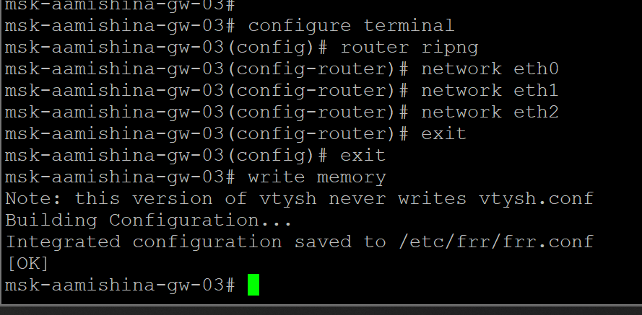

Рис. 113: Настройка RIPng для сетей IPv6 на маршрутизаторе 3

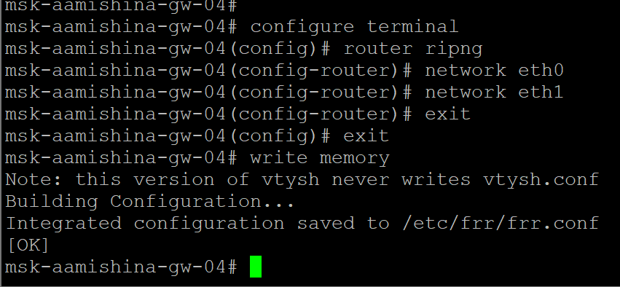

Рис. 114: Настройка RIPng для сетей IPv6 на маршрутизаторе 4

Проверим пути прохождения пакетов: с PC1 пропингуем PC2 и определим путь следования пакетов (рис. 115).

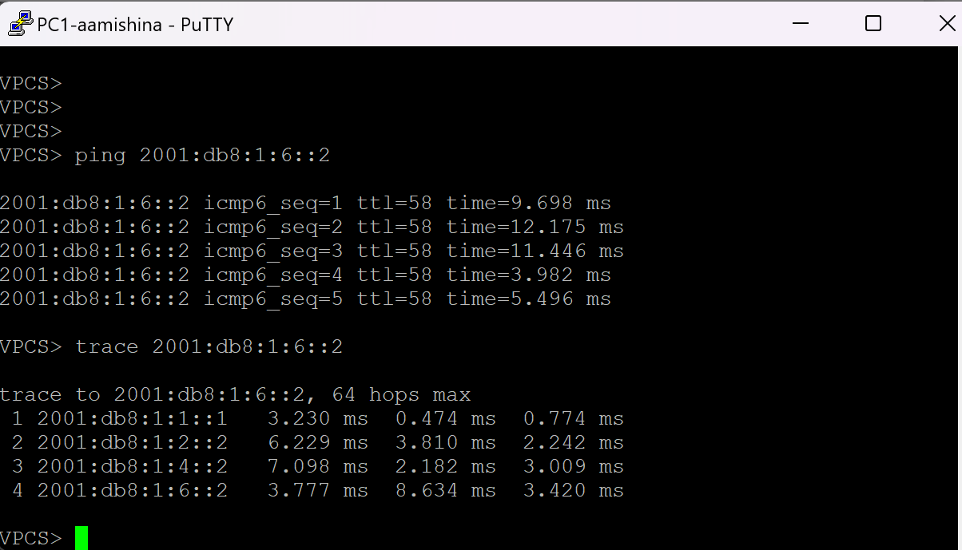

Рис. 115: Команды ping и trace с PC1

Посмотрим захваченный на соединениях трафик в Wireshark (рис. 116). Видим протокол RIPng, значит действия выполнены правильно.

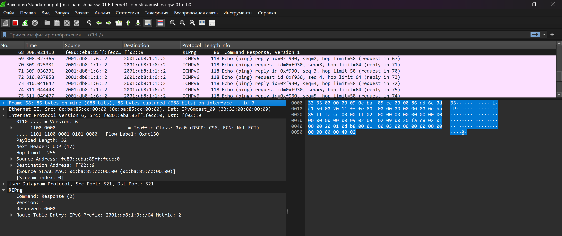

Рис. 116: Захваченный трафик

### 3.1.2 Настройка динамической маршрутизации по протоколу OSPF

На маршрутизаторах настроим OSPFv2 для сетей IPv4 (рис. 117), (рис. 118), (рис. 119), (рис. 120).

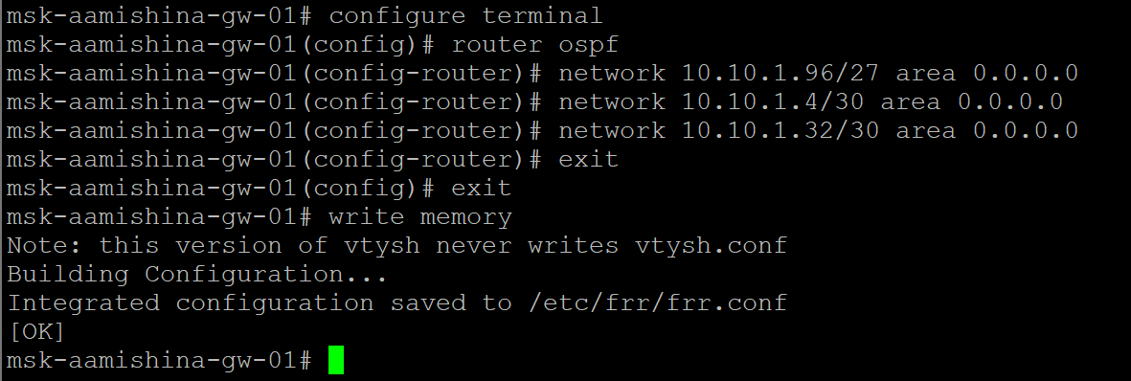

Рис. 117: Настройка OSPFv2 для сетей IPv4 на маршрутизаторе 1

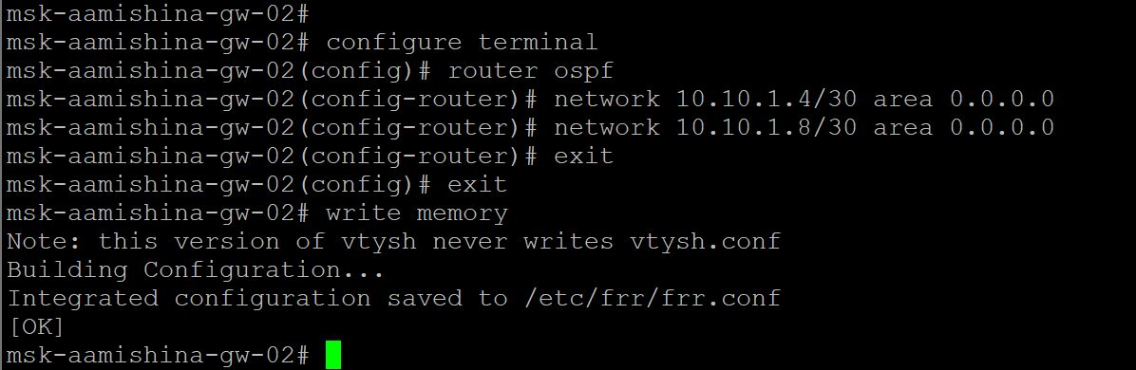

Рис. 118: Настройка OSPFv2 для сетей IPv4 на маршрутизаторе 2

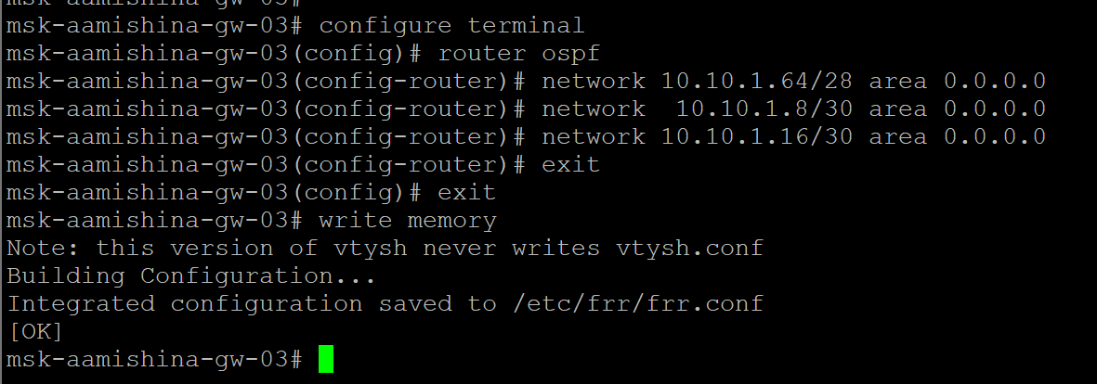

Рис. 119: Настройка OSPFv2 для сетей IPv4 на маршрутизаторе 3

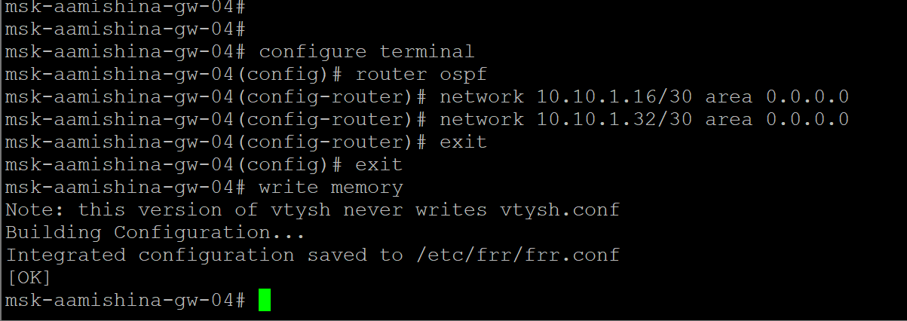

Рис. 120: Настройка OSPFv2 для сетей IPv4 на маршрутизаторе 4

С PC1 пропингуем PC2 и определим путь следования пакетов (рис. 121).

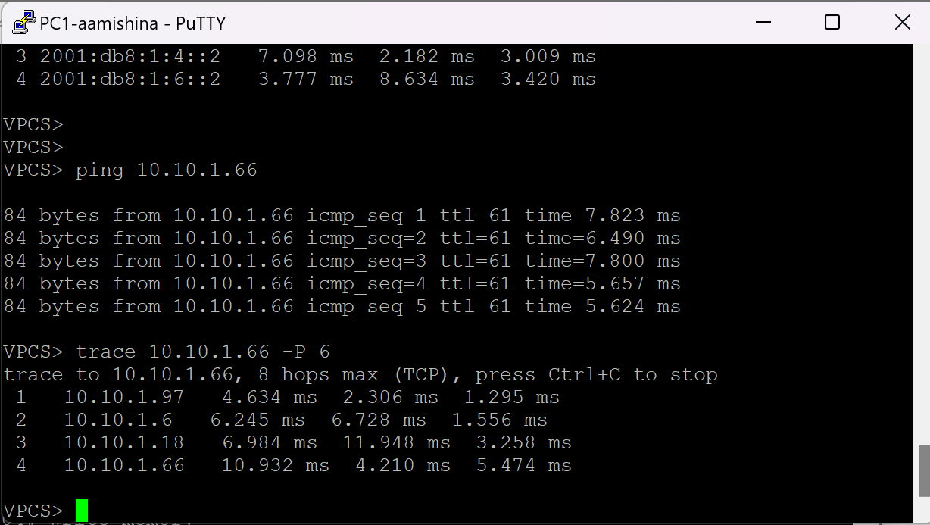

Рис. 121: Команды ping и trace с PC1

Посмотрим захваченный на соединениях трафик в Wireshark (рис. 122). Видим протокол OSPF, значит действия выполнены правильно.

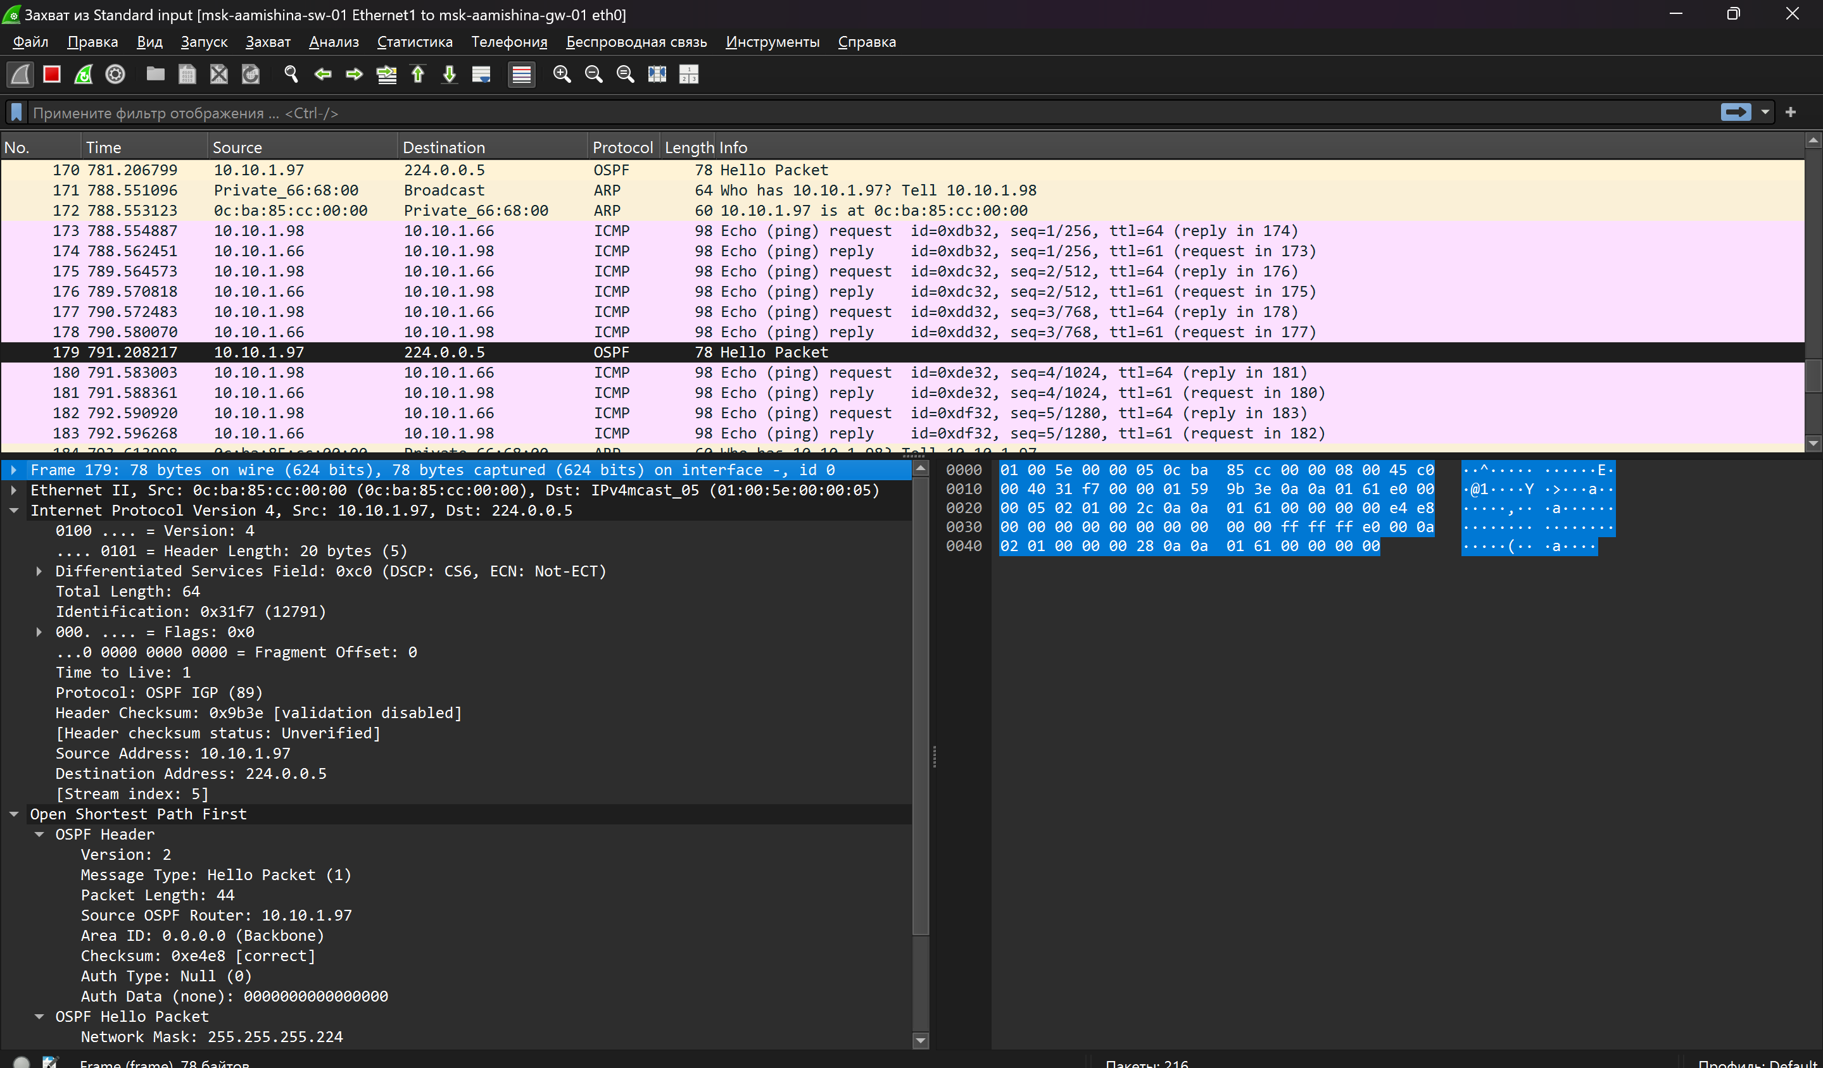

Рис. 122: Захваченный трафик

На маршрутизаторах настроим OSPFv3 для сетей IPv6 (рис. 123), (рис. 124), (рис. 125), (рис. 126).

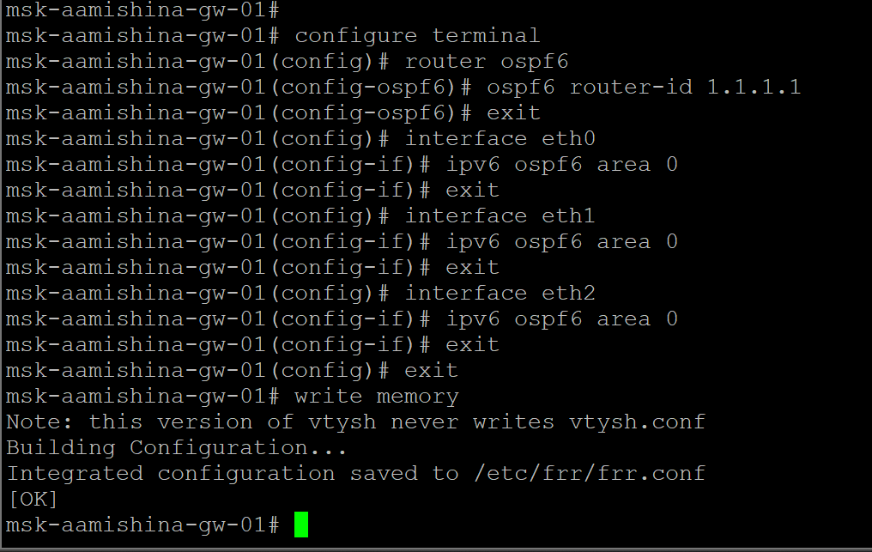

Рис. 123: Настройка OSPFv3 для сетей IPv6 на маршрутизаторе 1

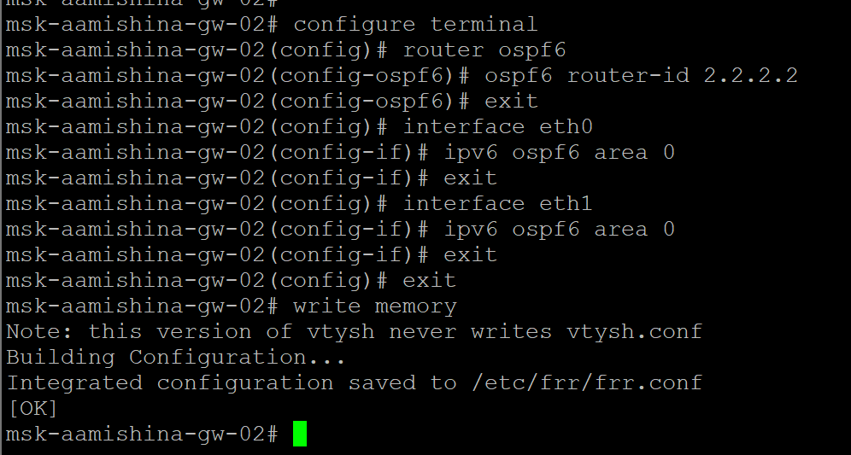

Рис. 124: Настройка OSPFv3 для сетей IPv6 на маршрутизаторе 2

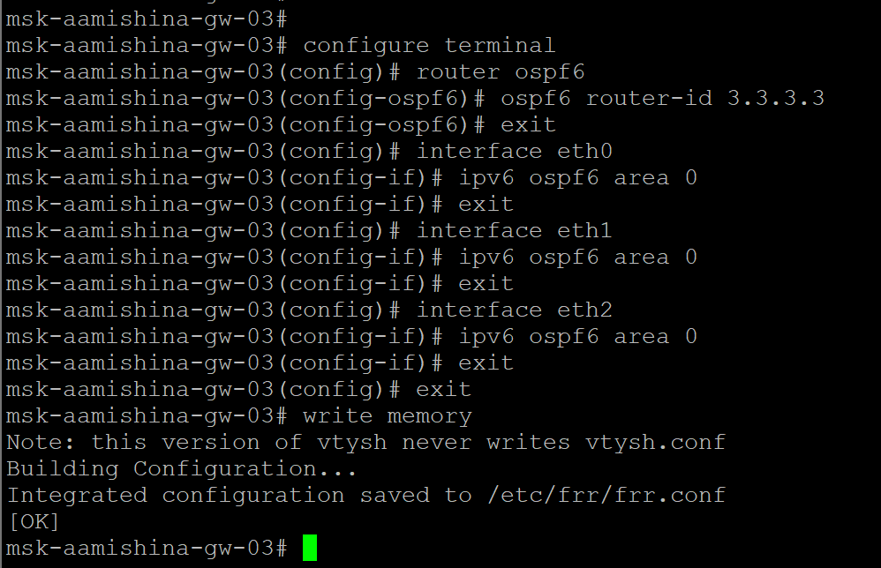

Рис. 125: Настройка OSPFv3 для сетей IPv6 на маршрутизаторе 3

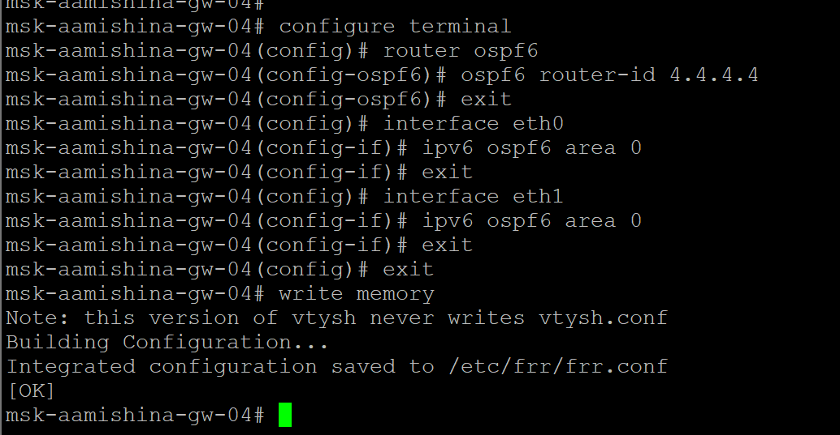

Рис. 126: Настройка OSPFv3 для сетей IPv6 на маршрутизаторе 4

С PC1 пропингуем PC2 и определим путь следования пакетов (рис. 127).

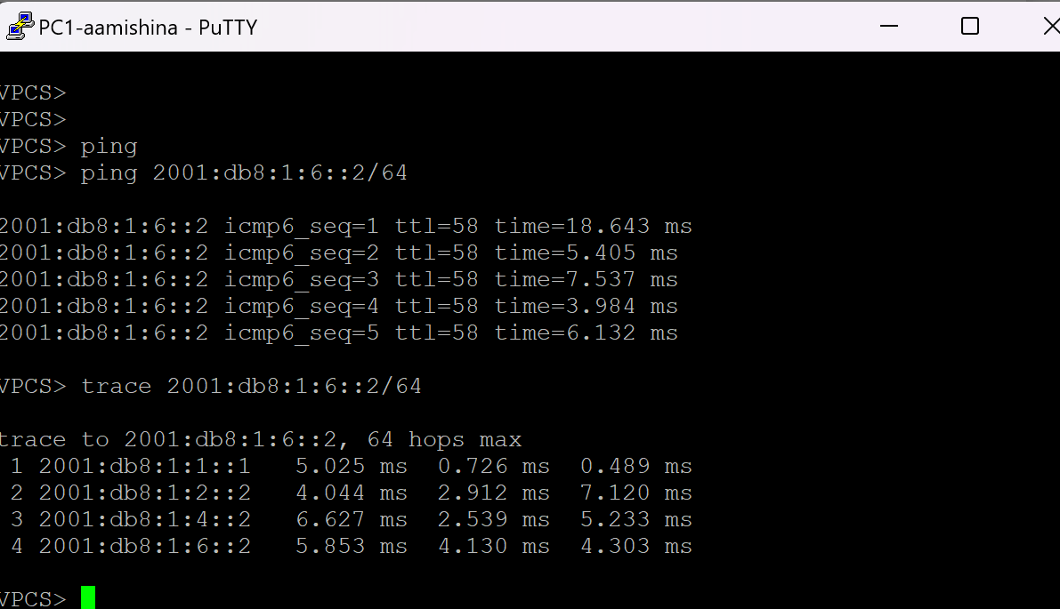

Рис. 127: Команды ping и trace с PC1

Посмотрим захваченный на соединениях трафик в Wireshark (рис. 128). Видим протокол OSPF, значит действия выполнены правильно.

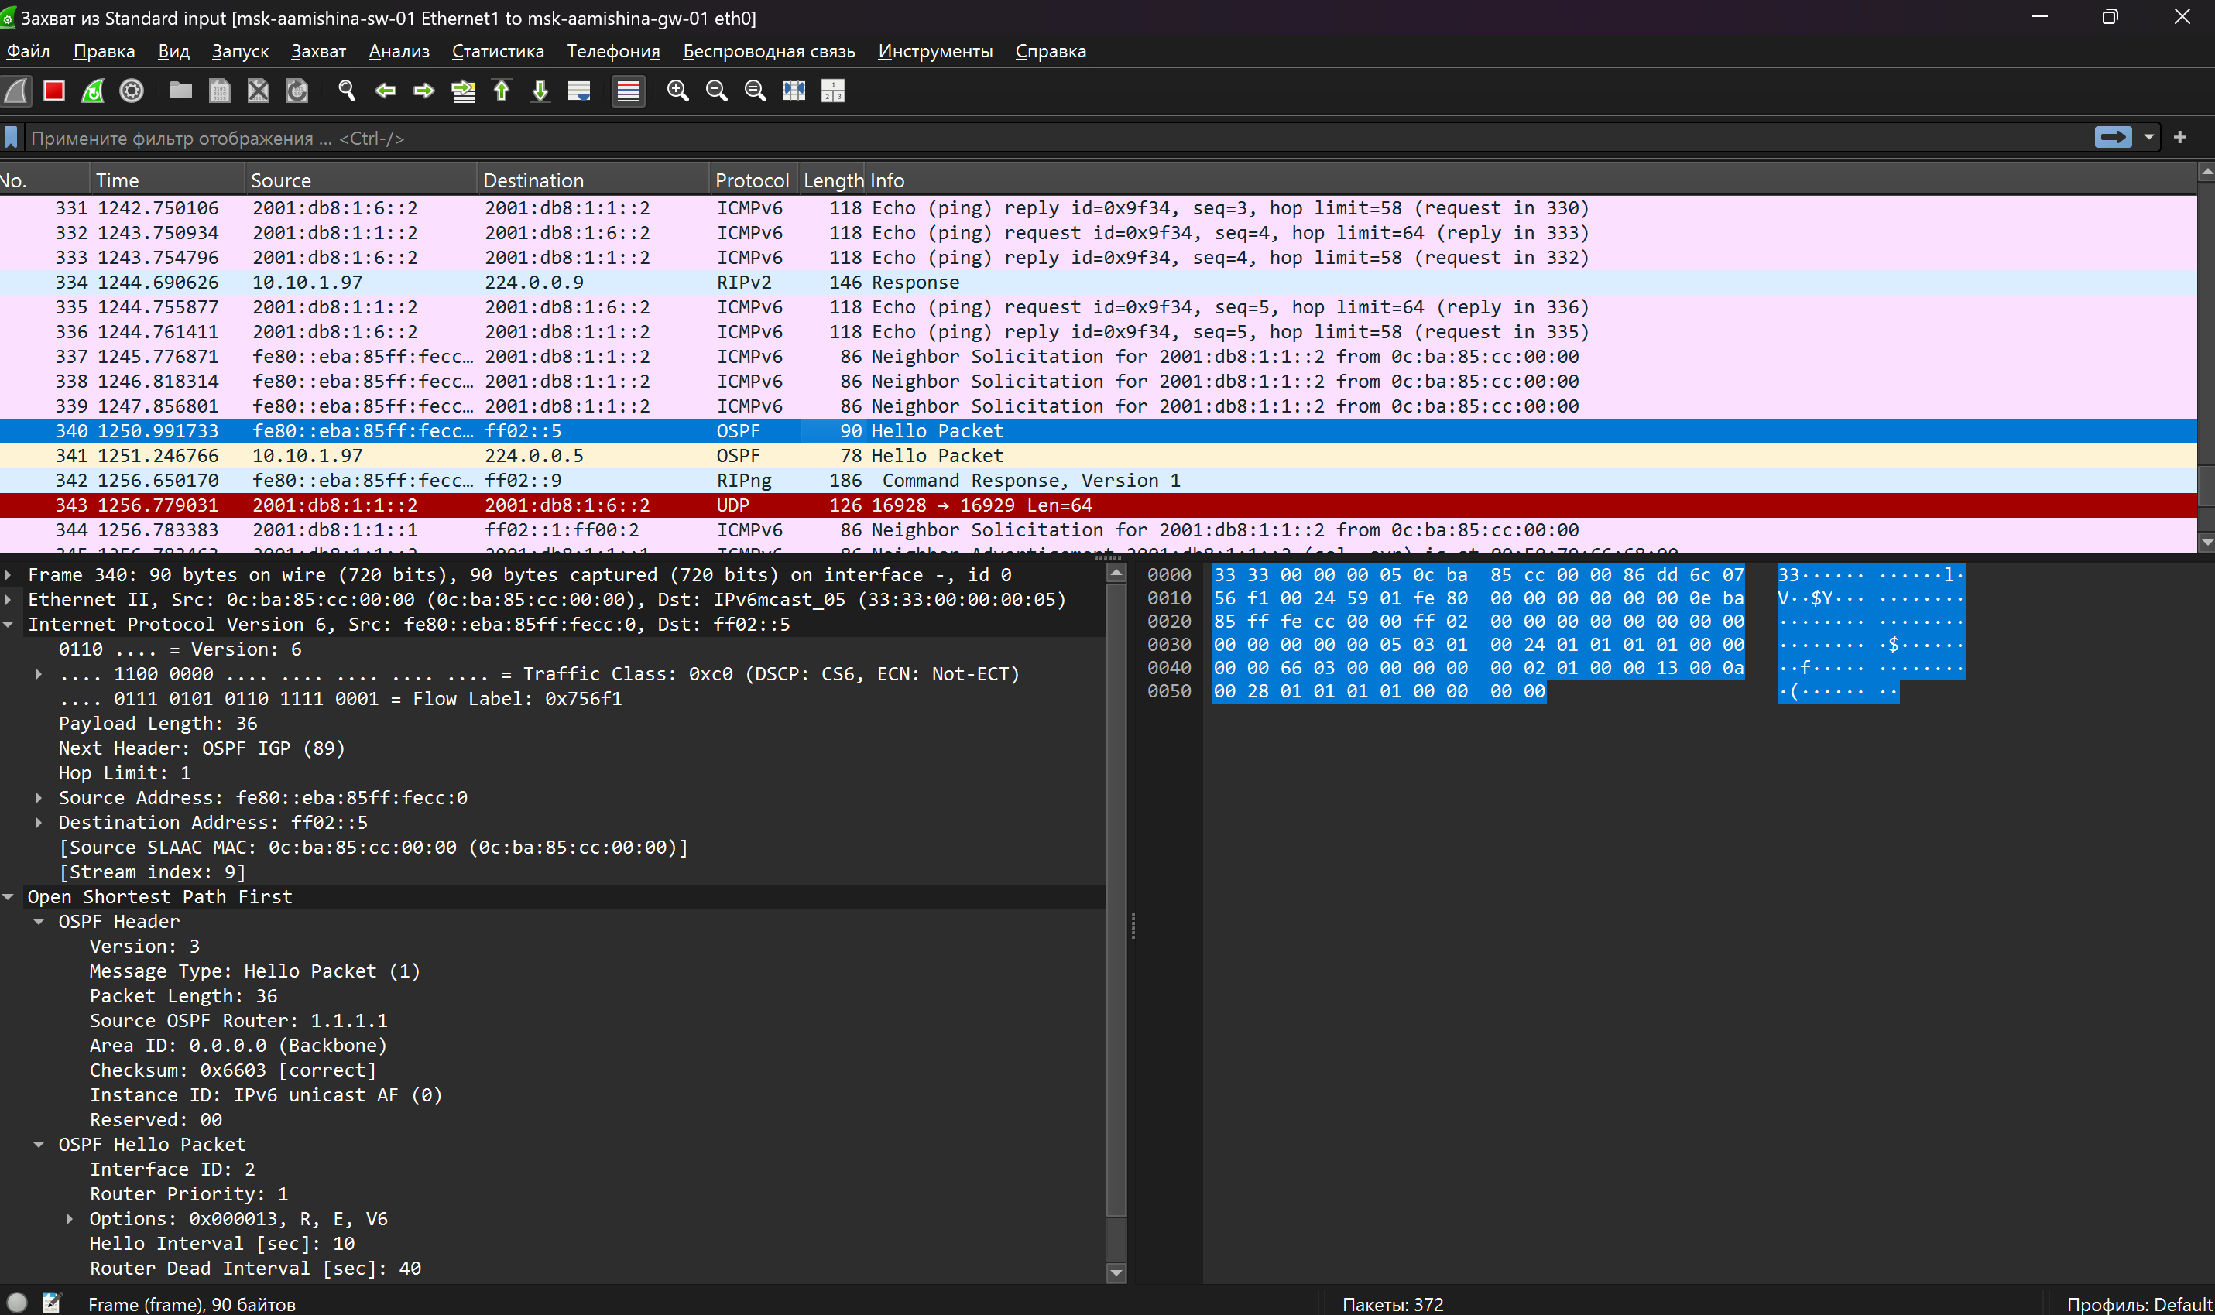

Рис. 128: Захваченный трафик

# 4 Выводы

В ходе выполнения лабораторной работы мной были изучены принципы маршрутизации в IPv4- и IPv6-сетях и принципы настройки сетевого оборудования.